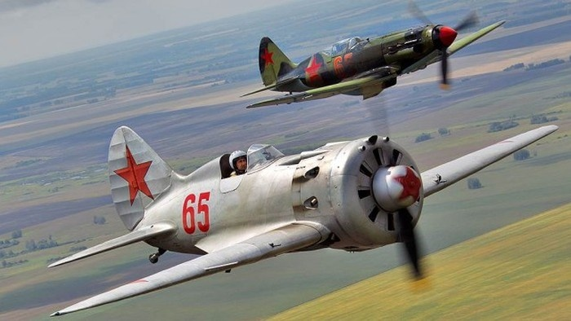

МОЛОТОВСКАЯ ВОЕННАЯ ШКОЛА

ПИЛОТОВ

г.Пермь

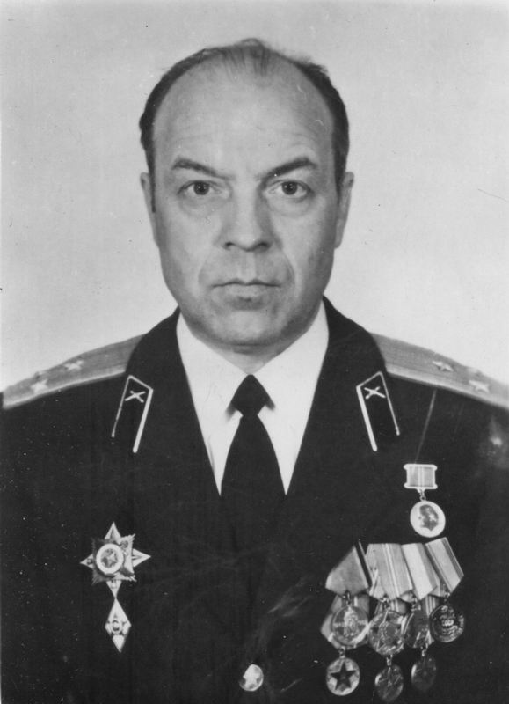

Автор-составитель сборника Посох Владимир Иванович. Выпускник Пермского военного авиационно-технического училища 1962 года. Училище обеспечивало подготовку специалистов для Ракетных Войск Стратегического Назначения.

Этот исторический сборник составлен по личной инициативе автора. В сборнике кратко раскрыта работа по формированию « Объединенной военной школы пилотов и авиационных техников», а также о вкладе выпускников школы в Победу Советского Союза над фашисткой Германией на примерах подвигов Героев Советского Союза описанных в их биографиях, которые являются выпускниками Молотовской ( Пермской) школы пилотов в разные годы.

Для составления сборника использованы материалы следующих источников: 1. Надежный щит Отчизны. РВСН на Пермской земле./Колл. авт. – СПб.:Маматов,2009. 2. Материалы из архива музея Пермского ВВКИКУ РВ, хранившиеся у бессменного заведующего музеем С.Р. Остапенко. 3. Книги памяти о Великой Отечественной войне регионов СССР. 4. Сайты интернет «Списки Героев СССР». 5. Биографии героев СССР из разных сайтов интернет. 6. Л.В. Перескоков – памятник истории «Пермская духовная семинария»: жизнь после смерти.

Содержание

1. Краткий очерк истории Пермской стр. военной школы пилотов и авиационных техников 1
2. Золотые звезды

Александр Иванович Покрышкин 10

Они служили в училище 13

Герои Великой Отечественной войны окончившие училище 20 Они учились в школе пилотов 25 Они окончили школу пилотов Дважды Герои СССР 27 Герои СССР 34

«Все может родная земля: может накормить своим хлебом, напоить из своих родников, удивить своей красотой. Вот только защитить сама себя она не может. Поэтому защита родной земли – обязанность тех, кто ест ее хлеб, пьет ее воду, любуется ее красотой». А. Митяев

Краткий очерк истории Пермской ВШПАТ

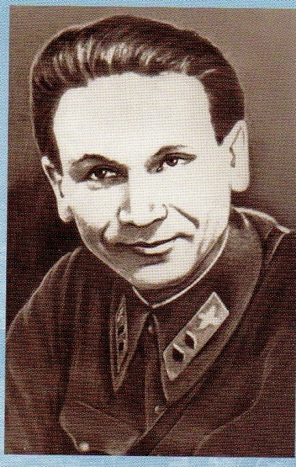После окончания Гражданской войны в СССР за короткий период были восстановлены старые и построены новые авиационные предприятия, налажен выпуск самолетов отечественной конструкции. В Военных округах создаются управления и отделы Военно-воздушных Сил. В сентябре 1927 года создается управление ВВС - в Приволжском военном округе, а в 1936 году в составе штаба Уральского военного округа создается отдел ВВС. На территории Советского Союза создается сеть аэроклубов. В 30-е годы создаются новые военно-учебные заведения, готовящие кадры для авиационных частей. Поволжье и Урал превращаются в кузницу кадров для военной авиации. Одним из таких учебных заведений является 3-я военно-техническая школа ВВС РККА в городе Перми, которая была сформирована по решению Реввоенсовета СССР от 23 августа 1930г. Начальником и комиссаром школы назначается бригадный комиссар Антон Юрьевич Кескюла. *Сын рабочего Новороссийского каменолома – Антон Юрьевич прошел большой жизненный путь. Юношей он работал в новороссийских каменоломнях, на заводе Петрограда. Семнадцати лет он добровольцем идет защищать молодую социалистическую республику. В 1918 году вступает в ряды Коммунистической партии. В боях против Юденича он уже командир взвода. С окончанием гражданской войны он переходит на политработу и работает заместителем комиссара топографических курсов, заместителем комиссара воздухоплавательных курсов, заместителем комиссара арттехшколы. К 1930 году он уже помощник начальника 1-й военной школы авиационных техников им. Ворошилова по политчасти.* С августа 1930 года по1937 годон был бессменным начальником Пермской 3-й военной школы авиационных техников. На него легла большая ответственность по подбору преподавательского состава, подготовки помещений для размещения будущих курсантов и организации учебного процесса, созданию учебно-материальной базы. Он с честью вынес на своих плечах все трудности организационного периода строительства и развертывания учебно-воспитательной работы школы. В мае 1936 года его труд был отмечен орденом «Знак почета». Для подыскания помещения и выбора земельных участков для аэродрома и новых построек школы. В город Пермь 6 июля 1930 года прибыл Начальник и Военком Военно-теоретической школы ВВС РККА В. И. Иванов. 21 июля 1930 года на заседании 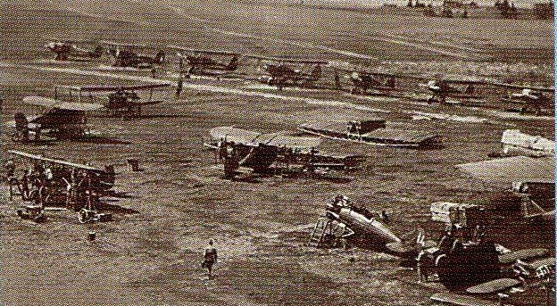Президиума Пермского городского Совета для строительства первого аэродрома был отведен земельный участок в районе деревень Столяры и Сидорово (недалеко от ж.д.станции Бахаревка). Для постройки 2-го аэродрома земельный участок между деревнями Большое Савино, Ванюки и Казанским трактом. 4 мая 1931 года комиссией был подписан Акт передачи зданий на усадьбе бывшей семинарии со всеми строениями между улицами - Набережной (Окулова), Красным (Комсомольским) проспектом и Красноуфимской (Куйбышева) под № 12, 2, 1 весь квартал № 3 и 4, и вне квартала на черном рынке (ныне территория сквера Уральских добровольцев), помещения торгового корпуса №3 на основании Постановления городского Совета от Пермского музея авиашколе. В состав комиссии входили: председатель - зав. жилищным сектором ГОКХ М.В. Колчин, техник В.А. Осипова, от Авиашколы - комендант В.И. Бурыкин, от Горфо –инспектор страховой ячейки Г. Цвиклич, от 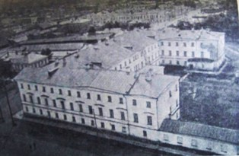музея – Зам. заведующей З.Г. Куплевацкая, от Бюро инвентаризации– Кирьянова и зав. зоопарком И.В. Елькина. Для размещения школы было выбрано здание бывшей Пермской духовной семинарии. В середине 1930-х годов была проведена капитальная реконструкция здания семинарии для размещения авиашколы. Старое здание бывшей семинарии надстроили до пяти этажей. Поднялся 4-х этажный корпус курсантских общежитий, учебный корпус. В этом новом здании вдоль Камы, кроме курсантских общежитий, разместились санитарная часть, поликлиника, аптека, лазарет. В подвальном этаже разместились магазин Военторга, партновская и сапожная мастерские, склады. Закончена надстройка дома до 4-х этажей для постоянного состава школы на углу улиц Куйбышева и Орджоникидзе, а также были построены 2 дома на ул. Окулова и на ул. Осинской (Жданова). После перестройки середины 30-х годов здание сильно изменилось. 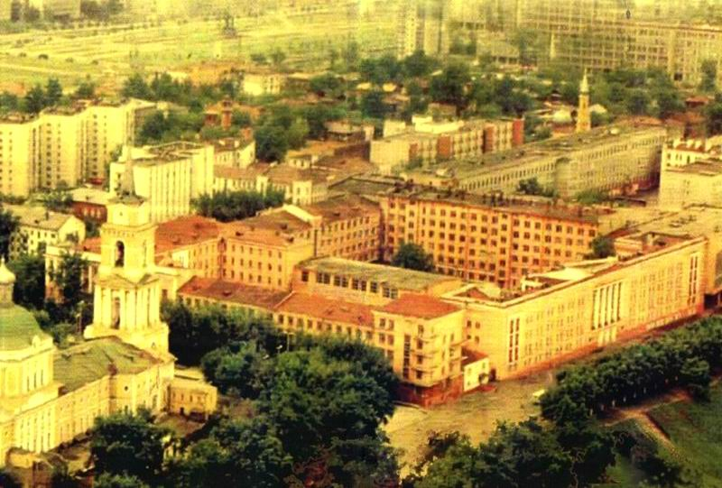 На аэродроме были построены здания управления, учебный корпус, общежитие, мастерские для ремонта техники, ангары и ряд помещений вспомогательных служб. Помимо эксплуатационного цикла здесь базировались учебные летные эскадрильи школы, готовящие пилотов. Основные кадры преподавателей и инструкторов специальных дисциплин для школы подготовила и выделила Ленинградская 1-я военная школа авиационных техников имени К.Е. Ворошилова. В начале мая 1931 года приехали первые преподаватели: А.И. Денисов, М.П. Максимов, В.Н. Белов, П.И. Мосунов, П.В. Анохин и другие, а также группа инструкторов, окончивших курсы при 1-й военной школе авиационных техников имени К.Е. Ворошилова. Это были: Б.В. Борисов, А.Ф.Гармаш, А.А. Деев, Н.В.Ивонинский, К.П. Кабузан, П. Останин, А.И. Омельченко, Г.А. Орлов, Н.К. Петров, Т.С. Родионов, В.И. Ярошенко и др. В конце мая начали прибывать будущие курсанты. В военные школы и училища принимались только дети рабочих и крестьян, и, как правило, перед 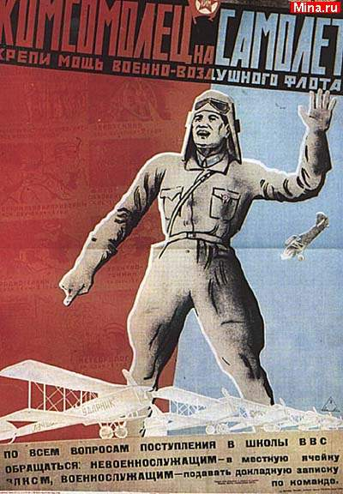поступлением они имели трудовой стаж работы на предприятиях промышленности, строительстве, сельском хозяйстве и других отраслях народного хозяйства страны. Молодежь, поступающая в военные авиационные школы, ехала в основном по комсомольским путевкам, откликаясь на боевой призыв ВЛКСМ: «Комсомолец на самолет!». Для карантина прибывающих для поступления в школу были арендованы казармы местных частей ушедших в летние лагеря (Красные казармы) и бараки военно-пересыльного пункта. 4 июня 1931 года начала работать приемная комиссия. Первым в школу был принят красноармеец Шиян. В след за ним курсантами стали - тагильский рабочий Степан Башаров, курский кустарь-сапожник Семен Ионов, московский металлист Илья Лобанов, казанский ученик Леонид Федоров, радист Виллен Митропольский, украинский тракторист Илья Ревук, уралмашстроевец - татарин Амирханов, шофер Бонэ, пермский фабзаучник Иван Еропкин, Волжский матрос Виктор Петров и др. Во время работы комиссии было принято несколько сот человек. Из принятых курсантов были сформированы учебные подразделения. Командирами рот назначены – Лабутин, Гусев, Кононенко, батальоном командует Филимонов. Курсанты размещаются в палатках лагеря на Слудской площади (стадион Энергия). Первые занятия были проведены 1 июля 1931 года. В этот день курсанты занимались в разных местах города, в связи с нехваткой учебных мест. Одни – в Доме обороны и клубе Профинтерна (клуб имени Дзержинского), другие – в зданиях музея и семинарии. 1-ое июля 1931 года является официальным днем открытия авиационной школы, праздником школы, который был установлен Приказом РВС СССР № 126 от 1932 года. Вся дальнейшая история этого учебного заведения ведет отсчет с этой даты. Становление школы проходило в сложных условиях. Наряду с учебой, курсанты вместе с УНР – 17 занимались строительством новых зданий, участвовали в работах по благоустройству территории. С утра, как правило, шли занятия по расписанию, вторая половина дня и вечер отводились строительству. Трудом инструкторов и преподавателей создавалась и совершенствовалась учебно-материальная база. В 1931 году школа имела по одному экземпляру самолетов Р-1, Р-6, И-3. В декабре в районе ж.д. станции Бахаревка начал функционировать аэродром, где курсанты осваивали самолеты. 15 августа 1932 года перед строем школы был зачитан приказ Реввоенсовета об успешном окончании обучения курсантами первого набора.

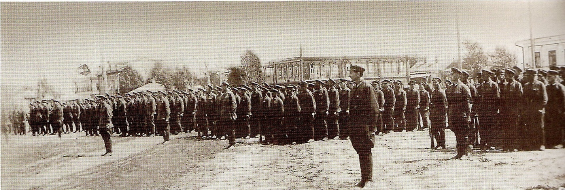

В связи с включением в состав школы пилотов «3-я Военная школа авиационных техников» согласно приказу РВС СССР от 27 ноября 1932 года № 0112 школа переименована в «Объединенную Военную школу пилотов и авиационных техников» (ВШПАТ), т.е. под одним командованием объединены как бы 2-е школы – школа пилотов и школа техников. Это подтверждается пунктами - 32А и 32Б описи 2 «фонда Р-1737.Военно-морское авиационно-техническое училище им. Молотова» из которых следует, что подведение итогов - подготовки пилотов и техников в 1936 году подводились по школам (пункт32А – Том 1. Альбом таблиц и диаграмм летной школы ВВС РККА 1935-1936 г., пункт 32Б – Том 2. Альбом таблиц и диаграмм технической школы ВВС РККА 1935-1936 г.). Фонд хранится в Ленинграде в Российском Государственном архиве ВМФ.

|  |  |  |
| --- | --- | --- |
|  |  | 1936 |
| 31 | 1 | Приказы по личному составу (назначение, перемещение). |
| 32 | 3 | Переписка по выпуску. |
| 32 А | 84-48 | Том 1. Альбом таблиц и диаграмм летн. школы ВВС РККА. |
| 32 Б | 84-48 | Том 2. Альбом таблиц и диаграмм тех. школы ВВС РККА. |

В ВШПАТ по штату числилось 218 пилотов, кроме авиатехников. В мае 1932 года посетил школу, приехавший на - кануне в Пермь, Председатель Совета Народных Комиссаров СССР Вячеслав Михайлович Молотов. На встрече с личным составом школы на предложение начальника школы, А.Ю. Кескюлы быть почетным курсантом - В.М. Молотов дал согласие. 2 июля 1936 года Постановлением ЦИК школе присвоено имя Председателя СНК СССР В.М. Молотова, а 20 июля 1936 года ЦИК СНК СССР школе было вручено «Революционное Красное знамя» и грамота ЦИК. В 1937 году начальником авиашколы был назначен бригадный комиссар В.В. Ягушевский, который 21.02.1938 года был арестован и 15 августа 1938 года Военной коллегией Верховного суда приговорен к высшей мере наказания – расстрелу, как один из участников эсеровской контрреволюционной организации, будто бы действовавшей в Уральском Военном округе (УрВо). До назначения нового начальника школы его обязанности исполнял начальник учебного отдела – военинженер 2-го ранга П.В. Цыбин. Его помощником был военинженер 3-го ранга В.Е. Михайловский. Политотдел возглавлял батальонный комиссар Паршин. В действительности же, как показал в ходе дополнительной проверки в 1967 году бывший помощник начальника Особого отдела НКВД Уральского Военного округа Мозжерин, никакой эсеровской контрреволюционной организации в УрВО не существовало, а материалы об этой организации были созданы искусственно, т.е. совершенно сознательно сфальсифицированы. В.В. Ягушевский был реабилитирован 23 марта 1967 года. К концу 1938 года школа подготовила и выпустила сотни пилотов и тысячи авиатехников. Приказом народного комиссара обороны от 8 марта 1938 года военная школа авиационных техников была передана в только что созданный Наркомат ВМФ. 11 апреля 1938 года приказом наркома ВМФ школа была преобразована в училище, которое получило наименование «Военно-морское авиационно-техническое училище» (ВМАТУ). Раздел старой школы на два самостоятельных учебных заведения требовал в первую очередь отделения аэродрома для подготовки пилотов ВВС РККА, а ВМАТУ необходимо было найти место для морского аэродрома, т. е. военная школа пилотов входившая в объединенную школу продолжала теперь самостоятельно готовить по старой программе пилотов на бывших структурных подразделениях готовивших пилотов ранее при объединенной школе и стала называться «Молотовская (Пермская) военная авиационная школа пилотов. Это прослеживается и в биографиях Героев Советского Союза по их годам выпуска. Ее история это история объединенной военной школы пилотов и авиатехников так и ВМАТУ. Это, примерно, как в семье, в которой двое детей – сын и дочь. Сын продолжатель рода, а дочь продолжатель истории семьи после замужества. К началу Великой Отечественной войны в учебных заведениях ВВС СССР сложилась следующая система подготовки авиационных кадров: - школы первоначального обучения – 4-6 месяцев, налет на человека – 30 часов; - школы пилотов – 9 месяцев, налет истребителей – 24 часа, бомбардировщиков на «Р-5» - 16 часов, на «СБ»- 20 часов (всего на человека – 36 часов); - авиационные училища – 1-2 года, налет на учебных и боевых самолетах – 150 часов на человека; - военно-технические училища – 2 года; - школы механиков всех специальностей - 1 год. В этой системе просматривается 3-х ступенчатая система подготовки, при которой в школах первоначального обучения курсанты учились пилотировать учебный самолет, а в школах пилотов осваивался боевой самолет того или иного рода авиации, в училищах готовились командиры звеньев и эскадрилий. Война потребовала перестройки системы подготовки авиационных кадров, ее полного подчинения нуждам фронта. Первым шагом по пути перестройки явились досрочные выпуски. Был осуществлен переход к ускоренной подготовке кадров с сокращением сроков обучения, согласно приказу № 105 от 3 марта 1941года, в школах пилотов с 9 месяцев до 6. Пересмотру подверглись структура учебных заведений, их штаты, учебный процесс, нагрузка на преподавательский и инструкторский состав. Молотовская (Пермская) школа пилотов в годы войны выпустила 1774 пилота по различным видов самолетов.

Подготовка кадров летными военно-учебными заведениями ВВС.   
Состав военно-учебных заведений ВВС и подготовка летных и командных кадров (извлечение из общего списка школ)

|  |  |  |  |  |  |  |  |  |  |  |  |  |  |  |  |  |
| --- | --- | --- | --- | --- | --- | --- | --- | --- | --- | --- | --- | --- | --- | --- | --- | --- |
| Наименование ВУЗов | Профиль подготовки и специализация | Срок обучения (месяцев) | Налет на 1 человека (часов) | Выполнение плана подготовки переменного состава | | | | | | | | | | | | |
| 1941 г. (с 22 июня) | | 1942 г. | | 1943 г. | | 1944 г. | | 1945 г. (до 9 мая) | | Всего за годы войны | |  |
| по плану | выпущено | по плану | выпущено | по плану | выпущено | по плану | выпущено | по плану | выпущено | по плану | выпущено |  |
|  |  |  |  |  |  |  |  |  |  |  | человек | в % |
| 1 | 2 | 3 | 4 | 5 | 6 | 7 | 8 | 9 | 10 | 11 | 12 | 13 | 14 | 15 | 16 | 17 |
| Молотовская военная авиационная школа пилотов | Пилоты: | 6-9 | 25-30 |  |  |  |  |  |  |  |  |  |  |  |  |  |
|  | Р-5 |  |  |  | 558 |  |  |  |  |  | 10 |  |  | 0 | 568 |  |
|  | СБ |  |  | 480 | 105 | 525 | 599 |  |  |  |  |  |  | 1005 | 704 | 70,0 % |
|  | Ил-2 |  |  |  |  |  |  | 400 | 198 | 400 | 243 | 60 | 61 | 860 | 502 | 58,4 % |
|  | Итого |  |  | 480 | 663 | 525 | 599 | 400 | 198 | 400 | 253 | 60 | 61 | 1865 | 1774 | 95,1 % |

В 1945 году после окончания войны школа пилотов была расформирована, а на ее место в сентябре 1945 года по решению командования ВВС СССР была передислоцирована Троицкая военно-авиационная школа механиков (Челябинская область). В 1950 году на базе Троицкой школы создано Пермское военное авиационно-техническое училище ВВС в последующем им. Ленинского комсомола. Выпускники Молотовской (Пермской) военной школы в годы войны внесли весомый вклад в Победу над фашисткой Германией, в освобождении народов Европы от фашистского насилия. В воздушных боях проявляли мужество, отвагу, героизм. Многие из них за мужество и героизм, проявленные в воздушных боях удостоены высокого звания Героя Советского Союза. Особой гордостью Молотовской военной школы пилотов являются Золотые Звезды выпускников школы. История Молотовской (Пермской) школы пилотов является одним из этапов истории Пермского высшего военного командно-инженерного Краснознаменного училища Ракетных войск, так как произошли от одной «матери» - 3-й военно-технической школы ВВС РККА. Героями не рождаются, героями становятся и в годы тяжелых испытаний и в мирное время.

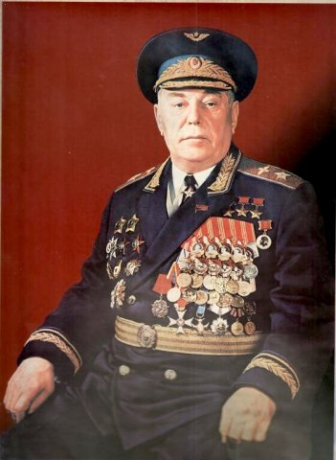 Золотые ЗВЕЗДЫ от Пермской ВШАТ до Пермского ВВКИКУ РВ

Имя трижды Героя СССР Александра Ивановича Покрышкина неразрывно связано с историей Пермского Высшего Военного Командно-инженерного Краснознаменного училища Ракетных Войск. Началом формирования, которого является 3-я военная школа авиационных техников в городе Перми, которая была сформирована Постановлением Реввоенсовета СССР от 23 августа 1930 года. Которую он окончил в 1933 году. Александр Иванович прошел тернистый путь от авиационного техника до осуществления своей мечты стать летчиком. В своей книге «Познай себя в бою» он пишет: «…*двенадцатилетним мальчишкой я впервые увидел прилетевший агитсамолет. Среди всех жителей города, сбежавшихся на поле военного городка и окруживших самолет стоял и я. Потрогал его крылья и мысленно сказал себе: «Буду делать все, но стану только летчиком*». Чтобы попасть в летную школу, надо было иметь рабочую специальность. Окончив 7 классов учебы в школе, он поступил в фабрично-заводское училище, после окончания, которого работал до 1932 года слесарем-инструментальщиком на Сибкомбайнстрое и в этом же году по путевке комсомола «комсомолец, на самолет» он поехал поступать в Пермскую военную школу пилотов. По прибытию в школу он узнает, что летное отделение отменено и курсантов стали готовить только по программе авиатехников, а это не входило в его планы, и он написал рапорт об отчислении из школы, так как он ехал учиться на пилота. После рапорта состоялся серьезный разговор в кабинете начальника школы. Александр Иванович вспоминает о нем так: *«Высокий, атлетически сложенный начальник школы с ромбом в петлице что-то писал, не поднимая головы. На рукаве его гимнастерки я увидел летный трафарет. «Летчик. Он меня поймет»,- подумал я. Подняв голову, начальник перехватил мой взгляд и усмехнулся. - Так… Значит, не хотите учиться? вдруг строго спросил он. – На техника не хочу! – ответил я. – Я ехал сюда учиться на летчика. Комбриг испытывающее посмотрел на меня и заговорил мягче: -У нас нет сейчас набора на летное отделение. Армии нужны не только летчики, но и техники. Я стоял на своем. Тогда комбриг перешел на официальный тон: - курсант Покрышкин, вы уже зачислены в Красную армию и обязаны служить там, куда вас определили. – Товарищ командир! – горячо заговорил я. – Я с детства мечтал летать и на техника не буду учиться. – Учиться вы обязаны и будете! – сказал комбриг и тут же спросил: Вы комсомолец? –Да. – Какой же ты комсомолец! Тебя комсомол направил в воздушный флот, а ты - бузишь. Видимо комсомольский билет тебе дали по ошибке. – Билет я заслужил честным трудом на заводе и никому его не отдам. Начальник школы уловил тревожную нотку в моих словах и определил мое слабое место: - Что ж, давай решать: или будешь учиться, как подобает настоящему комсомольцу, или выкладывай комсомольский билет. Я стоял и молчал. Оставалось одно – продолжать учебу. – Иди учись. Я вижу, у тебя комсомольская душа. А если так сильно хочешь летать, то занимайся в планерном кружке*». В 1933 году он окончил Пермскую 3-ю военную школу авиатехников, а в 1934 году Ленинградские курсы старших авиационных техников. С 1934 года по 1938 год службу проходил старшим авиатехником звена в 74- ой стрелковой дивизии в г. Краснодаре, одновременно учась в Краснодарском авиаклубе. В конце 1938 года сбылась его детская мечта стать летчиком он во время отпуска на «отлично» сдает годичную программу летной подготовки аэроклуба и получает долгожданное направление на учебу - в 1-ую Качинскую военную авиационную школу летчиков им. А.Ф. Мясникова, которую окончил с отличием в 1939 году и был направлен в Кировоград, в 55-й истребительный авиаполк, где и началась его летная биография. Его талант непревзойденного мастера воздушного боя наиболее полно раскрылся в годы Великой Отечественной войны 1941-1945г. Среди Героев - Второй мировой войны Александр Иванович Покрышкин занимает особое место. Этот летчик - ас совершил множество подвигов во имя свой Родины и считается одним из самых результативных летчиков истребителей. Александр Иванович, является ярким примером героизма и патриотизма. 19 августа 1944 года, после 550 боевых вылетов и 53 официальных побед А.И. Покрышкин бал награжден Золотой Звездой Героя Советского Союза в третий раз. Он стал первым трижды Героем СССР в стране. За годы своей службы дослужился до воинского звания Маршал авиации. Был награжден: 2 ордена Ленина, 7 орденов Красного Знамени, орден Александра Невского, орден Отечественной войны 1-й степени, 2 ордена Красной Звезды, орден «За службу Родине в Вооруженных Силах СССР» 2-ой и 3-ей степени. Ковалер 4-х иностранных орденов (Монголии, ГДР, Польши, КНДР) и многими медалями. 1.Они служили в училище

[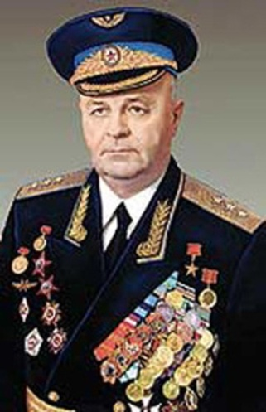](http://img1.liveinternet.ru/images/attach/c/2/67/356/67356138_Mishuk1.jpg) генерал-полковник Михаил Никитович Мишук, доктор технических наук, профессор - начальник Пермского ВМАТУ (08.08.1953 – 01.10.1955 гг.). Родился 2 декабря 1913 года в селе Штормово, Луганской области, Украина. Сын незаслуженно репрессированного героя Гражданской войны, командира кавалерийского корпуса, одного из первых кавалеров ордена Красного Знамени Никиты Ивановича Мишука, расстрелянного в 1938 году. В 19 лет окончил техникум механизации сельского хозяйства и в 1932 году поступил в Ленинградское высшее военно-морское инженерное училище имени Ф.Э. Дзержинского. Со второго курса был послан на учебу в Военно-воздушную инженерную академию (ВВИА) имени профессора Н.Е. Жуковского. Учебу в академии вынужден был прервать по причине необоснованных обвинений в адрес его отца (реабилитирован 21 июля 1956 года) и продолжил учебу в Московском автодорожном институте, который закончил с золотой медалью. В 1939 М.Н. Мишук возвратился на учебу ВВИА и успешно закончил ее в 1940 году. Авиация для него стала делом всей его жизни. В 1942 году, исполняя обязанности заместителя главного инженера по эксплуатации ВВС Северного флота проводит, ряд работ научно-технического характера, позволивших повысит боевую эффективность самолетов за счет установки на них дополнительного оборудования и вооружения. После войны его незаурядные способности проявились на посту начальника Научно-испытательного института авиации ВМФ, созданного при его участи в 1955 году, и в должности председателя Научно-технического комитета ВВС. Комитет определял перспективы развития отечественной авиационной техники совместно с генеральными конструкторами, руководителями отраслей промышленности и Академией наук страны. Особыми этапами в его жизни был этап с 1966 по 1971 г. работая заместителем главнокомандующего ВВС по инженерной авиационной службе, и этап с 1971г. и до последних дней своей жизни исполняя обязанности начальника вооружения-заместителя главнокомандующего ВВС по вооружению. Он отдает все силы, энергию, богатый боевой и жизненный опыт решению технических проблем комплексного подхода по созданию авиационной техники, повышению ее боевой эффективности и надежности. Методология комплексного подхода была научно обоснована в его докторской диссертации. Одновременно М.Н. Мишук принимает активное участие в создании НИИ ВВС, который должен был обосновывать главные направления развития авиационной техники, долгосрочные программы вооружения, разрабатывать проекты ТТЗ на создание и модернизацию образцов авиационной техники и средств наземного обслуживания и специального применения. Такой институт был создан в 1961 году, как Центральный НИИ авиационной и космической техники. За заслуги в развитии авиации и становления отечественной космонавтики М.Н. Мишук стал первым в ВВС Героем Социалистического Труда 21 февраля 1978 года, лауреат Ленинской премии, награжден девятью орденами, в том числе 2-мя орденами Ленина, орденом Красного Знамени, орденом Отечественной войны 1-й и 2-й степени, 2-мя орденами Трудового Красного Знамени, 2-мя орденами Красной Звезды, многими Советским медалями (18 шт.), многими орденами и медалями иностранных государств ( 17 шт.).

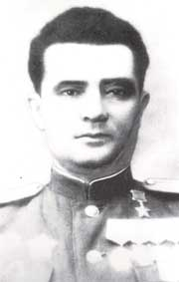 полковник Исхаков Зиновий Генатулаевич - заместитель начальника училища ВМАТУ (1953–1958гг.).

Родился 4 августа1908 года в селе Новые Ургаганы, Алькеевского района Татарстана. В 1935 году - призван на службу в РККА. Окончил курсы политсостава и военно-политическое училище в 1937 г. С 1941 года – на фронтах Великой Отечественной войны – комиссар стрелкового полка. В 1942 г. окончил Высшие курсы политсостава, в 1943 г. – курсы «Выстрел». К августу 1944 г. подполковник З.Г. Исхаков командовал воздушно-десантным полком, который успешно вел боевые действия на территории Румынии, нанося противнику большие потери. Полк дважды успешно форсировал реку Тису в октябре и ноябре 1944 года соответственно в районе городов Сольнок и города Тисафюред – Венгрия. За успешные боевые действия полка при форсировании и удержании плацдарма на противоположном берегу. Указом Президиума Верховного Совета СССР от 24 марта 1945 года подполковник З. Г. Исхаков удостоен звания Героя СССР. После окончания войны закончил в 1950 году Военную академию имени М.В. Фрунзе. Награжден:двумя орденами Красного Знамени, орденом Суворова 3-й степени, Александра Невского и Красной Звезды, рядом медалей.

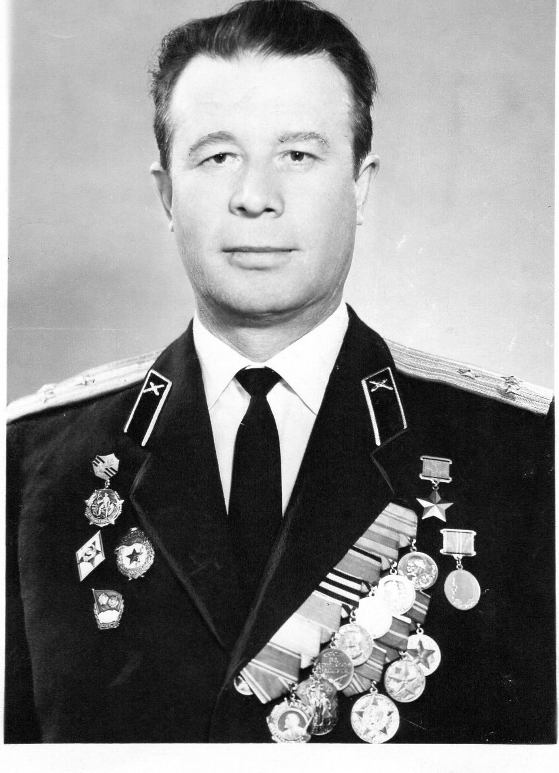 полковник Маркелов Владимир Андреевич - заместитель начальника 2-го факультета по политической части. [Военный энциклопедический словарь](http://encyclopedia.mil.ru/encyclopedia/dictionary/list.htm)

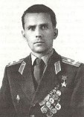Родился 30.05.1925 в дер. Новая Подбелка Мелекесского р-на Ульяновской обл. В действующей армии с июня 1944: стрелок 300-го гвардии стрелок полка (Карельский фронт), гвардии рядовой. В ходе артиллерийской подготовки при прорыве обороны противника на р. Свирь в районе Лодейное Поле (Ленинград. Обл.) 21. 06. 44 в составе группы бойцов участвовал в демонстрационных действиях с чучелами по имитации форсирования реки с целью вскрытия вражеской системы огня. Когда лодка была разбита, вплавь переправился через реку, ворвался в прибрежную траншею, уничтожил нескольких солдат противника, способствуя форсированию реки батальоном. Звание Героя Советского Союза присвоено 21.07.1944. После войны продолжал службу в армии. Окончил Ульяновское танковое училище в 1949, Военно-политическую академию в 1960. Работал заместителем по политчасти начальника факультета Пермского ВВККУ (1967-1973), старшим преподавателем Военной академии им. Ф.Э. Дзержинского (1978-1986). С 1986 в запасе. Почетный гражданин г. Лодейное Поле. Награжден: орденами Ленина (1944), Отечественной войны 1 ст. (1985), «За службу Родине в ВС СССР» 3 ст. (1975), «Знак Почета» (1968) и медалями.

полковник Клочков Владимир Васильевич - начальник цикла ВАТУ (1960 – 1962гг.), заместитель начальника кафедры ВКИУ (1962- 1978 гг.). Родился 12 марта 1924 года в г. Чкаловск, Горьковской области. В 1943 г. окончил Горьковское танковое училище. В боях Великой Отечественной войны с июня м1943 года. Командир танка «Т-34», лейтенант В.Клочков, в составе первого эшелона танкового батальона в ночь на 2 октября 1943 года форсировал реку Днепр у села Мишурин Рог Верхнеднепровского района Днепровской области Украины. В яростном бою за плацдарм вражеским огнем были уничтожены все переправившиеся через Днепр танки. Экипаж танка (механик-водитель Василий Тарханов, Заряжающий Павел Шестаков, Стрелок-радист Давид Цицашвили) под командованием 19-летнего В. Клочкова, оставшись один, несмотря ни на что штурмом овладели важной в тактическом плане высотой. Танк В. Клочкова в составе батальона танков «Т-34» отразил за сутки с 3 на 4 октября девятнадцать контратак противника, выведя из строя 19 фашистских танков и 5 – уничтожив, два бронетранспортера, до 20 орудий, 5 минометных батарей, 45 пулеметных точек, до 800 солдат. Лично экипаж лейтенанта Клочкова уничтожил 2 танка, 2 пушки, до 70 солдат. Под прикрытием танка В. Клочкова основные силы танковой бригады переправившись через Днепр, вступили в бой. Когда подошло подкрепление, в живых из экипажа «Т-34» остался только один тяжело раненный командир лейтенант В.Клочков. 20 декабря 1943 года мужество и героизм, проявленные в боях лейтенанту, В. Клочкову присвоено звание Героя Советского Союза. В послевоенные годы В.В.Клочков продолжил службу В Советской армии. В 1949 году он окончил Военную академию бронетанковых и механизированных войск Советской Армии имени И.В. Сталина. С 1978 года полковник В.Клочков в запасе. За время службы награжден: орденом Ленина, Отечественной войны 1-й степени, Красной Звезды, «За службу Родине в Вооруженных Силах СССР» 3-й степени и многими медалями. В городе Чкаловске имя Героя Советского Союза носит школа №4, которой он – ее выпускник - в мае 20023 года передал 100 тысяч, для оборудования компьютерного класса. В феврале 2005 года заслуженный ветеран учредил собственную премию для лучшего выпускника, которому вручается 10 тысяч рублей. В.В. Клочков удостоен звания «Почетный житель Нижегородской области».

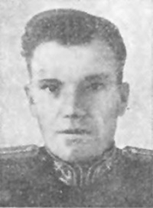ст. лейтенант Сметанин Михаил Дмитриевич командир взвода ВМАТУ (1956 г.).

Родился в 1926 году в поселке Тисуль Кемеровской области. В ноябре 1943 года призван на службу в РККА. С сентября 1944 года на фронтах Великой Отечественной войны. М.Д. Сметанин особо отличился при форсировании Одера в районе города Фюрстенберг (ныне Айзенхюттенштадт- Германия). По сигналу «Атака» он первым бросился через реку по льду и, продвигаясь по пояс в ледяной воде, под сильным снайперским, ружейно-пулеметным и минометным огнем противника, проваливаясь под лед, первым достиг противоположного берега. Ворвавшись, в расположение противника огнем из своего автомата уничтожил вражеского снайпера. Продвигаясь, в перед отражая контратаки противника первым ворвался в военный городок и уничтожил до 15 гитлеровцев. Развивая наступление и увлекая своих боевых товарищей, ворвался в г. Фюрстенберг и забросал гранатами засевших в доме гитлеровцев. В этом бою был легко ранен и оказавшись в окружении несмотря на ранение, отважно отражал контратаки противника уничтожив при этом до 20 гитлеровцев. Своими боевыми действиями красноармеец Сметанин обеспечил форсирование Одера другими подразделениями. За отвагу и героизм в боях 24 марта 1945 года М.Д. Сметанину присвоено звание Героя Советского Союза. После окончания войны продолжил службу до 1956 года. Награжден: орденом Ленина и многими медалями

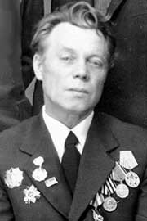 ст. лейтенант Полуновский Валерий Федорович 1940-1941 гг. – инструктор в учебном полку на И-16.

Родился 15 июня 1920 года в городе Прокопьевске Кемеровской области. В сентябре 1937 года стал курсантом Читинского авиационного истребительного училища. После его окончания, был оставлен в училище инструктором, а в 1040-1941 годах служил летчиком-инструктором в Пермском учебном полку на И-16. На фронте с 1942 года. Летал на самолете ПО-2 в разведывательной эскадрильи авиаполка Волховского фронта. С 1943 года по март 1944года был командиром эскадрильи. На ПО-2 выполнил 400 боевых вылетов: летал к партизанам, на бомбежки, на разведку. Затем воевал на истребителях Як-1, Як-3, Як-7. Совершил еще более 200 боевых вылетов. Сбил 13 самолетов врага(один из них тараном в октябре 1943 года) и аэростат. Представлялся к званию Героя Советского Союза, но вскоре после этого 27 марта 1944года при выполнении боевого задания в неравном бою был сбит, в котором сам уничтожил еще 2 истребителя врага. Раненым попал в плен. Был узником концлагерей Гросс Розен и Бухенвальд. В 1945 году бежал из плена. Прошел проверки «Смерш» и с сентября 1945 года по август 1946 года продолжил службу в своем полку. Однако от бывших в плену старались избавиться и его демобилизовали. И лишь 11декабря 1990 года за мужество и героизм, проявленные в Великой Отечественной в борьбе с немецко-фашистскими захватчиками старшему лейтенанту в отставке В.Ю. Полуновскому присвоено звание Героя Советского Союза. Награжден: орденами - Ленина, Красного Знамени, Александра Невского, Отечественной войны 1-й и 2-й степени и многими медалями.

2. Герои СССР Великой Отечественной войны окончившие училище

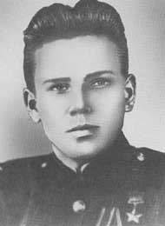 ст. лейтенант Голев Леонид Дмитриевич (1945г.).

Родился 21 марта в деревне Вырово Коми-Пермяцкого округа Пермского края в семье крестьянина. После окончания 10 классов работал младшим техником-геодезистом в Пермской поисковой геолого-нефтяной конторе. В январе 1943 года в 17 лет добровольно ушел в Красную Армию. В боях с августа 1943 года. Участник Курской битвы. Воевал наводчиком 45-миллиметровой пушки. Особо отличился в боях при форсировании Днепра и расширении плацдарма на противоположном берегу реки. 1-21 октября 1943 года после форсирования реки Днепр в районе села Куцеволовка (Онуфриевский район Кировоградской области) огнем своего орудия прокладывал путь наступающим стрелковым подразделениям. 7 октября в бою, когда из строя вышла пушка и был ранен командир, возглавил расчет, который огнем из автомата и гранатами отразил контратаку фашистов. Во время боев (1-21 октября) он уничтожил 5 танков, из них 2 «тигра», одно самоходное орудие «фердинанд», 3 пулеметные огневые точки и до 50 гитлеровцев. В этих боях он был тяжело ранен и контужен и в бессознательном состоянии доставлен в госпиталь. 22 февраля 1944 года ему было присвоено Звание Героя Советского Союза. После госпиталя на фронт больше не вернулся. В 1945 году окончил Пермское - ВМАТУ. По состоянию здоровья в 1946 г.- уволен в запас. В 1951 году с отличием окончил юридический факультет Ленинградского университета. Мастер спорта СССР по борьбе самбо тренировал борцов в г. Перми ( ДСО «Динамо»). С 1969 года до последних дней жизни работал старшим преподавателем кафедры физического воспитания Пермского политехнического института. Умер в 1980 году. Награжден: орденом Ленина, Отечественной войны 2-ой степени и многими медалями.

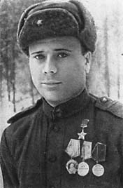Ефрейтор Колодий Иван Михайлович (1945 г.).

Родился 1 мая 1912 года в селе Киевка, Нуринского района, Карагандинской области. Окончил ликбез. Работал в кишлаке в Сурхандарьинской области Узбекской ССР кузнецом. В 1941 году призван на военную службу в РККА. С апреля 1042 г. на фронтах Великой Отечественной войны - радиотелеграфист. Отличился во время битвы за Днепр. В ночь с 14 на 15 октября 1943 год И. Колодий под массированным вражеским огнем переправился через Днепр в районе поселка Радуль Репкинского района Черниговской области Украинской ССР. Во время переправы лодка, в которой находился Колодий была разбита. Несмотря на полученное тяжелое ранение, он с радиостанцией сумел плавь добраться до противоположного берега Днепра. Закрепился на плацдарме и корректировал огонь артиллерийских батарей по противнику. 30 октября 1943 года И.М. Колодий удостоен звания Героя Советского Союза. После окончания войны продолжал службу в советской Армии. Окончил Пермское ВМАТУ. По состоянию здоровья - уволен в запас. Работал в Кирове председателем районного ДОСААФ. Умер 18 ноября 1954 года. Награжден орденом Ленина многими медалями.

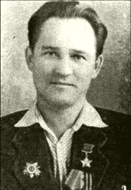 мл. лейтенант Кронит Альберт Викторович (1944 г.). Родился 11 августа 1925 года г. Симипалатинске в Казахстане. Детские и юношеские годы прошли в Красноярском крае. В РККА призван 8 января 1943 года и направлен в Киевское пехотное училище, находившееся в эвакуации в г. Ачинске, но этому набору курсантов не суждено было стать офицерами. Обстановка на фронте была тяжелой и большая группа курсантов была отправлена на фронт рядовыми бойцами в числе которых был и Альберт Кронит. Во время передвижения на фронт он написал письмо матери: *«Еду защищать Родину, еду мстить за дядю Витю, за Колю, за слезы матерей. За весь наш народ. Молодцы наши воины: Орел и Белгород взяты. А я еду брать Берлин! Я знаю, милая мама, что ты сейчас будешь плакать. Будь же мужественной, я тебя очень прошу об этом. Воспитывай в школе твоих будущих воинов, а я на фронте буду бить - гадов так, чтоб из них пух летел…».* На фронте он отличился при форсировании реки Днепр. 4 сентября 193 года А. Кронит со своим напарником перебрались в районе села Глебовна (киевская области)на противоположный берег Днепра и закрепились на нем. Противник предпринял попытку уничтожить высадившийся десант. Бой продолжался до вечера. Мл. сержант Кронит из противотанкового ружья поджог два фашистских танка. А когда осколком мины был убит его товарищ и повреждено ружье, Альберт, раненный, захватил немецкий пулемет и из него продолжал вести огонь по противнику.В ходе боя заменил убитого командира стрелкового взвода и до подхода подкрепления удерживал господствующую над местностью высоту. В бою он огнем из пулемета отразил 13 атак противника, когда вышли все патроны с гранатами в руках первым бросился на врага, увлекая за собой всех остальных. В рукопашной схватке уничтожил 9 немецких солдат. 17 октября 1943 года за мужество и героизм ему было присвоено звание Героя Советского Союза. В июне 1944 года был направлен на учебу в Молотовское (Пермское) ВМАТУ. После училища служил авиатехником на Балтийском флоте. В 1949 году в звании мл. лейтенанта уволен в запас. В 1953 году окончил Пермский госуниверситет. Умер 14 сентября 1983 года. Награжден: орденом Ленина, Отечественной 2-ой степени и 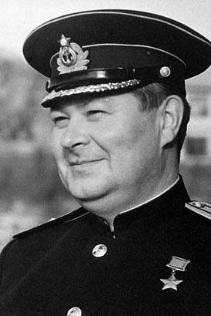многими медалями.

капитан 2 ранга Лаптев Виктор Петрович (1944г.). Родился 24 декабря 1925 года в г. Воткинск Удмуртской АССР. В январе 1943 года призван в РККА и направлен в Киевское пехотное училище, которое находилось в эвакуации в г. Ачинск. Окончить училище не пришлось. В августе 1943 года курсантов училища отправили в действующую армию рядовыми бойцами. В боях за город Бахмач В. Лаптев заслужил свою первую награду медаль « За отвагу». Отличился при форсировании Днепра. Из наградного листа: *«…24 сентября 1943 г. в числе первых стрелков 2-го батальона полка форсировал Днепр. Рота, в которой находился тов. Лаптев разрезана противником на части. В количестве 5 бойцов Лаптев был окружен противником числом до 40 человек. Противник сжимал кольцо с криком «Русь, сдавайся». Лаптев взял командование на себя и сказал бойцам: «Живыми не сдадимся». В течении - 6 часов горсточка храбрецов отбивалась от противника, который семь раз поднимался в контратаку, но вынужден был ложиться снова. Лично тов. Лаптев в этом бою уничтожил 15 гитлеровцев, после чего поднял своих бойцов, гранатами прорвал кольцо и вышел к своим, не потеряв ни одного человека.»№ сентября 1943 года, будучи в ночной разведке, тов. Лаптев уничтожил гранатами станковый пулемет и его расчет, от которого наше подразделение несло большие потери. Возвратившись с разведки, дал очень ценные сведения об огневых средствах, их расположение, благодаря чему эти огневые точки были подавлены нашей артиллерией. За свои подвиги достоин присвоения звания «Герой Советского Союза».* Указом Президиума Верховного Совета СССР от 17 октября 1943 года В.П. Лаптеву было присвоено звание Героя Советского Союза с вручением ордена Ленина и медали «Золотая Звезда». В 1945 году окончил Молотовское ВМАТУ. После окончания училища мл. техник-лейтенант Лаптев служил в авиаполку ВВС Черноморского Флота. Имея, склонность к политической работе в 1953 году окончил: Военно-морское политическое училище, а затем Военно-политическую академию им. В.И. Ленина. После академии служил заместителем командира по политчасти на подводных лотках и в управлениях штаба Северного Флота. Трагически погиб в автокатастрофе 7 марта 1974 года. Награжден:орденом Ленина, медалями: «За отвагу», «За боевые заслуги», «За победу над Германией»

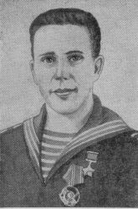 старшина Старцев Александр Петрович (1944г.).

Родился 12 октября 1922года селе Старицино, Бирского района Башкирии. Окончил 10 классов, Работал трактористом. В Армию призван в августе 1941 года. Окончил школу младших командиров. На фронте Великой Отечественной войны с мая 1942 года. Был автоматчиком, а затем – наводчиком артиллерийского орудия. Участвовал в боях на Курской дуге. 7 июля 1943 года в составе батареи отражал атаки противника, уничтожил несколько танков и автомашин. Был ранен, но не покинул поле боя. 21 сентября 1943 г. за образцовое выполнение боевых - заданий командования на фронте борьбы с немецко-фашистскими захватчиками и проявленные при этом отвагу и героизм А.П. Старцеву присвоено звание Героя Советского Союза. После ранения и лечения в госпитале в 1944 году был зачислен курсантом Пермского ВМАТУ, которое закончил в 1946 году, старшина А.П. Старцев был демобилизован из рядов Вооруженных Сил СССР в 1947году по состоянию здоровья. Жил в городе Перми. До выхода на пенсию работал механиком по холодильным установкам. Умер в 2009 году. Награжден:орденом Ленина, Красной Звезды и медалями.

3. Они учились школе пилотов

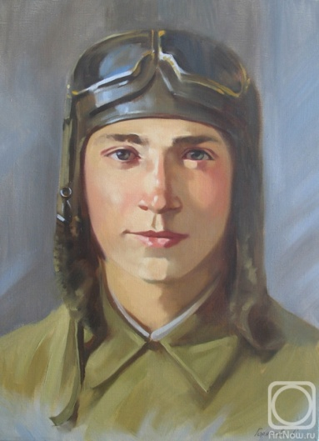 мл. лейтенант Игошин Александр Иванович (1942 г.)

Родился 13 апреля 1924 года в городе Перми. В 1942 г. окончил семилетнюю школу. После окончания школы работал слесарем лекальщиком на заводе им. Дзержинского в Перми. С сентября 1942 года по март 1943 года был курсантом 3-ей школа пилотов ВВС ВМФ, а в марте 1943 года переведен в Ейское военно-морское авиационное училище летчиков. После окончания училища 1944 году был распределен в ВВС Балтийского флота штурманом экипажа «Бостон» А-20 (командир В.П. Носов, стрелок-радист Ф.И. Дорофеев). На фронтах Великой Отечественной войны с октября 1944 года. В составе экипажа В.П. Носова совершил 6 боевых вылетов на поиск и уничтожение кораблей и транспортов противника в Балтийском море. 13 февраля 1945 года бал совершен последний вылет экипажа. В южной части Балтийского моря был перехвачен конвой в составе трех транспортов и 2-х кораблей охранения. При атаке на транспорт в самолет экипажа В.Носова попал снаряд, и не сворачивая с боевого курса летчик Носов направил свой горящий самолет на транспорт противника. От прямого попадания в кормовую часть и взрыва боезапаса транспорт получил значительную пробоину и быстро затонул. Весь экипаж самолета погиб. Указом Президента Российской Федерации от 23 февраля 1998 года младшему лейтенанту А.И. Игошину присвоено звание Героя Российской Федерации посмертно.

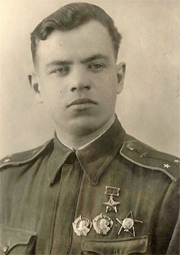 майор Мусинский Николай Степанович (1939 г.)

Родился 18 апреля 1921 года в деревне Большое Ведерниково, Великоустюгского района Вологодской области в семье лесоруба. В красной Армии с 1939 года. Учился в Пермской военной авиационной школе пилотов. В 1940 году окончил Сталинградскую военную школу пилотов. На фронтах Великой Отечественной войны с июня 1941 года, участвовал в боях на Западном фронте. За неполный первый месяц боевой работы с 26 декабря 1941года по 20 января 1942 года совершил 15 успешных боевых вылетов, за что был награжден орденом Красной Звезды. Боевая биография летчика Мусинского наполнена многочисленными эпизодами, ставшими этапами к высшей степени отличия. К концу апреля 1942 года он совершил 103 успешных боевых вылета в глубокий тыл противника на разведку и бомбардировку важных военных объектов и скоплений войск противника, из них более 30 одиночным экипажем. В воздушном бою сбил 2 фашистских самолета. 30 января 1943 года ему было присвоено звание Героя Советского Союза. После войны продолжал службу в ВВС СССР. С 1956 года – в запасе. Жил и работал в Ленинграде. Награжден:2-мя орденами Ленина, орденами Красного Знамени, Красной Звезды и многими медалями. Умер 28 октября 1965 г.

Ст. лейтенант Казанкин Петр Тимофеевич (1944 г.), Герой Социалистического труда Родился в 1926 году в селе Никольском, Сакмарского района, Оренбургской области в семье крестьянина. В 1943 году после 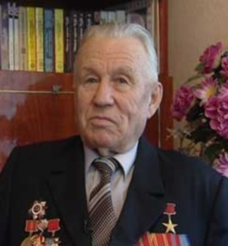окончания средней школы свой трудовой путь начал в колхозе. В 1944 году призван в ряды Красной Армии и направлен в Пермское ВМАТУ. После его окончания служил механиком, затем техником Минно-торпедного авиационного полка ВВС Тихоокеанского флота. Участвовал в разгроме японских империалистов, в освобождении Порт-Артура. После демобилизации в 1951 году вернулся на родину. Работал на партийных должностях в районе. В 1961 году заочно окончил Оренбургский Сельскохозяйственный институт. В 1956г. был избран первым секретарем райкома КПСС. Награжден:орденами Ленина, Октябрьской Революции, Трудового Красного Знамени и медалями. Звание Героя Социалистического Труда П.Т.Казанкину присвоено 11 декабря 1973 года за успехи, достигнутые во Всесоюзном социалистическом соревновании и проявленную трудовую доблесть в выполнении принятых обязательств по увеличению производства и продажи государству сельскохозяйственных продуктов.

Они окончили школу пилотов

Дважды Герои СССР

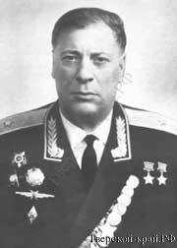генерал-майор авиации Андрианов Василий Иванович (1943 г.), кандидат военных наук, доцент. Родился 13 августа 1929 года в деревне Иванисово, Филиппковской волости, Бежецкого уезда, Тверской губернии. В 1936 окончил 8 классов школы, в 1939г. Смоленский кооперативный техникум. В армии с июля 1940 года. В сентябре 1940 года окончил школу младших авиационных специалистов Ленинградского военного округа (ЛВО) и до июня 1941 года служил стрелком-радистом в бомбардировочном авиаполку Ленинградского ВО. В сентябре 1941 г. окончил 2-ю Московскую военную авиационную школу пилотов первоначального обучения, а в апреле 1943 года Молотовскую военную авиационную школу пилотов. Участник Великой отечественной войны. Воевал на Воронежском , Степном и 1-м Украинском фронтах. Участвовал в Курской битве, Белгородско-Харьковской операции, битве за Днепр, в Кировоградской, Корсунь-Шевченковской, Уманско-Батошанской, Ясско-Кишеневской, Львовско-Сандомирской, Сандомирско-Силезской, Нижнеселезкой, Верхнесилезской, Берлинской и Пражской операциях. За время войны совершил 180 боевых вылетов на штурмовике Ил-2 для нанесения ударов по живой силе и технике противника, в воздушных боях его экипаж сбил лично 2 и в составе группы 3 вражеских самолета. Указом Президиума ВС СССР 1 июля удостоен Звания Героя Советского Союза, а 27 июня 1945 г. награжден второй медалью «Золотая Звезда». После войны продолжал служить в ВВС командиром эскадрильи. В 1950 г. окончил Военно-воздушную академию (Монино) и проходил службу командиром полка, 1-м заместителем командира авиационной дивизии. В 1961 году окончил Военную академию Генерального штаба, после окончания проходил службу на штабных должностях дивизии и воздушной армии. В 1964 – 1966 гг.- начальник штаба Харьковского высшего военного авиационного училища летчиков. В 1966-1969 старший преподаватель кафедры ВВС Военной академии М.В. Фрунзе, в 1969 – 1981 – старший преподаватель кафедры, оперативного искусства ВВС Военной академии Генерального штаб. С декабря 1981 года в запасе. Умер в 1999 году. Награжден: орденом Ленина, 3-мя орденами Красного Знамени, орденом Александра Невского, 2-мя орденами Отечественной войны 1-й степени, орденами Красной Звезды, «За службу Родине в Вооруженных Силах СССР» 3-й степени, орденом Славы 3-й степени, медалью «За боевые заслуги», другими медалями.

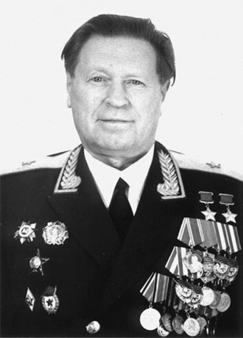 Генерал-лейтенант авиации Брандыс Анатолий Яковлевич (1943), кандидат военных наук, доцент.

Родился 12 августа 1923 года в поселке Нижнеднепровск, Новомосковского уезда Екатиринославской губернии Украинская ССР. В 1941 г. окончил Днепропетровскую спецшколу ВВС и Днепропетровский аэроклуб. В декабре 1941 г. окончил Днепропетровскую военную авиационную школу первоначального обучения летчиков, в июле 1943 года – Молотовскую (г. Пермь) военную школу пилотов. С августа 1943 г. по май 1945 г. в действующей Красной Армии. Воевал на Южном, 4-м Украинском и 3-м Белорусском фронтах. Участвовал в Донбасской, Милитопольской, Крымской, Витебско-Оршанской, Минской, Вильнюсской, Мемельской, Восточно-Прусской, Кенигсбергской и Земландской операциях. Всего за время войны совершил 218 боевых вылетов на штурмовике Ил-2 для нанесения ударов по живой силе технике противника. За мужество и героизм проявленные в боях с немецко-фашистскими захватчиками Указом Президиума ВС СССР 23 февраля1945 г. присвоено звание Героя Советского Союза с вручением медали «Золотая Звезда» и ордена Ленина. 29 июня 1945 г. награжден второй медалью «Золотая Звезда». После войны продолжил службу в ВВС командиром эскадрильи. В 19850 г. окончил Военно-воздушную академию (Монино). С 1950 г. по1957 г. прошел служебный путь от заместителя командира авиационного полка до командира авиационной дивизии различного назначения. В 1959 г. окончил Военную академию Генерального штаба. После академии до 1973 г. служил на преподавательских должностях в академии им. М.В. Фрунзе и академии Генерального штаба. С 1973 по 1975 г. загранкомандировке в Египте. С 1975 по 1980 старший преподаватель академии Генерального штаба. С 1986 в отставке. Умер 23 марта 1988г. Награжден: орденами Ленина, Октябрьской Революции, 4-мя Красного Знамени, Александра Невского, 2-мя Отечественной войны 1-й степени, Красной Звезды, медалью «за боевые заслуги» и другими медалями.

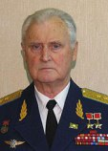 Генерал-полковник авиации, заслуженный военный летчик СССР, Одинцов Михаил Петрович (1939г.) Родился18 ноября 1921 года в селе Полозово Сарапульского уезда Пермской губернии (ныне Большесосновского района Пермского края). В 1929 1935 годах жил в селе Черновское, городах Барнаул, Ижевск, Воткинск, с 1935 года в городе Свердловск. В 1936г. окончил 7 классов школы, в 1937 г. 1курс Свердловского лесостроительного техникума. В 1938г. окончил Свердловский аэроклуб. В армии с ноября 1938 г. В 1939 году окончил Молотовскую военную авиационную школу пилотов, а в 1940 г.- Энгельскую военную авиационную школу летчиков. Служил летчиком в строевых частях ВВС в Белорусском и Киевском военных округах. Участвовал в оборонительных боях на Западной Украине. Совершил 8 боевых вылетов на бомбардировщике Су-2. 3 июля 1941 г. в воздушном бою бал тяжело ранен в левую руку и левую ногу, но сумел довести подбитый самолет до своего аэродрома. До декабря 1041 года находился в госпитале, после госпиталя вернулся в свой полк. В мае 1942 –июне 1943 года участвовал в боях на Куплянском, Белыйском, Великолукском, Демянском и Курском направлениях. В июне 1943 – мае 1945 г.- командир авиаэскадрильи участвовал в Курской битве, Белгородско-Харьковской, битве за Днепр, Кировоградской, Корсунь-Шевченковской, Львовско-Сандомирской, Сандомирско-Силезской, Берлинской и Пражской операциях. За мужество и героизм, проявленные в боях капитану М.П. Одинцову 4 февраля 1944 г. присвоено звание Героя Советского Союза с вручением ордена Ленина и медали «Золотая Звезда». За время войны совершил 210 боевых вылетов (8–на бомбардировщике САу-2 и 202– на штурмовике Ил-02), в воздушных боях сбил 3 самолета противника. 27 июня 1945 года награжден второй медалью «Золотая Звезда». После войны продолжал службу в ВВС СССР. В 1952 г. окончил Военно-политическую академию. С 1952 г. командир авиаполка, в 1956 -1957 гг. командир бомбардировочной дивизии. В 1959 г. окончил Военную академию Генерального штаба. После академии с 1959 по 1967 год заместитель командующего воздушной армии. В январе-ноябре 1963 года был начальником Центра подготовки космонавтов. С 1967 года по 1976 год - командующий ВВС Северо-Кавказского, Московского Военных округов. С 1976 по 1981 год – генерал инспектор ВВС СССР в Главной инспекции МО СССР. С июня 1987 г. в отставке. Жил в Москве. Умер 12 декабря 2011 года. Награжден: 2-мя орденами Ленина, Орденом Октябрьской Революции, 5-ю орденами Красного Знамени, орденом Александра Невского, 2-я орденами Отечественной войны 1-й степени, орденами Отечественной войны 2-й степени, Красной Звезды, «За службу Родине в Вооруженных Силах СССР» 3-й степени, российским орденом «За заслуги перед Отечеством» 4-й степени, многими медалями и иностранными наградами.

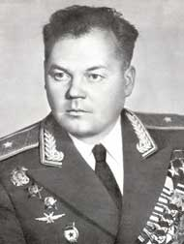 Генерал-майор авиации Речкалов Григорий Андреевич( 1939 г.)

Родился 9 февраля 1920 года в деревне Худяково, Ирбитского района Свердловской области в крестьянской семье. Окончил 6 классов школы, в 1935 г. школу ФЗУ Верх-Исетского металлургического завода. Работал на этом заводе электромантером и учился в аэроклубе. В Красной Армии с января 1938 г. В 1939 г. окончил Пермскую военную авиационную школу пилотов. Участник Великой Отечественной войны. В июне 1941 г.- июле 1944 г. – летчик, командир звена, авиаэскадрильи, штурман-зам. командира истребительного авиационного полка. В одном из воздушных боев был тяжело ранен в голову и ногу, долгое время находился на излечении в госпитале, где перенес три операции. К маю 1943 г. совершил 194 боевых вылета, в 54 воздушных боях сбил лично 12 самолетов противника и 2 – в составе группы. За мужество и героизм ст. лейтенанту Г.А Речкалову 24 мая 1943 г. присвоено звание Героя Советского Союза с вручением ордена Ленина и медали «Золотая Звезда». К июню 1944 г. совершил 415 боевых вылетов, участвовал в 112 воздушных боях, сбил лично 48 самолетов противника и 6 – в составе группы. 1 июля 1944 г. был награжден второй медалью «Золотая Звезда». Участвовал в оборонительных боях на юге Украины, обороне Северного Кавказа, освобождении Кубани, Донбасса, Крыма, Белоруссии и Польши, в Берлинской операции. Всего за время войны совершил 450 боевых вылетов, участвовал 122 воздушных боях, в которых сбил лично 61 и в составе группы 4 самолета противника. После войны продолжал службу в ВВС. С августа 1945 г.- инспектор – летчик по технике пилотирования авиационного корпуса. В 1951 году окончил Военно-воздушную академию (Монино). С 1951 г. по 1957 г. зам. командира, командир авиационной истребительной дивизии. С апреля 1059 г. Г.А. Речкалов в запасе. Жил в Новосибирске, Москве. Умер 20 декабря 1990 г. Награжден: орденом Ленина, 4-мя орденами Красного Знамени, орденами Александра Невского, Отечественной войны 1-й степени, «2-я орденами Красной Звезды и многими медалями.

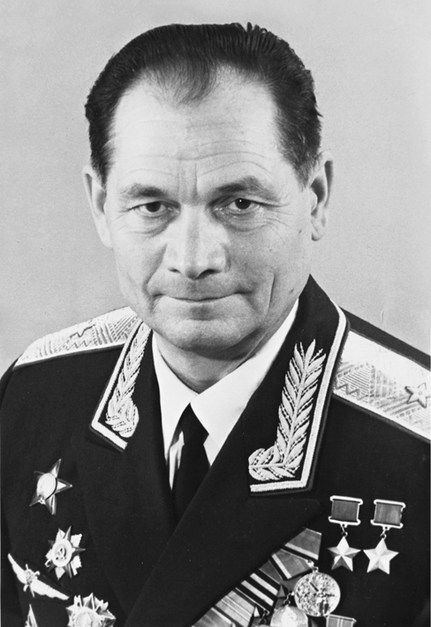

Генерал-майор авиации, летчик испытатель, кандидат технических наук, доцент, Сивков Григорий Флегонтович (1940).

Родился 10 февраля 1921 года в деревне Мартыново Кунгурского района Пермской области. Окончил школу - семилетку в 1935 г., Пермский авиационный техникум в 19 39 г., аэроклуб в 1938 г. В армии с сентября 1939 года. В 1940 году окончил Молотовскую военную школу пилотов. Служил в частях ВВС (Киевский и Одесский военные округа). В годы Великой Отечественной войны воевал на Южном, Северо-Кавказском, Закавказском и 3-м Украинском фронтах. Участвовал в оборонительных боях на Донбассе, битве за Кавказ, освобождении Кубани и Крыма, Ясско-Кишиневской операции, освобождении Румынии, Болгарии и Югославии, в Будапештской и Венской операциях. Был командиром звена, эскадрильи, штурманом полка. К сентябрю 1943 г. совершил 132 боевых вылета на штурмовку вражеских объектов, нанеся противнику большой урон в живой силе и технике. За образцовое выполнение боевых заданий командования, мужество, отвагу и геройство, проявленные в борьбе с немецко-фашистскими захватчиками Указом Президиума ВС СССР от 1 февраля 1944г. удостоен звания Героя Советского Союза с вручением ордена Ленина и медали «Золотая Звезда». К марту 1945 г. штурман полка майор Г. Сивков совершил 181 боевой вылет. Указом Президиума ВС СССР от 19 августа 1945 г. награжден второй медалью «Золотая Звезда». Войну закончил в Венгрии. Всего совершил 247 боевых вылетов (из них 44 на бомбардировщике Су-2 и 203 на штурмовике Ил-2). После войны продолжал службу в строевых частях ВВС (в Центральной группе войск в Австрии). В 1952 г. окончил Военно-воздушную инженерную академию им. Н.Е. Жуковского. В 1952-1953 гг. – летчик испытатель НИИ ВВС – испытывал: истребитель МиГ-15, штурмовик Ил-10, вертолет Ми-1. В 1956 г. окончил адъюнктуру академии им. Н.Е. Жуковского, защитил кандидатскую диссертацию. До 1972 года службу проходил на преподавательских должностях, а с 1972 г. начальник кафедры безопасности полетов ВВИА им.Н.Е. Жуковского. С 1986 г. в запасе. Жил в Москве. Умер 20 ноября 2009 г. Награжден орденами: Ленина, Октябрьской Революции,3-мя Красного Знамени, Александра Невского, 2-мя Отечественной войны 1-й степени, Красной Звезды, медалями и иностранными орденами.

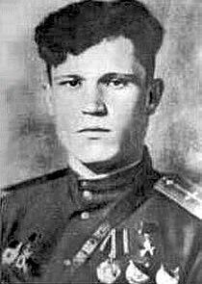 Герои СССР

мл. лейтенант Алимкин Иван Николаевич (1942 г.).

Родился 26 января 1923 г. в селе Жердево Щекинского района Тульской области. Окончил педагогические курсы, работал учителем начальной школы. В 1942 г. окончил Молотовскую (Пермскую) военно - авиационную школу. На фронтах Великой Отечественной войны с марта 1943 г. Вел боевую работу в группе «охотников», совершал боевые вылеты на штурмовку и бомбометание скоплений войск и техники противника, железнодорожных и автотранспортных коммуникаций на территории Сумской, Белгородской и Харьковской областей. В дальнейшем участвовал в битве на Курской дуге и Сумско-Прилукской операции, битве за Днепр. К концу октября 1943 г. совершил 83 успешных вылета. Особо отличился при поддержании наземных войск фронта во время форсирования Днепра и расширении плацдарма на его правом берегу. Указом Президиума ВС СССР от 13 апреля 1944 г. за героизм и мужество проявленные при нанесении штурмовых ударов по противнику присвоено звание Героя Советского Союза с вручением ордена Ленина и медали «Золотая Звезда». Участвовал в разгроме противника на территории Румынии, Югославии и Венгрии. 18 января 1945 г. погиб при выполнении боевого задания. Награжден: орденом Ленина, 2-я орденами Красного Знамени, орденами Александра Невского, Отечественной войны 2-й степени, медалями.

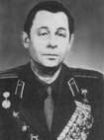 полковник Андреев Петр Кузьмич (1942 г.).

Родился 28 мая 1922 г. в деревне Деньково, Истринского района Московской области. Среднию школу окончил в 1939 году. Работал нарядчиком на Новопетровском лесопункте. В 1941г. окончил Центральный аэроклуб в городе Тушино и был призван в армию и направлен в Уреченскую военную авиационную школу пилотов (Минская область), но с началом Великой Отечественной войны школа была эвакуирована в город Молотов (ныне Пермь) и влилась в Молотовскую военную авиационную школу пилотов, которую окончил в 1942 году. С мая 1943 года воевал на Калининском, 1-ом Прибалтийском, Белорусском и Ленинградском фронтах. В боевых вылетах принимал участие с августа 1943 года. К началу апреля 1945 года совершил 106 успешных боевых вылетов на бомбардировку и штурмовку переднего края обороны противника, уничтожение отходящих автоколонн и железнодорожных эшелонов, разведку войск противника. Своими боевыми действиями уничтожил 4 танка, 5 бронетранспортеров, 93 автомашины с военным имуществом, поджог 2 железнодорожных эшелона,14 отдельных вагонов, взорвал 1 мост, 8 различных складов, дзотов, подавил и частично уничтожил 14 артиллерийских и минометных батарей, вывел из строя до 350 солдат и офицеров противника. В 14 воздушных боях сбил лично 1 и в группе 2 самолета противника. За героизм и мужество, проявленные в боях 29 июня 1945 года присвоено звание Героя Советского Союза с вручением ордена Ленина и медали «Золотая Звезда». Всего до конца войны совершил более 137 боевых вылетов. После войны продолжил службу в ВВС. В 1952 году окончил летно-тактические курсы. С 1959 года в запасе. Умер 5 февраля 1991 года. Награжден:орденом Ленина, 3-я орденами Красного Знамени, 2-я орденами Отечественной войны 1-й степени, 2-0я орденами Красной звезды, медалями.

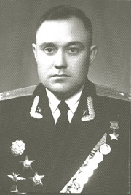 полковник Анисов Владимир Фомич (1941 г.).

Родился 5 июля 1921 года в городе Омске в семье рабочего. Окончил неполную среднюю школу. В Красной Армии с 1939 года. В 1941году окончил Молотовскую военную авиационную школу пилотов. В годы войны воевал в составе штурмового авиационного полка. К апрелю 1944 года командир эскадрильи совершил более 300 успешных боевых вылетов на штурмовку укреплений, аэродромов, скоплений живой силы и техники противника. Указом Президиума ВС СССР от 26 октября 1944 года за образцовое выполнение боевых заданий командования на фронте борьбы с немецко-фашистскими захватчиками и проявленные при этом мужество и героизм присвоено звание Героя Советского Союза вручением Ордена Ленина и медали «Золотая Звезда». После войны окончил Военно-воздушную академию. Служил в частях военно-транспортной авиации. С 1965 года в запасе. Умер 23 февраля 2006 года. Награжден:орденом Ленина, 3-я орденами Красного Знамени, орденами Александра Невского, Отечественной войны 1-й степени, 3-я орденами Красной звезды, медалями.

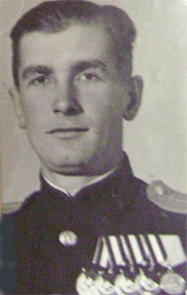  ****Иван Сергеевич Банифатов**** (1941 г.).

Родился 8 мая 1919 года в деревне Красный Двор, ныне Невельского района Псковской области, в семье крестьянина. Белорус. Окончил неполную среднюю школу и школу ФЗУ. Работал в Нижнем Тагиле на «Уралсибстрое». Учился в аэроклубе. В Военно-Морском флоте с 15 ноября 1940 года. Учился в Военно-морском авиационно-техническом училище имени В.М.Молотова (Пермь) и Ейском военно-морском авиационном училище имени И.В.Сталина. В августе 1941 года переведён в Николаевское военно-морское авиационное училище имени С.А. Леваневского, которое окончил в 1943 году. На фронтах Великой Отечественной войны с февраля 1943 года. Воевал лётчиком, командиром звена и заместителем командира эскадрильи в составе штурмового авиаполка на Краснознамённом Балтийском флоте . К декабрю 1944 года совершил 101 боевой вылет, потопил 9 десантных барж и сторожевой корабль противника. Указом Президиума Верховного Совета СССР от [6 марта](http://www.ru-wiki.org/wiki/6_%D0%BC%D0%B0%D1%80%D1%82%D0%B0) [1945 года](http://www.ru-wiki.org/wiki/1945_%D0%B3%D0%BE%D0%B4) за образцовое выполнение боевых заданий командования на фронте борьбы с немецко-фашистскими захватчиками и проявленные при этом мужество и героизм старшему лейтенанту Банифатову Ивану Сергеевичу присвоено звание Героя Советского Союза с вручением ордена Ленина и медали «Золотая Звезда».В 1951 году окончил Высшие лётно-тактические курсы ВВС ВМФ. После войны И.С. Банифатов служил на различных должностях минно-торпедного авиационного полка С 1964 года полковник И.С. Банифатов — в запасе. Жил в Ленинграде. Работал начальником отдела авиаперевозок аэропорта Пулково. Умер 25 мая 1996 года. . Награждён орденом Ленина, четырьмя орденами Красного Знамени, орденом Отечественной войны 1-й степени, двумя орденами Красной Звезды, а также медалями, среди которых медаль «За боевые заслуги».

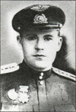 капитан Беляев Ириней Федорович ( 1936 г.).

Родился 23 августа 1914 года в деревне Крюково Бабушкинского района Вологодской области в крестьянской семье. Жил в Алтайском крае. В 1932 году окончил Бийское педагогическое училище. Работал секретарем горкома комсомола в городах Прокопьевске и Киселевске (Кемеровская область). В 1936 году стал курсантом военной школа пилотов в г. Перми. С первых дней войны защищал небо Подмосковья. В сентябре 1941 г. группу летчиков, в составе которой был И.Беляев отправили на помощь осажденному Ленинграду. Они воевали в составе истребительного авиационного полка. В воздушных боях 1942 года капитан Беляев умело использовал технические возможности своего самолета и принимал не ординарные тактические решения, которые обеспечивали его успех в бою. Его называли мастером воздушного боя. Среди сбитых им самолетов противника были бомбардировщики Ю-88 и Ю-87, истребители Ме-109, Хе-113, ФВ-190. За сбитые немецкие самолеты, разведку и штурмовку аэродромов противника он был награжден орденами Красного Знамени, Отечественной войны 1-й степени, а за умелое руководство боевой работой эскадрильи и нанесение большого урона врагу – орденом Александра Невского. 2июля 1943 года на него было написано командиром полка ходатайство о представлении И.Ф.Беляева к званию Героя Советского Союза, которое было поддержано Военными советами: Ленинградской армии ПВО и Ленинградского фронта, но 8 июля произошел трагический случай. При прикрытии железнодорожного моста через Неву наши летчики вели трудный бой с вражескими истребителями в котором погиб И.Ф.Беляев. А штабе полка отметили: «Не вернулся с боевого задания», а это означало: то ли погиб, то ли пропал без вести. Ходатайство было задержано на многие годы. В 1987 году житель Гатчины Михаил Алексеевич Марков недалеко от города Тосно в торфяной низине, обнаружил самолет-истребитель Як-7, а затем, в 1983 году и медальон И.Ф. Беляева. Так была установлена судьба летчика. Оставшиеся в живых ветераны полка через 40 лет возобновили ходатайства перед командованием о присвоении И.Ф Беляеву звания Героя Советского Союза, теперь уже посмертно. В Министерство Обороны с таким же ходатайством обратились Военный совет Ленинградской армии ПВО и Ленинградского военного округа, и только 5 мая 1991 года И.Ф. Беляеву было присвоено посмертно звание Героя Советского Союза.

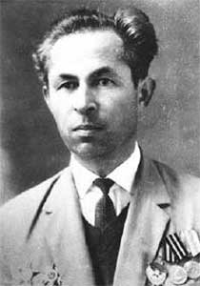капитан Биджиев Солтан-Хамит Локманович (1942 г.).

Родился 10 сентября 1919 года в ауле ныне Карачаевского района Карачаево-Черкеской Республики. Окончил Учкуланскую неполную среднюю школу и в 1937 году – рабфак. С 1937 года работал учителем в родном ауле, а в 1940 году окончил Микоян-Шахарский (ныне Карачаевск) учительский институт и был назначен директором школы в родном ауле. В 1940 г. призван в Красную Армию. В 1941 -1942 годах проходил обучение в Молотовской военной школе пилот. Участник Великой Отечественной войны с августа 1943 года. Воевал на Воронежском, 1-м Украинском фронтах. Летал на самолете штурмовике Ил-2. Боевое крещение получил в ходе Белгородско-Харьковской операции. За первые две недели боев совершил 11 успешных боевых вылетов. 17 августа был подбит, но самолет посадил на своей территории. По итогам первых боев награжден орденом Красного Знамени. В дальнейшем участвовал в боях за освобождение Украины. К февралю 1944 г. на свой боевой счет добавил еще 28 боевых вылетов и был награжден орденом Отечественной войны 1-й степени. За следующий месяц боев в небе Украины произвел еще 20 боевых вылетов и был награжден орденом Красной звезды. Всего на фронте совершил 91 боевой вылет на штурмовку войск противника, нанес противнику большие потери в живой силе и технике. В книге «Три высоты» дважды Герой Советского Союза Г.Т. Береговой писал: *«Он был из тех, кого называют прирожденным летчиком. Несмотря не нехватку боевого опыта, Салтан на удивление быстро снискал признание у своих новых товарищей. Помимо великолепных летных данных он обладал еще одним важным для фронтового летчика качеством – мужества и неистребимой жаждой воевать».* Дойти до Победы не довелось. В июле 1944года был отозван с фронта по причине национальности, так как происходила депортация карачаевского народа. Безупречная репутация и боевые награды позволили ему остаться в рядах РККА. До октября 1945 г. служил летчиком-инструктором в 2-го военного авиационного училища им. В.П. Чкалова (г. Оренбург), затем старшим летчиком в научном учреждении Министерства Вооруженных Сил СССР. В мае 1948 г. был уволен в запас. После увольнения работал на родине на различных руководящих партийных и хозяйственных должностях. Умер 27 августа 1995 года. Находясь в отставке ему 5 октября 1995 г. за мужество и героизм, проявленные в борьбе с немецко-фашистскими захватчиками в Великой Отечественной войне 1941 -1945 годов, указом Президента Российской Федерации Биджиеву Солтан-Хамиту Локмановичу присвоено звание Героя Российской Федерации.

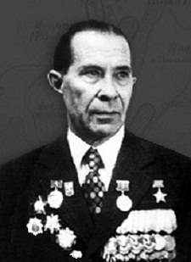

Полковник Бородин Алексей Иванович (1940). Родился 30 марта 1917 года в пос. Октябрьский Белинского района Пензенской области. Окончил среднюю школу в 1938г. Поступил в Пермский сельскохозяйственный институт. В армии с 1939года. В 1940 году окончил Пермскую военную авиационную школу пилотов. В действующей армии с октября 1941 года. К февралю 1943 г. совершил 60 боевых вылетов на штурмовку аэродромов, скоплений живой силы и техники противника, из них 27 боевых вылетов непосредственно на защиту Сталинграда. Своими умелыми действиями нанес огромный урон врагу. Лично уничтожил, повредил 2 самолета, 15 танков, свыше 100 автомашин, 7 орудий разного калибра и около 200 солдат и офицеров противника. Особую доблесть проявил в дни боев за Сталинград. Так, 13 сентября 1942 года в составе девятки Ил-2 штурмовал большое скопление мотомехвойск и живой силы противника в районе Воропаново- Песчанка. Несмотря на ураганный огонь зенитной артиллерии, группа за 4 захода уничтожила и повредила до 15 танков, около 30 автомашин и свыше 50 фашистских солдат и офицеров. Машина Бородина была подбита, но не смотря на повреждения, он благополучно посадил свой самолет на свой аэродром. Сам был легко ранен. 1 мая 1943 г. за образцовое выполнение заданий командования на фронте борьбы с немецкими захватчиками и проявленные при этом отвагу и геройство было присвоено звание Героя Советского Союза. Летом 1943 года принимал участие в освобождении Донбасса. Уже в первый день операции группа, возглавляемая им, уничтожила 2 танка и 8 автомашин. После окончания войны он продолжил службу в Советской Армии. После войны в 1945 г. окончил курсы помощников командиров полков ВВС, а в 1953 г. Военно-воздушную инженерную академию им. Н.Е. Жуковского. В 1963 г. уволился в запас. Скончался 8 сентября 1999 года. Награждён:тремя орденами Красного Знамени, орденом Александра Невского, двумя орденами Отечественной войны 1-й степени, орденом Красной Звезды, а также рядом медалей.

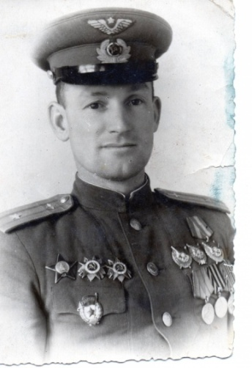

Майор Верхоланцев Валерий Александрович (1940).

Родился 6 января в деревне Устиново Пермского района Пермской области. В 1936 году окончил педагогический техникум, после чего работал инструктором по физической культуре на заводе в г.Невьянске Свердловской области. В 1939 году Верхоланцев был призван на службу в Рабоче-крестьянскую Красную Армию. В 1940 году он окончил Молотовскую военную авиационную школу пилотов. С июня того же года на фронтах Великой Отечественной войны. Принимал участие в Сталинградской и Курской битвах, боях под Старой Руссой и Берлином. К концу войны майор Валерий Верхоланцев был заместителем командира 98-го отдельного корректировочно-разведывательного авиаполка 16-й воздушной армии 1-го Белорусского фронта. За время войны он совершил 187 успешных боевых вылетов, в ходе которых уничтожил около 30 танков, более 160 автомашин с грузами и живой силой, 2 переправы через Западный Буг и Вислу, умело корректировал огонь артиллерии и производил воздушную разведку. Указом Президиума Верховного Совета СССР от 15 мая 1946 года за «образцовое выполнение боевых заданий командования по разведке и уничтожению живой силы и техники противника и проявленные при этом мужество и героизм» был удостоен высокого звания Героя Советского Союза с вручением ордена Ленина и медали «Золотая Звезда». В 1946 году майор Верхоланцев был уволен в запас. Проживал в Кировограде, работал преподавателем в одном из местных ПТУ. Скончался 2 августа 2001 года. Награждён:тремя орденами Красного Знамени, двумя орденами Отечественной войны 1-й степени, орденом Отечественной войны 2-й степени, Красной Звезды, а также рядом медалей.

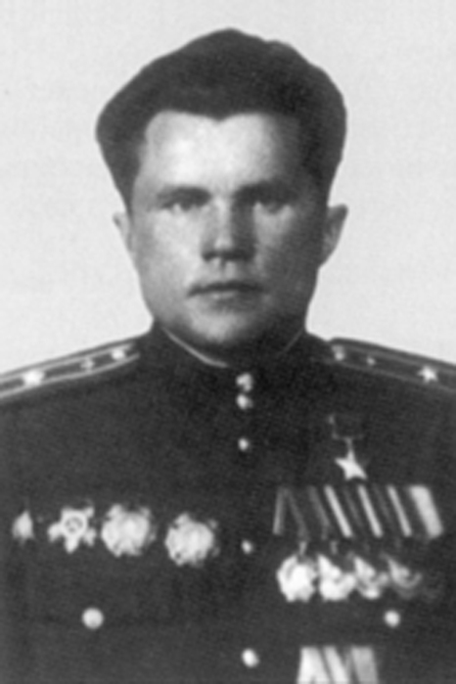 майор Воробьев Иван Григорьевич (1942 г.) - заслуженный летчик-испытатель

Родился 24 января 1920 года в селе Гончарово Кардымовского района Смоленской области. Окончил 7 классов, в 1939 г. Смоленский техникум физкультуры и аэроклуб. В 1942 году окончил Молотовскую военную школу пилотов. В ноябре 1942 – мае 1945 –летчик, командир звена, командир эскадрильи. Сражался на Северо- Кавказском и 4-м Украинском фронтах. Участвовал в Сталинградской битве, освобождении Кубани и Крыма. К осени 1944 г. совершил 129 боевых вылетов, в воздушных боях сбил 2 самолета противника и 9 самолетов сжег на аэродроме. 26 октября 1944 г. присвоено звание Героя Советского Союза. На заключительном этапе войны участвовал в освобождении Прибалтики. Всего за время войны совершил 179 боевых вылетов на штурмовике Ил-2, в воздушных боях сбил 3 самолета противника. После войны служил в ВВС СССР. В 1945 г. окончил Липецкие высшие авиационно-тактические курсы . С июля 1946 г. в запасе. 1948-1951 гг. – летчик транспортного отряда Министерства авиационной промышленности СССР. С 1951 г. – летчик испытатель авиазавода. Погиб 24 января 1965 г. в испытательном полете на самолете МиГ-21 ПФ. Заслуженный летчик-испытатель. Награжден:орденом Ленина, 3-я орденами Красного Знамени, 2-я орденами Александра Невского, орденами Отечественной войны 1-й степени, Красной Звезды, Трудового Красного Знамени, медалями.

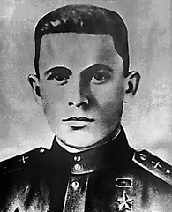 ст. лейтенант Газизуллин Ибрагим Галимович (1940 г.). Родился 3 июня 1919 года в г. Челябинске. Окончил 7 классов и школу ФЗУ при тракторном заводе. Работал слесарем на ЧТЗ. В 1939 году призван армию. В 1940 году окончил Молотовскую военную авиационную школу пилотов. С января 1943 года в действующей армии. Воевал на Калининском, Воронежском, Степном и 2-м Украинском фронтах. К январю 1944 г. совершил 90 боевых вылетов, из них 32 раза ведущим групп. В 16 групповых воздушных боях сбил 7 самолетов противника. Уничтожил 32 танка, 195 грузовиков, 10 автоцистерн, 12 зенитно-артиллерийских батарей, до 450 солдат и офицеров. Указом Президиума ВС СССР от 1 июля 1944 года за умелое руководство полком, отвагу и мужество, проявленные при нанесении штурмовых ударов по врагу присвоено звание Героя Советского Союза. Герою не было суждено получить высокую награду, так как 30 мая 1944г. при выполнении боевого задания самолет был сбит зенитным огнем и экипаж сгорел в воздухе. Звания Героя, удостоен посмертно. Награжден: орденами Ленина, 2-мя Красного Знамени, Красной Звезды.

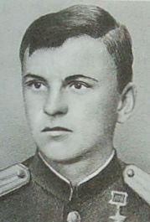 капитан Голдобин Николай Иванович (1940 г.).

Родился 15 октября 1921 года в деревне Зорино Селтинского района Удмуртской АССР. После симелетки работал в колхозе. В 1939 г. призван в Красную Армию и направлен на учебу в Молотовскую военную авиационную школу пилотов, которую окончил в 1940 г. Во время войны сражался на Западном, Юго-Западном, Сталинградском, Южном фронтах. В составе ночного бомбардировочного авиаполка прошел путь от Волги до Вислы. Освобождал Донбасс, Запорожье, Крым, Львовщину, польские земли. Сражаясь в небе Сталинграда на самолете По-2 совершал за ночь по 5-7 боевых вылетов. К 25 октября 1943 г. совершил 504 ночных боевых вылета на уничтожение живой силы и техники противника. Указом Президиума ВС СССР от 1 ноября 1943 г. удостоен звания Героя Советского Союза. В 1947 г. ушел в запас. Умер 17 июля 1957 года. Награжден: орденами – Ленина, Красного Знамени, Отечественной войны 1-й степени, медалью «За отвагу».

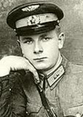 капитан Гулькин Иван Тихонович (1941 г.). Родился23 июня 1923 года в поселке Алексеевка Семипалатинской области Казахстан. В 1949 г.окончил среднюю школу, одновременно учился в аэроклубе. С 4 января 1941 г. в рядах Красной Армии. Окончил Молотовскую Военную школу пилотов, а в 1942 году – Майкопское военное авиационное училище. С мая 1942 г. в боях Великой Отечественной войны. Сражался на Волховском, Калининском, Воронежском, Степном, 2-м и 1-м Украинских фронтах. Прошел путь от рядового летчика до командира эскадрильи. К сентябрю 1943 г. совершил 93 успешных боевых вылета, уничтожив до 500 солдат и офицеров, 26 танков, 112 автомашин с пехотой и грузами, 17 зенитных и артиллерийских батарей, 13 железнодорожных составов и много других объектов. В групповых воздушных боях сбил 3 самолета противника. 4 февраля 1944 г. за мужество и воинскую доблесть, проявленные в боях с врагами, удостоен звания Героя Советского Союза. 4 марта 1945 г. не вернулся с боевого задания. Место захоронения не установлено, считается пропавшим без вести. Награжден: орденами - Ленина, Красного Знамени, Александра Невского, Отечественной войны 1-й степени, Красной Звезды, медалями.

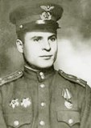 подполковник Гришаев Иван Ильич (1942 г.).

Родился 4 января 1922 года в селе Сабуро-Покровское Никифоровского района Тамбовской области. Окончил 8 классов школы и Центральный аэроклуб им. В.П. Чкалова в Тушино. В 1941 г. призван в РККА. В 1941 г. окончил Пермскую военно-авиационную школу пилотов. С августа 1943 года на фронтах, Великой Отечественной войны, Брянском и 2-м Белорусском. Участвовал в Курской битве, освобождении Карачева и Брянска, Белорусской операции, освобождении Польши, боях в Германии. К апрелю 1945 года он был заместителем и штурманом эскадрильи и совершил 102 боевых вылета на штурмовку и бомбардировку скоплений войск противника. Всего за время войны совершил 129 боевых вылетов, уничтожив 28 танков, 96 автомашин, 32 артиллерийских батареи, 6 паровозов, свыше 120 повозок с военным имуществом, поджог 96 вагонов, взорвал 13 складов с горючим и боеприпасами. В воздушных боях сбил 1 самолет противника лично и еще 10 в составе группы. Указом Президиума ВС СССР удостоен звания Героя Советского Союза с вручением Ордена Ленина и медали «Золотая Звезда». После войны продолжал служить в частях ВВС СССР. В 1960 г. в звании подполковника уволен в запас. Жил в Москве. Умер 1 ноября 2009 года. Награжден: орденами Ленина, 2-мя Красного Знамени, 2-мя Отечественной войны 1-й степени , Отечественной войны 2-й степени, Красной Звезды.

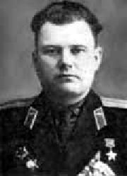 подполковник Дворников Георгий Тимофеевич (1942 г.).

Родился 1 декабря 1923 года в деревне Андреевка Чернского района Тульской области. Окончил неполную средниюю школу и Тульский аэроклуб. В 1941 г. призван в армию. В 1942 году окончил Молотовскую (Пермскую) военную авиационную школу пилотов. В действующей армии с марта 1943 года. Принимал участие в сражении на Курской Дуге, в Сумско-Прилукской наступательной операции, битве за Днепр и освобождении Киева, Житомирско-Бердичевской, Корсунь-Шевченковской, Проскуровско-Черновицкой, Львовско-Сандомирской стратегической наступательных операциях. К августу 1944года совершил 161 успешный боевой вылет на разведку, штурмовку и бомбардировку скоплений войск и техники. За мужество и героизм, проявленные при нанесении штурмовых ударов по противнику 26 октября 1944 г. присвоено звание Героя Советского Союза с вручением ордена Ленина и медали «Золотая Звезда». С сентября 1944 г. участвовал в освобождении Румынии, Югославии, Венгрии. После окончания Великой Отечественной войны продолжал служить в ВВС Советской Армии. В 1957 году окончил Военно-воздушную академию и был назначен на должность заместителя командира учебного полка - Омского военного авиационного училища летчиков, а в дальнейшем был переведен в Тамбовское высшее военное авиационное училище летчиков. С 1970 г. в запасе. Умер 31 декабря 1974 года. Награжден: орденом Ленина, 3-мя орденами Красного Знамени, орденами Отечественной войны 2-й степени, Красной Звезды, медалями.

[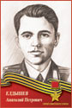](http://patriot.irksportmol.ru/media/heroes/eldyshev_ap_big.jpg) генерал-майор авиации Елдышев Анатолий Петрович (1941 г.).

Родился 4 ноября 1922 года в городе Черемхово Иркутской области. Окончил 7 классов школы. В армии с 1940 года. В 1941 году окончил Молотовскую (Пермскую) военно-авиационную школу пилотов. После окончания этой школы оставлен в ней инструктором. На фронтах Великой Отечественной войны с марта 1943 года. Весь боевой путь прошел в одном полку от командира звена до командира эскадрильи. Участвовал во многих наступательных операциях. В июле 1943 г. отличился при подготовке советских войск к наступательным действиям, уничтожил под мощным зенитным огнем переправу через реку Северский Донец, а также 4 танка, 5 автомашин, 1 зенитную огневую точку. В воздушном бою сбил лично 1 немецкий самолет. За июль-август 1944 г. совершил 23 боевых вылета, в которых уничтожил и повредил 12 танков, 47 автомашин, 3 цистерны с горючим. За это время провел 4 воздушных боя, в которых сбил 2 самолета противника. К 25 февраля 1945 года выполнил 139 боевых вылетов на штурмовку войск врага, из которых 46 боевых вылетов – в сложных метеоусловиях. В боевых вылетах уничтожил 18 танков, 47 автомашин, 17 цистерн с горючим, 21 конную повозку, 3 паровоза,41 железнодорожный вагон, 4 склада. Подавил огонь 7 огневых точек. Экипаж сбил 3 истребителя противника в воздушных боях и 4 - сжег при штурмовке вражеских аэродромов. За образцовое выполнение заданий командования и проявленные при этом отвагу и героизм 18 августа 1945 года Указом Президиума ВС СССР присвоено звание Героя Советского Союза с вручение ордена Ленина и медали «Золотая Звезда». После войны служил в ВВС Южной группы войск (Румыния). В 1953 г. окончил Военно-воздушную академию, позднее адъюнктуру при кафедре тактики этой академии. С 1980 г.- заместитель начальника командного факультета этой академии. С 1983 года в запасе. Умер в 1992 году. Награжден: орденом Ленина, 2-мя орденами Красного Знамени, Орденом Александра Невского,.2-мя орденами Отечественной войны 1-й степени, 2-мя орденами Красной Звезды, орденам «За службу Родине в Вооруженных Силах СССР» 3-й степени, медалями.

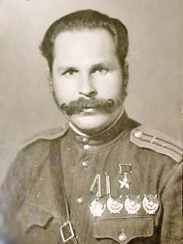 Полковник Ерофеевский Африкант Платонович (1941).

Родился 26 марта 1917 года в селе Тымск (ныне — Каргасокский район Томской области). Получил неполное среднее образование. С 1921 года проживал в Тобольске, с 1934 года — в Ульяновске. Работал старшим пионервожатым, затем учителем физической культуры. В 1936 году призван на службу в Рабоче-крестьянскую Красную Армию. Окончил Ульяновскую военную авиационную школу пилотов и Пермскую военную авиационную школу пилотов. С июня 1941 года — на фронтах Великой Отечественной войны. Летал на самолёте «По-2». Два раза был подбит и был вынужден садиться в лесных массивах. К октябрю 1943 года командовал эскадрильей. К этому времени он совершил 1034 боевых вылета на бомбардировку скоплений живой силы и боевой техники противника, а также его тыловых объектов. Указом Президиума Верховного Совета СССР от 4 февраля 1944 года за «образцовое выполнение боевых заданий командования на фронте борьбы с немецкими захватчиками и проявленные при этом отвагу и геройство» был удостоен высокого звания Героя Советского Союза с вручением ордена Ленина и медали «Золотая Звезда». Конец войны встретил в должности командира бомбардировочного авиаполка. После окончания войны он продолжил службу в Советской Армии. Лётчики его полка первыми в СССР освоили вертолёты «Ми-4». Ерофеевский поднял в воздух первый вертолёт, предназначенный для экспедиции в Антарктиду. Во время этих испытаний вертолёт с небольшой высоты рухнул на землю, Ерофеевский чудом был спасён, но долгое время находился в госпитале. После возвращения в строй командовал авиадивизией. В 1961 году в звании полковника он был уволен в запас. Проживал в Туле, работал начальником Тульского аэропорта. Скончался 18 марта 1976 года. Награждён:тремя орденами Красного Знамени, орденом Красной Звезды, рядом медалей.

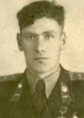 подполковник Жуканов Николай Антонович (1941 г.).

Родился 1 января 1922 года в городе Славгороде (ныне — Алтайский край). С 1938 года проживал в Барнауле, окончил там среднюю школу и аэроклуб. В 1940 году Жуканов был призван на службу в Рабоче-крестьянскую Красную Армию. В 1941 году он окончил Пермскую военную авиационную школу, в 1942 году — Новосибирскую военную авиационную школу пилотов, в 1944 году — Чкаловскую военную авиационную школу. С июня 1944 года — на фронтах Великой Отечественной войны. Принимал участие в боях на 1-м и 2-м Белорусском фронтах. Участвовал в освобождении Белорусской ССР, Польши, боях в Германии. Летал на штурмовике «Ил-2». К маю 1945 года командовал звеном. К этому времени он совершил 90 боевых вылетов на штурмовку скоплений боевой техники и живой силы противника. В результате его действий было уничтожено около 220 солдат и офицеров противника, 11 танков и бронетранспортёров, 52 автомашины, 18 повозок, 3 артиллерийских батареи, 4 зенитных батареи, 14 вагонов и 2 паровоза, 3 склада, вызвано 14 очагов пожаров. Принял участие в 24 воздушных боях, лично сбив 2 самолёта противника. Указом Президиума Верховного Совета СССР от 18 августа 1945 года за «образцовое выполнение боевых заданий командования на фронте борьбы с немецкими захватчиками и проявленные при этом отвагу и геройство» был удостоен высокого звания Героя Советского Союза с вручением ордена Ленина и медали «Золотая Звезда». После окончания войны продолжил службу в Советской Армии. В 1952 году он окончил Высшую офицерскую школу штурманов. В 1957 году в звании подполковника он был уволен в запас. Проживал в Барнауле, работал сначала в Алтайском краевом совете профсоюзов, затем директором детского оздоровительного лагеря «Спутник-2». Скончался 26 апреля 1990 года. Награждён:двумя орденами Красного Знамени, орденом Отечественной войны 1-й степени, двумя орденами Красной Звезды, рядом медалей.

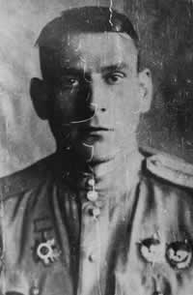 капитан Захаров Константин Федорович (1939 г.)

Родился в апреле 1919 в г. Иваново-Вознесенск в семье служащего. Русский. В 1936 году окончил 7 классов и поступил в Ивановский химический техникум, одновременно занимался в ивановском аэроклубе. В 1937 году, со второго курса техникума, был призван в РККА. В 1939 году окончил Пермскую военно-авиационную школу и летчиком направлен в истребительный авиационный полк Московского Военного округа. С первых дней Великой Отечественной войны участвовал в воздушных боях, защищал небо Москвы. В самые напряженные дни он делал по 7-8 боевых вылетов. В дальнейшем воевал на Западом, Брянском, Центральном и Белорусском фронтах. Летал на истребителях И-16, МиГ-3, Як-7б, Як-9. В январе 1942 г. был назначен командиром авиационной эскадрильи. Под руководством молодого талантливого командира эскадрилья совершила за два года - более двух тысяч боевых вылетов, провела десятки воздушных боев, в которых сбила 70 истребителей и 21 бомбардировщик противника. Особо интенсивными были бои в небе Курской дуги. Всего к январю 1944 года капитан Захаров лично совершил 190 боевых вылетов, из них штурмовок войск противника 11, разведок войск противника 9, прикрытий военных объектов и своих войск 97, сопровождение бомбардировщиков и штурмовиков 65, перехватов самолетов противника 4, прочих боевых вылетов 6. Провел 41 воздушный бой сбил лично 16 самолетов противника. Героический подвиг он совершил в боях на белорусской земле. 13 января 1944 года в районе западнее города Мозырь (Гомельская область) четверка истребителей под командованием капитана Захарова штурмовала автоколонну противника. У командира эскадрильи кончился боекомплект, но он не вышел из боя, и повел свою группу в третью атаку. В этот момент его самолет был подожжен вражеским зенитным снарядом. Отважный летчик направил объятую пламенем машину в центр скопления фашистских войск. Указом Президиума Верховного Совета СССР от 2 августа 1944 года капитану Захарову Константину Федоровичу посмертно присвоено звание Героя Советского Союза. Похоронен в городе Мозырь, на Кургане славы. Был награжден орденом Ленина, двумя орденами Красного Знамени, орденом Отечественной войны 1-й степени.

# http://heroes.unatlib.ru/vdata/g024.jpg ст.лейтенант Зевахин Михаил Степанович (1940 г.)

# Родился 12 сентября 1922 года в деревне Горевская (ныне — Санчурский район Кировской области). Окончил семь классов школы и аэроклуб, учился в Сарапульском сельскохозяйственном техникуме. В 1939 году был призван на службу в Рабоче-крестьянскую Красную Армию. В 1940 году он окончил Молотовскую военную авиационную школу пилотов. С мая 1942 года — на фронтах Великой Отечественной войны. Участвовал в боях под Ржевом, освобождении Смоленской области. К сентябрю 1943 года командовал звеном. К этому времени он совершил 198 боевых вылетов на бомбардировку и разведку вражеских войск и объектов. Принял участие в 20 воздушных боях, в которых лично сбил 2 немецких самолёта. В одном из боёв в январе 1944 года получил тяжёлые ранения, но сумел довести самолёт до аэродрома. Был доставлен в военный госпиталь, но врачам спасти его не удалось. Зевахин скончался 13 января 1944 года. Указом Президиума Верховного Совета СССР от 4 февраля 1944 года за «образцовое выполнение боевых заданий командования и проявленные при этом геройство и мужество» посмертно был удостоен высокого звания Героя Советского Союза. Награждён орденом Ленина и двумя орденами Красного Знамени. Навечно зачислен в списки личного состава воинской части. Иванов Евгений Нилович капитан Иванов Евгений Нилович (1939).

# Ро­дил­ся 26 фев­ра­ля 1921 года в по­сёл­ке Лы­сь­ва, ныне город Перм­ско­го края, в семье ра­бо­че­го. Рус­ский. После школы в 1936 году по­сту­пал в лёт­ное учи­ли­ще, но не про­шёл по воз­рас­ту. В 1939 году окон­чил Перм­ский ме­ди­цин­ский тех­ни­кум и аэроклуб. В де­каб­ре 1939 года был при­зван в Крас­ную Армию. В 1940 году окон­чил Перм­скую во­ен­ную школу пи­ло­тов и в зва­нии млад­ше­го лей­те­нан­та и на­прав­лен в стро­е­вую часть. На фрон­те в Ве­ли­кую Оте­че­ствен­ную войну с мая 1943 года. Во­е­вал в со­ста­ве штур­мо­во­го авиа­ци­он­но­го полка на Ле­нин­град­ском фрон­те. Участ­во­вал в боях за осво­бож­де­ние При­бал­ти­ки в Во­сточ­ной Прус­сии. Про­шёл путь от ря­до­во­го лёт­чи­ка до штур­ма­на полка. В одном из вы­ле­тов летом 1943 года был ранен, до­тя­нул под­би­тый Ил-2 до своей тер­ри­то­рии и со­вер­шил по­сад­ку. Оч­нул­ся уже в гос­пи­та­ле. Толь­ко через 4 ме­ся­ца вер­нул­ся в полк. В фев­ра­ле 1944 года стал ко­ман­ди­ром эс­кад­ри­льи. С 18 июля 1943 года по 22 сен­тяб­ря 1944 года со­вер­шил 119 бо­е­вых вы­ле­тов, из них 102 на штур­мов­ку и 17 на раз­вед­ку про­тив­ни­ка. Уни­что­жил и по­вре­дил около 150 ору­дий по­ле­вой и зе­нит­ной ар­тил­ле­рии, 59 ав­то­ма­шин, 14 па­ро­во­зов, 18 же­лез­но­до­рож­ных ва­го­нов, 5 са­мо­лё­тов, 14 дзо­тов, 5 ору­дий тя­жё­лой ар­тил­ле­рии, об­стре­ли­вав­шей Ле­нин­град. Эс­кад­ри­лья Ива­но­ва толь­ко с 1 фев­ра­ля по 22 сен­тяб­ря 1944 года со­вер­ши­ла 615 бо­е­вых вы­ле­тов на штур­мов­ку войск и объ­ек­тов противника. Ука­зом Пре­зи­ди­у­ма Вер­хов­но­го Со­ве­та СССР от 23 фев­ра­ля 1945 года за об­раз­цо­вое вы­пол­не­ние за­да­ний ко­ман­до­ва­ния и про­яв­лен­ные му­же­ство и ге­ро­изм в боях с немец­ко-фа­шист­ски­ми за­хват­чи­ка­ми гвар­дии ка­пи­та­ну Ива­но­ву Ев­ге­нию Ни­ло­ви­чу при­сво­е­но зва­ние Героя Со­вет­ско­го Союза. За­слу­жен­ную на­гра­ду герой по­лу­чить не успел. 19 марта 1945 года в рай­оне го­ро­да Ворм­дитт (Ор­не­та, Поль­ша) штур­ман полка ка­пи­тан Ива­нов со­вер­шил таран, на­пра­вив го­ря­щий са­мо­лёт на ми­но­мёт­ную ба­та­рею противника. На­граж­дён: ор­де­ном Ле­ни­на, че­тырь­мя ор­де­на­ми Крас­но­го Зна­ме­ни, ор­де­на­ми Су­во­ро­ва 3-й сте­пе­ни, Оте­че­ствен­ной войны 1-й и 2-йте­пе­ни, ме­Иванов Виталий Андреевичда­лью «За обо­ро­ну Ленинграда».

майор Иванов Виталий Андреевич (1941 г).]

Родился 14 апреля 1923 года во Владимире. Жил в Новосибирске, окончил там среднюю школу. В 1940 году Иванов был призван на службу в Рабоче-крестьянскую Красную Армию. В 1941 году он окончил Молотовскую военную авиационную школу пилотов, после чего служил лётчиком-инструктором в Майкопской военной авиационной школе. С мая 1942 года — на фронтах Великой Отечественной войны. К апрелю 1945 года командовал звеном. К этому времени он совершил 232 боевых вылета на воздушную разведку и бомбардировку объектов, скоплений боевой техники и живой силы противника, заброску десантников во вражеский тыл, принял активное участие в 10 воздушных боях. Участвовал в прорыве блокады Ленинграда, Новгородско-Лужской, Псковско-Островской, Тартуской и Рижской операциях, блокаде курляндской группировки противника. Указом Президиума Верховного Совета СССР от 18 августа 1945 года гвардии старший лейтенант Виталий Иванов был удостоен высокого звания Героя Советского Союза с вручением ордена Ленина и медали «Золотая Звезда». После окончания войны Иванов продолжил службу в Советской Армии. В 1953 году он окончил Военно-воздушную инженерную академию имени Жуковского, после чего находился на преподавательской и научно-исследовательской работе. В 1957 году в звании подполковника он был уволен в запас. Проживал в Москве, Умер 21 января 2008 года. Награждён: тремя орденами Красного Знамени, орденами Отечественной войны 1-й и 2-й степеней, орденом Красной Звезды, медалями.

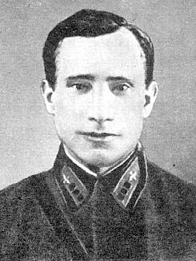 Ст. лейтенант Иванов Иван Иванович (1933 г.)

Родился 8 октября 1909 в деревне Чижово (ныне в черте города Фрязино Московской области) в семье кузнеца. Русский. Окончив начальную школу в Гребневе. Работал кузнецом в колхозе. В РККА с осени 1931 года. Сначала служил красноармейцем под Москвой. Потом поступил в Пермскую авиационную школу. В марте 1933 года перевёлся в 8-ю Одесскую военную авиационную школу пилотов, которую окончил в 1934 году. Служил в легкобомбардировочном полку в Киевском военном округе. В 1935 году стал командиром звена. Одним из первых освоил полёты ночью, вслепую и на высоте 8000 м. Отлично водил самолёт на бомбометание по маршруту, выполнял стрельбы. Участник освободительного похода Красной Армии в Западную Украину и Западную Белоруссию в 1939 году. Участник советско-финляндской войны 1939-1940 годов. Совершил 7 боевых вылетов на Р-Z (из них 3 - ночью). Потом снова служил в Киевском особом военном округе. В конце 1940 года старший лейтенант Иванов окончил курсы истребителей и был назначен заместителем командира эскадрильи истребительного авиационного полка. На рассвете 22 июня 1941 года старший лейтенант Иванов И.И. вылетел по боевой тревоге во главе звена И-16 на перехват группы немецких самолётов, приближающихся к аэродрому Млынов. В воздухе наши лётчики обнаружили 6 бомбардировщиков противника, которые пролетели в стороне от аэродрома и стали выстраиваться в правый пеленг. Иванов повёл звено в атаку на врага. Скомандовав выстроиться в левый пеленг, он сделал левый разворот и взялся за гашетки. Звено спикировало на ведущего. Стрелки "хейнкелей" открыли огонь по истребителям. Выйдя из пикирования, наши истребители повторили атаку. Один из бомбардировщиков был подбит. Остальные, сбросив беспорядочно бомбы, стали уходить на запад. После атаки оба ведомых пошли на свой аэродром, так как, маневрируя, израсходовали почти всё горючее. Пропустив их на посадку, Иванов продолжил преследование. Через несколько минут он тоже решил идти на посадку. В это время над аэродромом появился He-111. Заметив это, Иванов ринулся ему навстречу. К этому времени у него уже кончились боеприпасы и было на исходе горючее, но он продолжал атаковать. "Хейнкель", отвечая пулемётным огнём, не сворачивал с курса. Тогда, чтобы предотвратить бомбардировку аэродрома, Иванов пошёл на таран. От удара "хейнкель", потерял управление врезался в землю и взорвался на своих бомбах. Но и самолёт Иванова был повреждён. Из-за малой высоты он не смог воспользоваться парашютом и погиб. 2 августа 1941 года старшему лейтенанту Иванову И.И. посмертно присвоено звание Героя Советского Союза. Награждён - орденом Ленина.

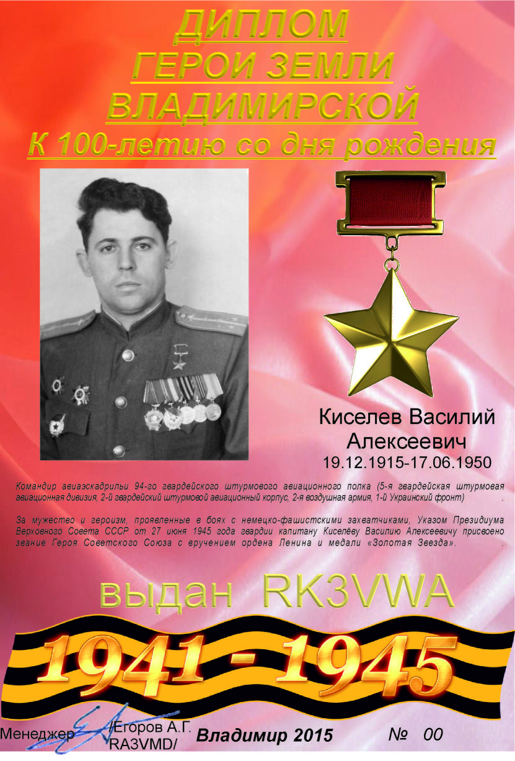 Капитан Киселев Василий Алексеевич (1939 г.)

Василий Киселёв родился 6 (по новому стилю — 19) декабря 1915 года в деревне Швариха (ныне не существует, находилась на территории современного Вязниковского района Владимирской области). В 1930 году окончил шесть классов школы в Дзержинске Нижегородской области, в 1932 году — школу фабрично-заводского ученичества, после чего работал сначала аппаратчиком на Дзержинском химическом заводе, затем счетоводом и табельщиком на фабрике имени Энгельса в Вязниках. В декабре 1937 года Киселёв был призван на службу в Рабоче-крестьянскую Красную Армию. В 1939 году он окончил Пермскую военную авиационную школу лётчиков. С января 1944 года — на фронтах Великой Отечественной войны. Участвовал в освобождении Украинской и Молдавской ССР, Польши и Чехословакии, боях в Германии. К концу войны гвардии капитан Василий Киселёв командовал эскадрильей. За время своего участия в боях он совершил 112 боевых вылетов, сбив 1 вражеский самолёт лично и ещё 2 — в составе группы. Указом Президиума Верховного Совета СССР от 27 июня 1945 года за «мужество и героизм, проявленные в боях» гвардии капитан Василий Киселёв был удостоен высокого звания Героя Советского Союза с вручением ордена Ленина и медали «Золотая Звезда». После окончания войны Киселёв продолжил службу в Советской Армии. С января 1950 года он был лётчиком-испытателем в ГК НИИ ВВС, испытывал самолёты «Ил-2» и «Ил-10». Трагически погиб 17 июня 1950 года во время катастрофы опытного бомбардировщика «Ту-2». Был также награждён орденом Красного Знамени, двумя орденами Отечественной войны 1-й степени, рядом медалей.

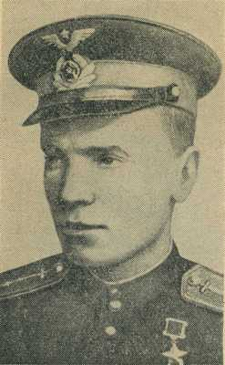 капитан Клюев Петр Николаевич (1942г.)

Родился 20 апреля 1922 года в деревне Кишкино (ныне — Ленинский район Тульской области). В 1924 году переехал в Тулу, где окончил семь классов школы и аэроклуб, работал слесарем. В мае 1941 года Клюев был призван на службу в Рабоче-крестьянскую Красную Армию. В сентябре 1942 года он окончил Молотовскую военную авиационную школу пилотов. С июня 1943 года — на фронтах Великой Отечественной войны. Принимал участие в боях на Северо-Кавказском, Южном, 1-м и 4-м Украинском, 2-м Прибалтийском, Ленинградском фронтах. Участвовал в освобождении Донбасса, Мелитополя и южной части Левобережья Украины, в Львовско-Сандомирской операции, освобождении Закарпатской Украины, в блокаде Курляндской группировки противника. К марту 1944 года командовал звеном. К этому времени он совершил 118 боевых вылетов на штурмовку и бомбардировку скоплений боевой техники и живой силы противника, его аэродромов и переправ. Указом Президиума Верховного Совета СССР от 23 февраля 1945 года за «мужество и героизм, проявленные в боях» лейтенант Пётр Клюев был удостоен высокого звания Героя Советского Союза с вручением ордена Ленина и медали «Золотая Звезда». После окончания войны Клюев продолжил службу в Советской Армии. В 1947 году он окончил Краснодарскую высшую офицерскую школу штурманов. Трагически погиб в авиационной катастрофе на аэродроме Броды во Львовской области Украинской ССР. Награждён: двумя орденами Красного Знамени, орденами Александра Невского и Отечественной войны 2-й степени, рядом медалей.

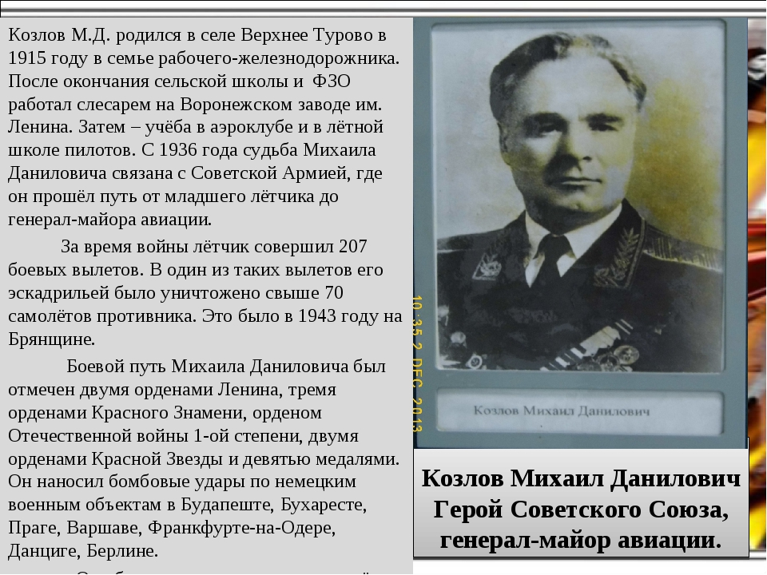Генерал- майор Козлов Михаил Данилович (1936)

Родился 21 января 1915 года в селе Верхнее Турово (ныне — Нижнедевицкий район Воронежской области). Окончил семь классов школы. С 1928 года проживал в Воронеже, где окончил школу фабрично-заводского ученичества и работал слесарем на заводе имени Ленина. Окончил аэроклуб. В 1935 году Козлов был призван на службу в Рабоче-крестьянскую Красную Армию. В 1936 году он окончил Пермскую военную авиационную школу пилотов. С июля 1941 года — на фронтах Великой Отечественной войны. В августе 1943 года Козлов в первый раз был представлен к званию Героя Советского Союза, но представление было изменено на орден Ленина. За время войны Козлов совершил 205 боевых вылетов на бомбардировку скоплений боевой техники и живой силы противника, его важных объектов. Всего за годы войны совершил 205 боевых вылетов, из них 178 ночью. Конец войны гвардии майор Михаил Козлов встретил заместителем командира гвардейского бомбардировочного авиаполка. Объектами бомбардировок были войска и скопления боевой техники на станциях и железнодорожных узлах Гомель, Вязьма, Витебск, Орша, Смоленск, Рославль, Брянск, авиация на аэродромах Курск, Смоленск, Сеща, Витебск, Ново-Дугино. . Указом Президиума Верховного Совета СССРот 23 февраля 1948 года за «отвагу и геройство, проявленные в период Великой Отечественной войны», был удостоен высокого звания Героя Советского Союза с вручением ордена Ленина и медали «Золотая Звезда» . После войны продолжал службу в Советской Армии. В 1950 году он окончил Высшую офицерскую лётно-тактическую школу командиров частей дальней авиации, в 1957 году — Военную академию Генерального штаба. В 1962—1966 годах руководил Рязанским лётным центром. В 1966 году в звании генерал-майора авиации Козлов был уволен в запас. Проживал в Рязани. Умер 19 ноября 1991 года. Награждён двумя орденами Ленина, тремя орденами Красного Знамени, двумя орденами Отечественной войны 1-й степени, двумя орденами Красной Звезды, рядом медалей.

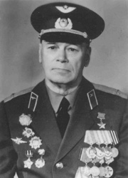 подполковник Коняев Аркадий Николаевич (1939г.)   
Родился 23 января 1919 года в поселке Надеждинск, ныне город Серов Свердловской области, в семье рабочего. Окончил 9 классов и Надеждинский аэроклуб. Работал в депо, а затем в горсовете физкультуры и спорта.   
В Красной Армии с 1939 года. Был направлен на учебу в Пермскую авиационную школу летчиков, а затем был переведен в Сталинградскую военную авиационную школу лётчиков, которую окончил в октябре 1940 года. Получив звание младшего лейтенанта, начал службу в 56-м истребительном полку на территории Монгольской Народной Республики (МНР). Участник Великой Отечественной войны с июля 1943 года. Боевое крещение принял 25 июля 1943 года на Курской дуге. Освобождал Украину, Польшу, сражался на территории Германии и Чехословакии. В боях с немецко-фашистскими захватчиками был дважды ранен. Командир эскадрильи старший лейтенант Аркадий Коняев к апрелю 1944 года совершил 150 боевых вылетов, в 49 воздушных боях сбил 15 самолётов. Указом Президиума Верховного Совета СССР от 26 октября 1944 года за образцовое выполнение боевых заданий командования на фронте борьбы с немецко-фашистскими захватчиками и проявленные при этом мужество и героизм присвоено звание Героя Советского Союза с вручением ордена Ленина и медали «Золотая Звезда» . Участник исторического Парада Победы 24 июня 1945 года в Москве на Красной площади.  
С 1946 года подполковник А.Н.Коняев — в запасе. Жил в городе Винница (Украина). Умер 30 ноября 1993 года. Награждён орденом Ленина, 2 орденами Красного Знамени, орденами Александра Невского, Отечественной войны 1-й степени, медалями. Серов Свердловской области.

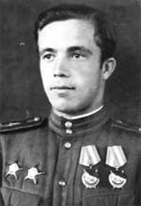 капитан Корнилов Михаил Дмитриевич (1942 г.)

Родился 26.08.1922 года в г. Плёс Ивановской области, в семье служащих. Русский. В 1938 году окончил 8 классов средней школы и уехал в город Кинешму. Поступил в хлопчатобумажный техникум, но окончил только 2,5 курса. Одновременно с учебой занимался в аэроклубе имени Леваневского. В июне 1941 года был призван в Красную Армию. В 1942 году окончил Молотовскую (Пермскую) военную авиационную школу пилотов, стал летчиком самолета-бомбардировщика СБ. На фронт попал не сразу. В учебно-тренировочной эскадрилье, затем в 12 запасном авиационном полку прошел переподготовку, освоил самолет-штурмовик Ил-2. В действующей армии с июня 1943 года. Весь боевой путь прошел в составе штурмового авиационного полка - летчиком, старшим летчиком, командиром звена, командиром эскадрильи. Боевой путь начал на Северо-Кавказском фронте. Штурмовал живую силу и технику врага на участке Отдельной Приморской армии: в районах станицы Крымской, под Новороссийском, на Тамани. Участвовал в освобождении Крыма, в боях за Севастополь. После окончания боев за Крым, летом 1944 года полк был переброшен на 2-й Прибалтийский фронт. Шли ожесточенные бои за освобождение Прибалтики. В ноябре 1944 года старший лейтенант Корнилов принял командование эскадрильей. К февралю 1945 года совершил 113 боевых вылетов на штурмовку живой силы и боевой техники противника. В результате его штурмовых ударов было уничтожено 40 автомашин врага с войсками и грузами, 9 артиллерийских орудий, 27 повозок, 7 точек зенитной артиллерии, 4 миномета, 3 склада с боеприпасами и горючим, до 200 солдат и офицеров противника. 21 февраля был представлен к присвоению звания Героя. 17 марта 1945 года во время выполнения очередного боевого задания Корнилов был ранен в грудь. С большим трудом он вел поврежденную машину, но сил не хватило и самолет упал на своей территории. Летчик погиб и воздушный стрелок старший сержант Романов погибли. Через несколько дней, 23 марта, был подписан приказ о присвоении воинского звания «капитан». Указом Президиума Верховного Совета СССР от 18 августа 1945 года старшему лейтенанту Корнилову Михаилу Дмитриевичу посмертно присвоено звание Героя Советского Союза. Награжден орденом Ленина, двумя орденами Красного Знамени, орденом Александра Невского, двумя орденами Красной Звезды, медалями.

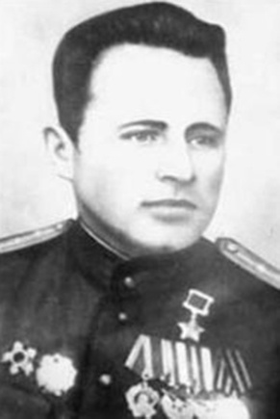 подполковник Косолапов Валентин Иванович (1938г.)

Родился 12 ноября 1919 года в городе Надеждинске, ныне город Серов Свердловской области, в семье рабочего. После смерти отца, был отдан в семью Липиных. Рос и учился в селе Тальменка Алтайского края. Окончил10 классов.   
В 1936 году призван в Красную Армию. По путевке комсомола был направлен Пермскую школу военных летчиков, которую окончил в 1938 году в звании лейтенанта. В 1943 году окончил командный факультет Военно-воздушной академии (ныне академия имени Ю.А. Гагарина).  
 На фронтах Великой Отечественной войны с марта 1943 года. В составе 594-го штурмового авиационного полка освобождал Брянщину, Белоруссию, Прибалтику. К концу войны капитан Косолапов совершил 177 боевых вылетов на штурмовку аэродромов, скоплений войск противника. В воздушных боях сбил 4 самолёта противника. Лично уничтожил на земле 6 самолетов, 24 танка, 117 автомашин, 2 бронетранспортера, паровоз, 12 железнодорожных вагонов, 5 складов с боеприпасами и горючим, минометные батареи. В составе группы потопил 2 морских транспорта и 1 баржу.  
Указом Президиума Верховного Совета СССР от 15 мая 1946 года за образцовое выполнение заданий командования и проявленные мужество и героизм в боях с немецко-фашистскими захватчиками капитану Косолапову Валентину Ивановичу присвоено звание Героя Советского Союза с вручением ордена Ленина и медали "Золотая Звезда" ).   
 В 1946 году подполковник Косолапов уволен в запас. Работал в органах госбезопасности Алтайского края. В 1954 году окончил исторический факультет Барнаульского педагогического института. В 1960 году по состоянию здоровья уволен в запас. С 1974 года работал директором историко-краеведческого музея города Туапсе. Умер 9 мая 1983 года. Награжден: орденом Ленина, двумя орденами Красного Знамени, орденами Александра Невского, Отечественной войны 1 степени, медалями.

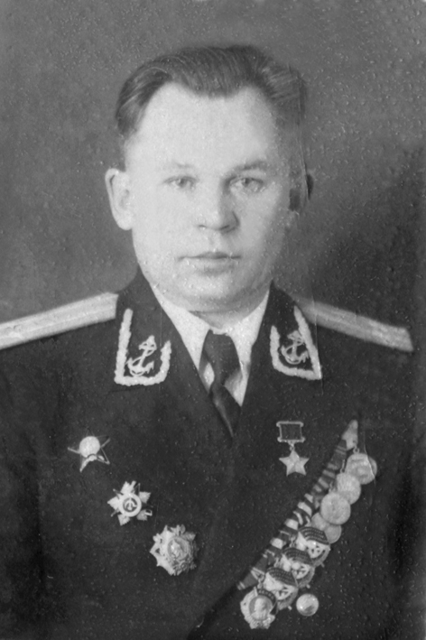подполковник Королев Матвей Григорьевич (1933 г).

Родился 9 ноября 1909 года в селе Покровское (ныне — в черте Москвы). После окончания пяти классов школы работал на железнодорожной станции. В 1931 году окончил курсы шофёров. В сентябре того же года Королёв был призван на службу в Рабоче-крестьянскую Красную Армию. В 1932-1933 годах обучался в Пермской военной объединенной школе пилотов и техников. В 1934 году он окончил Одесскую военную авиационную школу лётчиков. С июня 1941 года — на фронтах Великой Отечественной войны. К концу войны командовал эскадрильей. За время своего участия в боях он совершил 161 боевой вылет на бомбардировку скоплений боевой техники и живой силы противника, его важных объектов. Указом Президиума Верховного Совета СССР от 27 июня 1945 года за мужество и героизм, проявленные в боях» гвардии майор Матвей Королёв был удостоен высокого звания Героя Советского Союза с вручением ордена Ленина и медали «Золотая Звезда» . После окончания войны Королёв продолжил службу в Советской Армии. В 1945 году он окончил высшую офицерскую авиационную школу в Липецке. С 1948 года — на лётно-испытательской работе, занимался испытаниями самолётов «Ту-14», «Ил-28», «М-4». В августе 1955 года в звании подполковника уволен в запас. Проживал в Москве. Скончался 23 мая 1994 года. Награждён: тремя орденами Красного Знамени, орденом Александра Невского, двумя орденами Отечественной войны 1-й степени, орденом Красной Звезды, рядом медалей.

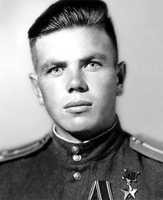 полковник Краев Николай Терентьевич (1943 г.)

Родился 12 мая 1922 года в городе Челябинске в семье рабочего-железнодорожника. В 1938 году там же, в Челябинске, окончил 1-железнодорожную школу и местный аэроклуб. После переезда в город Сысерть Свердловской области стал трудиться методистом физкультуры в детском санатории. В 1941 году был призван в армию и отправлен для обучения в Молотовскую военную авиационную школу пилотов, которую успешно окончил в 1943 году. С мая 1943 года находился в составе действующей армии. Воевал сначала летчиком, а затем штурманом – заместителем командира эскадрильи на Юго-Западном, 3-м и 1-м Украинских фронтах. Участвовал в Курской Битве, в боях за освобождение Украины и Польши, воевал в небе над территорией Германии. С февраля 1944 по март 1945 года произвел 70 боевых вылетов. 2 февраля 1945 года при штурмовке скопления танков и автомашин в районе железнодорожной станции Бернау под сильным зенитным огнем, управляя группой самолетов, произвел три захода на цель. В результате нанесения бомбового удара по противнику было выведено из строя 2 танка, 12 автомашин, бронетранспортер и до 60 солдат и офицеров. 19 февраля 1945 года в районе Бернау Краев искусно вывел группу на цель и точным бомбометанием уничтожил 2 танка, 3 автомашины и склад боеприпасов. Всего к моменту окончания войны совершил 160 боевых вылетов на штурмовку войск и техники противника. 27 июня 1945 года за мужество и героизм, проявленные в борьбе с немецко-фашистскими захватчиками, Указом Президиума Верховного Совета СССР ему было присвоено звание Героя Советского Союза с вручением ордена Ленина и медали «Золотая Звезда». После окончания войны продолжал службу в армии, был заместителем и командиром авиаэскадрильи в одном из штурмовых авиационных полков Московского военного округа. В 1955 году окончил Военно-воздушную академию, после чего был назначен начальником штаба 457-го бомбардировочного авиаполка 52-й бомбардировочной авиадивизии, дислоцировавшейся на Дальнем Востоке. В 1958 году полковник Краев был уволен в запас, переехал на постоянное место жительства в подмосковный город Подольск, где работал преподавателем в школе. Умер 27 апреля 2002 года. Награжден: орденом Ленина, 2-мя орденами Красного Знамени, орденом Александра Невского, двумя орденами Отечественной войны I степени, орденом Красной Звезды, медалями.

# [Круглов Павел Михайлович](http://stena-pamjati.ru/media/k2/items/cache/954fb0ebf1d84fb921bfb0b6e045d57f_XL.jpg) Капитан Красота Георгий Тимофеевич (1938 г.)

Родился 23 апреля 1919 года в посёлке Могоча (ныне — город в Забайкальском крае). До призыва в армию жил в Кировограде, где окончил среднюю школу и аэроклуб. В 1937 году Красота был призван на службу в Рабоче-крестьянскую Красную Армию. В 1938 году он окончил Пермскую военную авиационную школу лётчиков. С января 1942 года на фронтах Великой Отечественной войны. К сентябрю 1943 года уже командовал эскадрильей. К этому времени он совершил 197 боевых вылетов на штурмовку скоплений боевой техники и живой силы противника, принял участие в 15 воздушных боях, сбив 2 вражеских самолёта лично и ещё 6 в составе группы. Указом Президиума Верховного Совета СССР от 4 февраля 1944 года за - «образцовое выполнение боевых заданий командования на фронте борьбы с немецкими захватчиками и проявленные при этом мужество и героизм» был удостоен высокого звания Героя Советского Союза с вручением ордена Ленина и медали «Золотая Звезда». В 1946 году в звании капитана Красота был уволен в запас. Проживал и работал в Львове. Скончался 29 мая 2005 года. Был также награждён тремя орденами Красного Знамени, двумя орденами Отечественной войны 1-й степени, орденом Отечественной войны 2-й степени, рядом медалей.

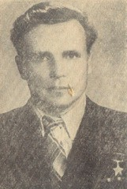 капитан Круглов Павел Михайлович (1938г.)

Родился 17 августа 1918 года в селе Молоково (ныне Молоковский район Тверской области). В 1929 году переехал в Рыбинск, где окончил восемь классов школы и работал шлифовальщиком-лекальщиком, работу совмещал с учёбой в аэроклубе. В 1938 году Круглов был призван на службу в Рабоче-крестьянскую Красную Армию. Окончил Пермскую военную авиационную школу пилотов. Участвовал в боях на реке Халхин-Гол. С июня 1941 года на фронтах Великой Отечественной войны. К октябрю 1944 года был штурманом штурмового авиаполка Белорусского фронта. К тому времени он совершил 130 боевых вылетов на штурмовку скоплений боевой техники и живой силы противника, его важных объектов, принял участие в 28 воздушных боях, сбив 3 вражеских самолёта. Указом Президиума Верховного Совета СССР от 23 февраля 1945 года за «мужество, отвагу и героизм, проявленные в борьбе с немецкими захватчиками» капитан Павел Круглов был удостоен высокого звания Героя Советского Союза с вручением ордена Ленина и медали «Золотая Звезда». В 1946 году Круглов окончил Военную школу высшей лётной подготовки. В том же году в звании капитана он был уволен в запас. Проживал в посёлке Челюскинский Пушкинского района Московской области. Умер 16 февраля 1993 года. Был также награждён двумя орденами Красного Знамени, орденом Отечественной войны 1-й степени и рядом медалей.

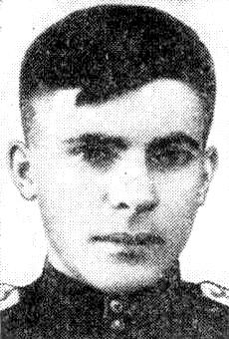 лейтенант Кудрявцев Виктор Васильевич (1943 г.).

Родился 22 ноября 1922 года в Кинешме. После окончания восьми классов школы учился в текстильном техникуме и аэроклубе. В 1941 году добровольно пошёл на службу в Рабоче-крестьянскую Красную Армию. В 1943 году Кудрявцев окончил Молотовскую военную авиационную школу пилотов. С июня того же года — на фронтах Великой Отечественной войны. Участвовал в Курской битве, освобождении Украинской и Белорусской ССР, Польши. К 1945 году был заместителем командира эскадрильи. К этому времени он совершил 103 боевых вылета на воздушную разведку, штурмовку и бомбардировку скоплений боевой техники и живой силы противника, его важных объектов, в воздушном бою сбил 1 вражеский самолёт. Трагически погиб в авиационной катастрофе 1 февраля 1945 года. Указом Президиума Верховного Совета СССР от 10 апреля 1945 года за «образцовое выполнение боевых заданий командования на фронте борьбы с немецкими захватчиками и проявленные при этом мужество и героизм» гвардии лейтенант Виктор Кудрявцев посмертно был удостоен высокого звания Героя Советского Союза. Был награждён орденами Ленина, Красного Знамени, Отечественной войны 1-й степени.

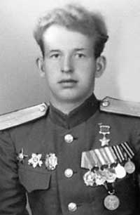 Майор Кудряшов Сергей Александрович (1942 г.)

Родился 21 марта 1921 года в деревне Бабье (нын Спировский район Тверской области). После окончания семи классов школы работал слесарем-лекальщиком. В 1940 году Кудряшов был призван на службу в Рабоче-крестьянскую Красную Армию. В 1942 году он окончил Молотоскую военную авиационную школу пилотов. С октября того же года на фронтах Великой Отечественной войны. В бою под Великими Луками получил тяжёлое ранение в голову. Рану врачи признали очень серьёзной и запретили Кудряшову летать. Лётчик не согласился с выводами авторитетной медицинской комиссии. Он хотел бить врага и подавал один рапорт за другим, в которых просил допустить его к полётам, дать возможность мстить за пролитую кровь. И добился своего - в Июне 1943 года снова поднялся в воздух на любимом самолёте - штурмовике. Командуя звеном, Кудряшов нанёс ощутимый урон врагу севернее Орла, под Рославлем, Смоленском, в районе Жлобина и Бобруйска. В напряжённых боях 1945 года, став заместителем командира эскадрильи, многократно водил на поддержку наземных наступающих войск группы штурмовиков. Его штурмовики нанесли разящие удары по кораблям и транспортам противника в Данцигской бухте, по укрепленным позициям врага у города Оксхефт, а также на Штеттинском направлении. К тому времени он совершил 108 боевых вылетов на штурмовку скоплений боевой техники и живой силы противника, сбил 2 самолёта противника, уничтожил десятки вражеских артиллерийских батарей и много другой техники. Указом Президиума Верховного Совета СССР от 18 августа 1945 года за «образцовое выполнение боевых заданий командования по уничтожению живой силы и техники противника и проявленные при этом мужество и героизм» гвардии старший лейтенант Сергей Кудряшов был удостоен высокого звания Героя Советского Союза с вручением ордена Ленина и медали «Золотая Звезда». После окончания войны Кудряшов продолжил службу в Советской Армии. В 1947 году он окончил Высшие офицерские лётно-тактические курсы. В 1956 году в звании майора Кудряшов был уволен в запас. Умер 2 сентября 1987 года. Был награждён двумя орденами Красного Знамени, орденом Александра Невского, тремя орденами Отечественной войны 1-й степени, двумя орденами Красной Звезды, рядом медалей.

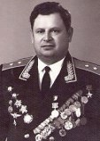- генерал-лейтенант Куличев Иван Андреевич (1943 г.)- Заслуженный военный летчик СССР, командующий авиацией Сибирского военного округа.

Родился 29 августа 1920 на станции Верхний Баскунчак, ныне посёлок городского типа Ахтубинского района Астраханской области, в семье рабочего. Русский. Член ВКП(б) с 1944. С детства жил в Уральске Казахстана, где после окончания рабфака работал счетоводом, бухгалтером. В Советской Армии с 1940. Окончил Молотовскую военно-авиационную школу пилотов в 1943г. На фронтах Великой Отечественной войны с июля 1943. Командир звена к концу июня 1944 совершил 176 боевых вылета, уничтожил 8 танков, 38 автомашин, 5 железнодорожных вагонов, подавил огонь 3 зенитных батарей, сбил 2 вражеских самолёта. Звание Героя Советского Союза присвоено 26 октября 1944. В 1954 окончил Военно-воздушную академию. Занимал ряд командных должностей. После окончания Военно-воздушной академии его назначают начальником Оренбургского высшего военного авиационного Краснознамённого училища лётчиков. В 1961 году ему присвоено звание генерал-майора авиации, Заслуженного военного лётчика СССР. Командующий ВВС Сибирского военного округа с 23 сентября 1968 по 18 октября 1972. Был начальником факультета Военно-воздушной инженерной академии. Награждён: орденом Ленина, тремя орденами Красного Знамени орденом Александра Невского, двумя орденами Красной Звезды, орденами Отечественной войны 1-й степени и 2-й степени орденом «За службу Родине в Вооружённых Силах СССР» 3-й степени, медалями, иностранными наградами. Умер 28 августа 1979 .

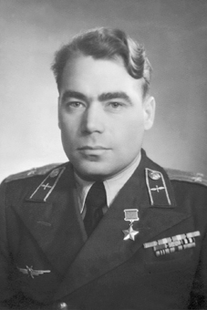 полковник Куфонин Сергей Федорович (1940 г.)

Родился 25 сентября 1920 год в селе Троица (сейчас — [Пермский район](http://dic.academic.ru/dic.nsf/ruwiki/1090703) [Пермского края](http://dic.academic.ru/dic.nsf/ruwiki/10174)). Окончил среднюю школу и Пермский аэроклуб В 1938 году он работал на Пермском машиностроительном заводе имени Ленина. В 1940 году окончил Молотовскую военную авиационную школу пилотов. Во время Великой Отечественной войны в качестве штурмана штурмового авиационного полка воевал на Юго-Западном фронте, участвовал в [Сталинградской битве](http://dic.academic.ru/dic.nsf/ruwiki/89349), затем — в боях на Брянском, 1-м и 2-м Прибалтийских, 3-м Белорусском и 1-м Украинском фронтах. В боях под [Вильнюсом](http://dic.academic.ru/dic.nsf/ruwiki/166) руководил операцией по уничтожению вражеского аэродрома в районе [Шауляя](http://dic.academic.ru/dic.nsf/ruwiki/35863). Затем, командуя группой из 24-х штурмовиков, обеспечил прорыв советских танковых и стрелковых частей в районе станции [Вилкавишкис](http://dic.academic.ru/dic.nsf/ruwiki/96797), нанеся удар по танкам, артиллерии и пехоте противника. В 1944 году активно участвовал в [Белорусской наступательной операции](http://dic.academic.ru/dic.nsf/ruwiki/805355). У деревень: [Жабыки](http://dic.academic.ru/dic.nsf/ruwiki/1791847), Брюховцы и Батраковцы [Дубровенского района](http://dic.academic.ru/dic.nsf/ruwiki/907930) [Витебской области](http://dic.academic.ru/dic.nsf/ruwiki/45549) он подавил огонь зенитной батареи, взорвал склад с боеприпасами, уничтожил пять автомашин. [24 июня](http://dic.academic.ru/dic.nsf/ruwiki/947) [1944 года](http://dic.academic.ru/dic.nsf/ruwiki/1398) вблизи деревень: Малая Выдрица и Малая Оршитца [Оршанского района](http://dic.academic.ru/dic.nsf/ruwiki/1588416) группой штурмовиков, были уничтожены склады с горючим и боеприпасами, три автомашины, три повозки и приблизительно 1 взвод вражеской пехоты. К августу 1944 года сделал 108 боевых вылетов против скоплений войск и военной техники противника и сбил 4 вражеских самолёта. [23 августа](http://dic.academic.ru/dic.nsf/ruwiki/2986) [1945 года](http://dic.academic.ru/dic.nsf/ruwiki/1199) указом Президиума Верховного Совета СССР «за образцовое выполнение боевых заданий командования на фронте борьбы с немецко-фашистским захватчиками и проявленные при этом мужество и героизм» майору Сергею Фёдоровичу Куфонину было присвоено звание [Героя Советского Союза](http://dic.academic.ru/dic.nsf/ruwiki/6689) с вручением [ордена Ленина](http://dic.academic.ru/dic.nsf/ruwiki/25362) и [медали «Золотая Звезда»](http://dic.academic.ru/dic.nsf/ruwiki/658078). После войны Куфонин продолжил службы в [ВВС](http://dic.academic.ru/dic.nsf/ruwiki/849442). В 1955 году окончил [Военно-воздушную академию](http://dic.academic.ru/dic.nsf/ruwiki/352837). Неоднократно принимал участие в воздушных парадах над [Красной площадью](http://dic.academic.ru/dic.nsf/ruwiki/46694) в [Москве](http://dic.academic.ru/dic.nsf/ruwiki/58). В 1975 году вышел в отставку в звании полковника. Скончался С.Ф. Куфонин в Москве [24 февраля](http://dic.academic.ru/dic.nsf/ruwiki/1756) [1979 года](http://dic.academic.ru/dic.nsf/ruwiki/1419). Был награжден: [орден Ленина](http://dic.academic.ru/dic.nsf/ruwiki/25362), 2 [ордена Красного Знамени](http://dic.academic.ru/dic.nsf/ruwiki/29456), [Орден Александра Невского](http://dic.academic.ru/dic.nsf/ruwiki/1077282), [орден Отечественной войны](http://dic.academic.ru/dic.nsf/ruwiki/142904) 2-й степени, [орден Красной Звезды](http://dic.academic.ru/dic.nsf/ruwiki/92876), различные медали.

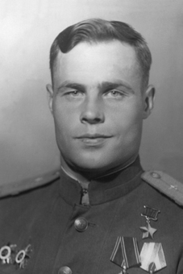 полковник Лихачев Виктор Кириллович (1940 г.) Родился 26 сентября 1921 года на станции Сылва (ныне — посёлок в Пермском районе Пермского края). Окончил семь классов школы и три курса Пермского механического техникума, параллельно занимался в аэроклубе. В 1939 году Лихачёв был призван на службу в Рабоче-крестьянскую Красную Армию. В 1940 году он окончил Молотовскую военную авиационную школу пилотов. С декабря 1942 года — на фронтах Великой Отечественной войны. К концу войны гвардии лейтенант Виктор Лихачёв командовал звеном гвардейского истребительного авиаполка. К этому времени он совершил 181 боевой вылет, принял участие в 15 воздушных боях, лично сбив 6 вражеских самолётов. Благодаря проведённым им воздушным разведкам был сорван план немецких войск в нанесении контрудара по советским частям на Сандомирском плацдарме и обеспечен контроль за окружённой группировкой немецких подразделений, пытавшейся прорваться в Чехословакию. Указом Президиума Верховного Совета СССР от 27 июня 1945 года за «образцовое выполнение заданий командования и проявленные мужество и героизм в боях с немецкими захватчиками» был удостоен высокого звания Героя Советского Союза с вручением ордена Ленина и медали «Золотая Звезда». После окончания войны Лихачёв продолжил службу в Советской Армии. В 1954 году он окончил Военно-воздушную академию. В 1975 году в звании полковника был уволен в запас. Проживал в Москве, работал в таксопарке. Умер 12 февраля 1982 года. Был награждён двумя орденами Красного Знамени, двумя орденами Отечественной войны 1-й степени, двумя орденами Красной Звезды, орденом «За службу Родине в Вооружённых Силах СССР» 3-й степени, рядом медалей.

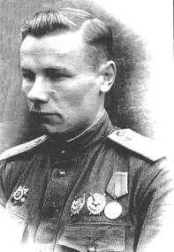 полковник Лозоренко Борис Иванович (1940г) .

Родился 6 февраля 1919 года в Омске. После окончания неполной средней школы и школы фабрично-заводского ученичества работал диспетчером на заводе. В 1939 году Лозоренко был призван на службу в Рабоче-крестьянскую Красную Армию. В 1940 году он окончил Пермскую военную авиационную школу пилотов. С июня 1941 года — на фронтах Великой Отечественной войны. В июне- июле 1941 года совершил 7 боевых вылетов на самолете У- 2 . В конце июля до 23 августа 1942 года воевал на Сталинградском фронте выполнил 13 боевых вылетов и в воздушном бою сбил 2 транспортных самолета противника. С ноября 1942 по июнь1943 года воевал на Калининском фронте. Участвовал в Великолукской операции и освобождении городов Великие Луки, Ржев, Белый. В июне на Западном фронте совершил 8 боевых вылетов. В очередном вылете 26 июля 1943 года во время выполнения боевого задания в районе города Жиздра самолет ст.лейтенанта Б.И. Лозоренко был сбит и будучи тяжело раненым, попал в плен. При эвакуации в германский тыл 4 сентября 1943 года вместе с другими военнопленными бежал из поезда, двигавшегося по территории Белоруссии. Попал в партизанскую бригаду имени Щорса, где воевал до января 1944 года, после чего на самолете был вывезен на советскую территорию. Вернулся в свой полк и продолжал боевую деятельность в качестве командира эскадрильи, во многих наступательных операциях 2-го Украинского фронта. К сентябрю 1944 года он совершил 81 боевой вылет на штурмовку скоплений боевой техники и живой силы противника, его важных оборонительных объектов, нанеся ему большие потери. Указом Президиума Верховного Совета СССР от 15 мая 1946 года за «мужество и героизм, проявленные при нанесении штурмовых ударов по врагу» был удостоен высокого звания Героя Советского Союза с вручением ордена Ленина и медали «Золотая Звезда». После окончания войны Лозоренко продолжил службу в Советской Армии. В 1950 году он окончил Высшие офицерские лётно-тактические курсы. В 1960 году в звании полковника Лозоренко был уволен в запас. Проживал и работал в Алма-Ате. Умер 15 июня 1969 года. Был награждён тремя орденами Красного Знамени, орденами Александра Невского, Отечественной войны 1-й степени, двумя орденами Красной Звезды, рядом медалей.

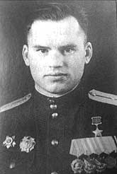 полковник Лукин Афанасий Петрович (1939 г.).

Родился 22 августа 1919 года в деревне Данилково ныне Владимирской области в семье крестьянина. После окончания в 1937 году Вязниковского педагогического училища работал учителем, заведующим учебной частью спецшколы при фабрике «Комсомолец». Одновременно учился в аэроклубе. В январе 1938 года был призван в Красную Армию и направлен в лётное училище. В 1939 году окончил Пермскую военную авиационную школу. Службу проходил лётчиком-инструктором в Конотопском лётном училище. Здесь встретил начало Великой Отечественной войны. В июне 1941 года училище было эвакуировано на Северный Кавказ. Младший лейтенант Лукин продолжал готовить лётные кадры для фронта. Ещё, будучи инструктором училища, он участвовал в штурмовке мотомехчастей врага, выдвигавшихся к Тереку. В августе 1942 года, после окончания курсов командиров звеньев, прибыл истребительный авиационный полк, с которым прошёл всю войну. В первых боевых вылетах на И-16 одержал две победы. Показал себя не только умелым бойцом-истребителем, но и разведчиком (обнаружил скрытую вражескую переправу через реку Терек). В марте 1943 года, после перевооружения полка на истребители ЛаГГ-3, принимал активное участие в воздушных сражениях на Кубани. Одержал 6 побед. Успешно командовал эскадрильей в боях в небе Тамани и Крыма. Истребители, сопровождавшие штурмовики, часто принимали участие в ударах по наземным целям. После перевооружения полка на истребители Ла-5 участвовал в боях за освобождение Белоруссии. Последние победы одержал в небе Польши осенью 1944 года. К октябрю 1944 года совершил 325 боевых вылетов, в 120 воздушных боях лично сбил 14 и в группе 4 самолёта противника. Указом Президиума Верховного Совета СССР от 26 октября 1944 года за образцовое выполнение заданий командования и проявленные мужество и героизм в боях с немецко-фашистскими захватчиками гвардии капитану Лукину Афанасию Петровичу присвоено звание Героя Советского Союза с вручением ордена Ленина и медали «Золотая Звезда». В ноябре 1944 года как один из лучших лётчиков полка был направлен на учёбу в академию и на фронт больше не вернулся. В 1949 окончил Военно-воздушную академию (ныне -им. Ю. А. Гагарина). С 1949 года служил в управлении истребительной авиации Управления боевой подготовки ВВС. С 1979 полковник Лукин — в запасе. Жил в городе-герое Москве. Работал старшим инженером отдела в Министерстве гражданской авиации. Скончался 24 октября 1996 года. Награжден: Орден Ленина, 2 ордена Красного Знамени, орден Александра Невского, Орден Отечественной войны 1-й степени, Орден Отечественной войны 2-й степени, орден Красной Звезды, медалями.

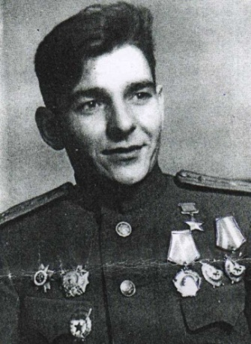капитан Лыков Василий Михайлович (1942 г.)

Родился 7 января 1923 года в селе Кирза (ныне — Ордынский район Новосибирской области). В 1930 году переехал в Кемерово, где окончил восемь классов школы и аэроклуб. В 1940 году Лыков был призван на службу в Рабоче-крестьянскую Красную Армию. В 1942 году он окончил Пермскую военную авиационную школу пилотов. С февраля 1943 года — на фронтах Великой Отечественной войны. К январю 1944 года старший лейтенант Василий Лыков командовал эскадрильей. К тому времени он совершил 120 боевых вылетов на воздушную разведку, штурмовку и бомбардировку скоплений боевой техники и живой силы противника, его важных объектов, нанеся ему большие потери. Сбросил на противника 39 тонн бомб, уничтожил и повредил 95 танков, 230 автомашин,10 вагонов, 3 поезда, подавил огонь 20 зенитных и 26 полевых батарей, взорвал 16 складов с боеприпасами, создал 30 очагов пожара и уничтожил до 1500 фашистов. Указом Президиума Верховного Совета СССР от 1 июля 1944 года за «образцовое выполнение заданий командования и проявленные при этом мужество и героизм» старший лейтенант Василий Лыков был удостоен высокого звания Героя Советского Союза с вручением ордена Ленина и медали «Золотая Звезда» за номером 1974. В 1946 году в звании капитана был уволен в запас. Вернулся в Кемерово. После окончания Кемеровского электромеханического техникума работал конструктором на заводе «Кузбассэлектромотор». Скончался 1 мая 1988 года. Был награждён двумя орденами Красного Знамени, орденом Александра Невского, Отечественной войны 1-й и 2-й степеней, рядом медалей.

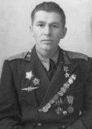 полковик Лысенко Николай Калистратович (1936 г.)

Николай Лысенко родился 9 декабря 1916 года в селе Голубовка (ныне — Новомосковский район Днепропетровской области Украины). Окончил два курса Днепропетровского металлургического института, после чего работал начальником отдела кадров Днепропетровского коксохимического завода. Занимался в аэроклубе. В 1935 году Лысенко был призван на службу в Рабоче-крестьянскую Красную Армию. В 1936 году он окончил Пермскую военную авиационную школу пилотов. С июня 1941 года на фронтах Великой Отечественной войны. К марту 1943 года подполковник Николай Лысенко командовал 218-м штурмовым авиаполком 299-й штурмовой авиадивизии 5-й воздушной армии Брянского фронта. К тому времени он совершил 115 боевых вылетов на штурмовку скоплений боевой техники и живой силы противника, его важных объектов, нанеся ему большие потери. Указом Президиума Верховного Совета СССР от 26 октября 1944 года за «образцовое выполнение заданий командования и проявленные при этом мужество и героизм» подполковник Николай Лысенко был удостоен высокого звания Героя Советского Союза с вручением ордена Ленина и медали «Золотая Звезда» за номером 3074. После окончания войны Лысенко продолжил службу в Советской Армии. В 1950 году он окончил курсы усовершенствования офицерского состава. В 1954 год в звании полковника Лысенко был уволен в запас. Проживал в Днепропетровске. Скончался 26 марта 1984 года. Был награждён двумя орденами Ленина, тремя орденами Красного Знамени, орденами Суворова 3-й степени, Отечественной войны 1-й степени и Красной Звезды, рядом медалей, в том числе иностранных.

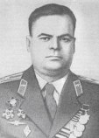 генерал-майор авиации Макаров Зосим Исаакович (1940 г.)

Родился 31 октября 1919 года в селе Лома, ныне Кезского района Удмуртии, в семье крестьянина. Удмурт. В 1936 поступил на рабфак Пермского педагогического института, а также учился в аэроклубе. В 1939 году Пермским горвоенкоматом был призван в Красную Армию и направлен в Пермскую военную авиационную школу пилотов, которую окончил в 1940 году. В действующей армии  с 29 ноября 1941 года. Прошёл боевой путь от Волги до Дуная, сражался на Западном, Калининском, Воронежском и 1-м Украинском фронтах. 2 августа 1942 года группа штурмовиков, в которой находился самолёт лейтенанта Макарова, вылетела на Рижском направлении к цели в районе населённого пункта Добрая. Во время штурмовки цели наши самолёты подверглись нападению «мессершмиттов». В этом бою самолёт Макарова был подбит, обожженный лётчик дотянул горящую машину до нейтральной полосы и выбросился с парашютом. Его подобрали наши пехотинцы и доставили в госпиталь. Летом 1943 года во время сражения на Курской дуге воевал в гвардейском авиаполку на Воронежском фронте. К ноябрю 1943 года совершил 94 боевых вылета на штурмовку скоплений живой силы и боевой техники противника, нанеся ему значительный урон. Всего совершил 150 боевых вылетов. На его счету 40 уничтоженных танков, до 200 автомашин, 2 штаба воинских соединений противника. Как лучшему лётчику полка, в 1943 году командование вручило Макарову самолёт «Ил-2», подаренный украинским колхозником Н. А. Жаданом. На фюзеляже самолёта была надпись: «*От колхозника Харьковской области Н. А. Жадана*». На этом самолёте Зосим Исаакович совершил 45 успешных боевых вылетов. Командир соединения генерал Н. П. Каманин написал тогда Н. А. Жадану *«Николай Артемьевич! Боевой самолёт, приобретённый Вами на свои трудовые сбережения, получен нами и передан лучшему боевому лётчику — Герою Советского Союза, трижды орденоносцу Гвардии капитану Зосиму Исааковичу Макарову. Трудно выразить свою радость и небывалый подъём наших соколов, вызваные получением Вашего самолёта. В Вашем лице мы видим желание всего советского народа отдать все свои силы на дело окончательного разгрома ненавистного врага. В свою очередь заверяем Вас, Николай Артемьевич, что Ваше доверие оправдаем с честью в боях за нашу Советскую Родину. 30.05.1944 г.»* В 1944 году воевал в Венгрии. Указом Президиума Верховного Совета СССР от 4 февраля 1944 года за образцовое выполнение боевых заданий командования на фронте борьбы с немецко-фашистскими захватчиками и проявленные при этом мужество и героизм гвардии капитану Макарову Зосиму Исааковичу присвоено звание Героя Советского Союза с вручением ордена Ленина и медали «Золотая Звезда». В 1944 году был направлен на учёбу в Военно-воздушную академию, которую окончил в 1949 году. В 1959 году окончил Военную академию Генерального штаба. Продолжал служить в ВВС СССР. В 1968 году ему было присвоено звание генерал-майора. С 1975 года находился в запасе. Жил в Ростове-на-Дону. Работал на Ростовском вертолётном заводе. Умер 11 октября 1994 года. Был награжден: орденом Ленина, 2 орденами Красного Знамени, 2 орденами Отечественной войны 1-й степени, орденом Отечественной войны 2-й степени, орденом Красной Звезды, медалями.

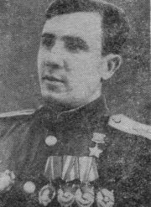

капитан Мельников Борис Васильевич (1942 г.)

Родился 23 августа 1923 года в городе Томске в семье служащего. Жил в столице Башкирии городе Уфе, где окончил 9 классов и аэроклуб.В Красную Армию призван в 1940 году Кировским райвоенкоматом города Уфы Башкирской АССР. В 1942 году окончил Молотовскую военную авиационную школу. В действующей армии с февраля 1942 года. Воевал в составе 143 гвардейского штурмового авиационного полка. Был заместителем командира эскадрильи. К маю 1945 года совершил 231 боевой вылет на разведку и штурмовку войск противника. На его счету 48 уничтоженных вражеских танков, 145 автомашин с грузами и живой силой, взорванные железнодорожные эшелоны с техникой и боеприпасами, 10 артиллерийских и 6 миномётных батарей, 5 самолётов на аэродромах, а также свыше пятисот солдат и офицеров противника». Указом Президиума Верховного Совета СССР от 27 июня 1945 года за образцовое выполнение заданий командования и проявленные мужество и героизм в боях с немецко-фашистскими захватчиками гвардии старшему лейтенанту Мельникову Борису Васильевичу присвоено звание Героя Советского Союза с вручением ордена Ленина и медали «Золотая Звезда». Был награжден: Орден Ленина, 3 ордена Красного Знамени, орден Александра Невского, орден Отечественной 2-й степени, медалями. С 1948 года капитан Мельников Б. В.  в запасе. Работал машинистом экскаватора в городе Докучаевске Донецкой области Украины. Скончался на 29-м году жизни 7 декабря 1951 года. Был награжден: Орденом Ленина, 3-я орденами Красного Знамени, орденом Александра Невского, орденом Отечественной 2-й степени, медалями.

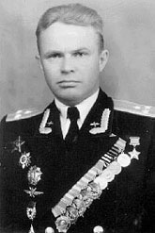полковник Мартьянов Николай Иванович (1943 г.).

Родился 15 декабря 1923 года в селе Макушино Макушинского района Курганского округа Уральской области, (ныне — город в Курганской области) в рабочей семье. В шесть лет остался без отца, воспитывался матерью. С 1932 года учился в Макушинской образцовой начальной школе, затем в средней, где в 1940 году вступил в ВЛКСМ. После окончания семи классов школы учился в Курганской лётной школе. Освоил самолёт У-2. 24 марта 1941 года Мартьянов был призван на службу в Рабоче-крестьянскую Красную Армию. В июне вместе с группой лётчиков-курсантов его перевели на учёбу в Троицкую военную школу летчиков, а затем в Пермскую военно-авиационную школу пилотов. После её окончания, с 18 августа 1943 года — на фронтах Великой Отечественной войны. Воевал на самолёте Ил-2. К марту 1945 года гвардии капитан Николай Мартьянов был заместителем командира эскадрильи гвардейского штурмового авиаполка. К тому времени он совершил 149 боевых вылетов на бомбардировку скоплений боевой техники и живой силы противника, его важных объектов. Указом Президиума Верховного Совета СССР от 19 апреля 1945 года за «образцовое выполнение боевых заданий командования на фронте борьбы с немецкими захватчиками и проявленные при этом мужество и героизм» гвардии капитан Николай Мартьянов был удостоен высокого звания Героя Советского Союза с вручением ордена Ленина и медали «Золотая Звезда». К концу войны гвардии капитан Н. И. Мартьянов на штурмовике Ил-2 совершил 173 боевых вылета. Им лично уничтожено 13 самолётов, 25 танков, 27 артиллерийских орудий, 12 машин с военными грузами и до 300 солдат и офицеров противника. После окончания войны продолжил службу в Советской Армии. В 1948 году окончил среднюю школу. В 1952 году он окончил Военно-воздушную академию. Освоил реактивный самолёт Як-28, служил в войсках ПВО. В 1970 году в звании полковника был уволен в запас. Проживал в Ульяновске, преподавал в Школе высшей лётной подготовки ГВФ. Умер 3 июля 1993 года. Награжден:орденом Ленина, 4-мя орденами Красного Знамени, орденом Александра Невского, «- мя орденами Отечественной войны 1-й степени, орденом Красной Звезды, медалями.

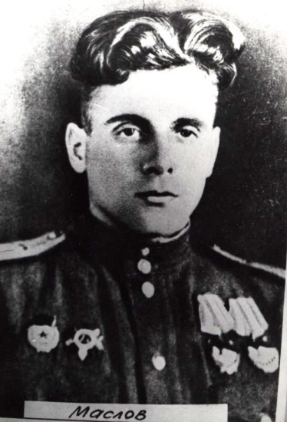 мл. лейтенант Маслов Александр Петрович (1943г.)

Родился 30 июля 1922 года в селе Путятино (ныне — Некрасовский район Ярославской области). Окончил семь классов школы. В 1939 году переехал в Москву, где работал слесарем на за воде. Параллельно с работой занимался в аэроклубе. В 1941 году Маслов был призван на службу в Рабоче-крестьянскую Красную Армию. В 1943 году он окончил Молотовскую военную авиационную школу пилотов. С октября того же года на фронтах Великой Отечественной войны. К марту 1945 года гвардии младший лейтенант Александр Маслов был старшим лётчиком гвардейского штурмового авиаполка. К тому времени он совершил 103 боевых вылета на штурмовку скоплений боевой техники и живой силы противника, его важных объектов, нанеся ему большие потери. Провел 16 воздушных боев, штурмовыми и  бомбовыми ударами уничтожил 12 танков, 16 батарей полевой, зенитной и минометной артиллерии, 46 автомашин, 3 склада с горючим и боеприпасами, 3 паровоза, 25 вагонов, 350 фашистов, в разведывательных вылетах снял на фотопленку более 150 километров обороны противника. 13 апреля 1945 года Маслов погиб в воздушном бою на территории Восточной Пруссии. Похоронен в братской могиле в посёлке Переславское, Зеленоградского района, Калининградской области. Указом Президиума Верховного Совета СССР от 19 апреля 1945 года за «образцовое выполнение заданий командования и проявленные мужество и героизм в боях с немецкими захватчиками» гвардии младший лейтенант Александр Маслов посмертно был удостоен высокого звания Героя Советского Союза. Также был награждён орденом Ленина, двумя орденами Красного Знамени, орденами Отечественной войны 1-й и 2-й степеней.

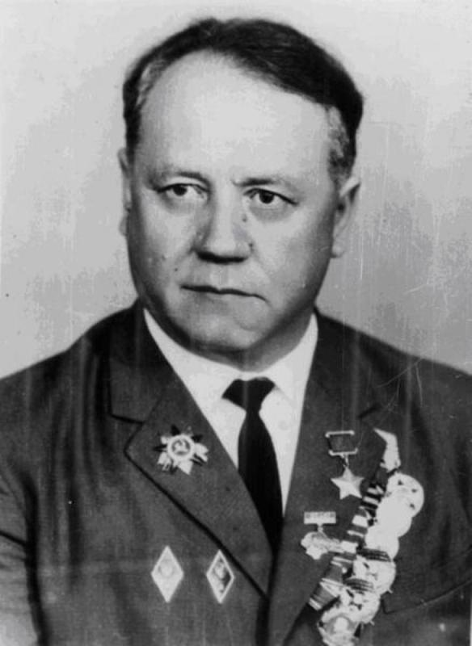 капитан Минибаев Гумер Хазинурович (1942 г.)

Родился в 1923 году д.Урзайбашево Буздякского района. Башкир. Образование высшее. Призван в Советскую Армию 1941г. Уфимским райвоенкоматом. В1942г. окончил Пермскую военную авиационную школу. На фронте Великой Отечественной войны с апреля 1943г. Заместитель командира эскадрильи старший лейтенант Г.Х. Миннибаев отважно сражался против немецко-фашистских захватчиков, нанес им большой урон в живой силе и технике.  За весь период боевых действий им лично уничтожено и повреждено до 45 танков, до 95 автомашин с живой силой и грузами, подавлен огонь 12 батарей ЗА и МЗА. Создал 15 очагов пожара, разбил один железнодорожный эшелон противника с боеприпасами, уничтожил три самолета, до 60 повозок с грузом, участвовал в 12 воздушных боях, из которых всегда ыходил победителем.     
31. 08. 1943 г. лично уничтожил до 8 автомашин с живой силой и грузами, подбил один танк противника. 16.04.1944 г. перед группой в составе 6 самолетов ИЛ-2, которой командовал тов. Миннибаев, была поставлена задача: производить штурмовку скопления автомашин пехоты  противника по дороге севернее г. Севастополь. При подходе к цели группа была встречена сильным заградительным огнем зенитной артиллерии, умело маневрируя в зоне  зенитного огня, с высоты 200-150 метров сбросил  свой бомбовый груз  на скопление автомашин. При этом группой было уничтожил до двух взводов пехоты противника.   
   За образцовое выполнение боевых заданий командования и проявленные при этом отвагу и героизм Указом Президиума Верховного Совета СССР от 23 февраля 1945 года присвоено звания Героя Советского Союза.  
  С 1946г. капитан Г.Х. Миннибаев в запасе. Окончил Уфимскую высшую партийную школу и институт народного хозяйства в г. Алма-Ате. Жил в г. Геленджике Краснодарского края. Умер в 1998 году. Награжден: орденом Ленина, двумя орденами Красного Знамени, двумя орденами Отечественной войны 1-й степени и медалями.

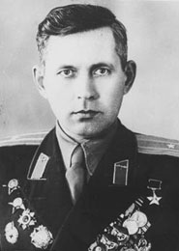 Подполковник Мушников Георгий Иустинович (1943 г)

Родился 7 декабря 1923 года в деревне Айбашево Бирского кантона Башкирской АССР в крестьянской семье. Русский. Без отрыва от учёбы в средней школе окончил Уфимский аэроклуб в 1941 году. После окончания аэроклуба добровольно поступил в военную авиационную школу пилотов в городе Перми. По окончании школы был направлен на фронт в действующую армию. Принимал участие в боях с немецко-фашистскими захватчиками в составе войск Воронежского, Степного, 1-го Украинского, 2-го Украинского фронтов в качестве лётчика-штурмовика, командира звена, заместителя командира эскадрильи, командира эскадрильи. За время Великой Отечественной войны на самолёте-штурмовике «Ил-2» совершил 185 боевых вылетов. Участвовал в боях за освобождение городов: Белгород, Курск, Харьков, Кировоград, Львов, Краков, Сандомир, Корсунь-Шевченковский, Прага, Берлин и других. Участвовал в 20-ти групповых воздушных боях, сбил 3 самолета противника. Уничтожил 9 танков, 31 автомашину с грузами, 3 батареи зенитной артиллерии, создал 11 очагов пожара, взорвал 3 бензоцистерны, до роты солдат и офицеров противника. 10 апреля 1945 года Георгию Мушникову было присвоено звание Герой Советского Союза с вручением ордена Ленина и медали Золотая звезда. После окончания Великой Отечественной войны до апреля 1958 года продолжал службу в Военно-воздушных силах СССР. За период службы в ВВС Советской Армии летал на 16-ти типах самолётов, в том числе на реактивных самолётах-истребителях, обучал молодых лётчиков. В 1958 году, по сокращению армии, уволен в запас в звании подполковника. После увольнения в запас 20 лет работал на Уфимском машиностроительном заводе в должности контролёра, технолога, инженера, из которых 13 лет был секретарём партбюро ОТК. Умер 3 февраля 1984 года. За успешное выполнение заданий Командования на фронтах Великой Отечественной войны награждён: двумя орденами Красного Знамени, орденом Александра Невского, орденом Отечественной войны 1 степени, двумя орденами Красная Звезда и многими медалями.

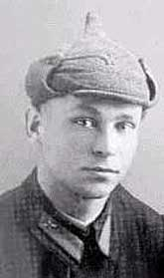лейтенант Одноценов Герман Петрович (1941 г.)

Родился 21 января 1923 года в городе Казань в семье военнослужащего. Вырос в городе Свердловске (ныне - Екатеринбург). Здесь окончил 9 классов школы. В 1939 году был призван в Красную Армию Казанским горвоенкоматом. В 1940 году постуепил в Молотовскую военно-авиационную школу пилотов, которую окончил в 1941 году.   
 На фронтах Великой Отечественной войны с апреля 1942 года. Воевал на Западном, Юго-Западном, Воронежском и 3-м Украинском фронтах. Первые 20 боевых вылетов совершил на самолете По-2 в полку ночных бомбардировщиков.   
 Летом 1944 года лейтенант Одноценов прибыл в штурмовой авиационный полк. Освоил самолет-штурмовик Ил-2 и вскоре был назначен командиром звена. За короткий срок в совершенстве овладел техникой вождения боевых групп штурмовиков. В составе полка принимал участив в боях на территории Румынии, Югославии, Венгрии. За отвагу в боях за Будапешт при выполнении специального задания командующего 17-й армией был представлен к присвоению звания Героя Советского Союза. Менее чем за год боевой работы в полку командир звена лейтенант Одноценов совершил более 130 боевых вылетов на Ил-2 для нанесения штурмовых ударов по мостам, переправам, аэродромам, узлам сопротивления, живой силе и технике противника.   
8 марта 1945 года не вернулся с боевого задания. Место захоронения неизвестно. Считается пропавшим без вести.   
 Указом Президиума Верховного Совета СССР от 29 июня 1945 года за образцовое выполнение боевых заданий командования на фронте борьбы с немецко-фашистским захватчиками и проявленные при этом мужество и героизм, лейтенанту Одноценову Герману Петровичу, посмертно присвоено звание Героя Советского Союза. Награжден: двумя орденами Ленина, двумя орденами Красного Знамени, Отечественной войны 2-й степени, Красной Звезды, югославским орденом "Партизанская звезда" 1-й степени, медалями. 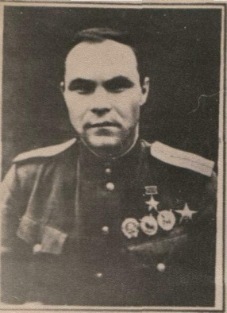 лейтенант Осипов Михаил Михайлович (1939 г)

Родился 27 июля 1918 года в селе Кондоль Петровского уезда Саратовской губернии в крестьянской семье.После окончания 7 классов школы поступил на работу на завод в Пензу. Увлёкся небом, учился в аэроклубе. Продолжил обучение в Молотовской военно-авиационной школе пилотов, окончил курсы командиров звеньев. С 1938 года в Красной Армии. С сентября 1941 года на фронте. Свой героический поступок командир звена истребительного авиационного полка лейтенант Михаил Осипов совершил 23 января 1942 года. В этот день он вылетел на истребителе Як-1, выполняя приказ по прикрытию наступающих кавалерийских частей в районе города Барвенково Харьковской области. В воздушном бою, когда у него закончились боеприпасы, он сблизился с самолётом противника и винтом своего самолёта отрубил хвостовое оперение у вражеского бомбардировщика. После этого совершил посадку на своей территории. За данный поступок указом Президиума Верховного Совета СССР от 6 июня 1942 года присвоено звание Героя Советского Союза с вручением ордена Ленина и медали «Золотая Звезда». К февралю 1942 года Михаил Осипов совершил 127 боевых вылетов, в 26 воздушных боях сбил лично 5 вражеских самолётов, а также 3 — в составе группы. За боевые заслуги помимо присвоения геройского звания он был награждён двумя орденами Красного Знамени и орденом Красной Звезды. 26 мая 1943 года М. М. Осипов погиб в воздушном бою в ходе воздушных сражений на Кубани в районе станицы Киевской.

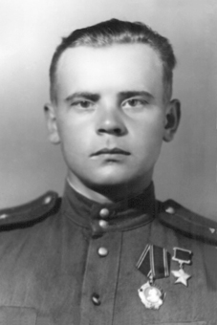

полковник Петров Александр Иванович (1943 г.)

Родился 7 ноября 1917 года в деревне Подсот Сердобского уезда в семье крестьянина. В 1926 году вместе с родителями переехал в Ртищево. С 1932 года Александр проживал в Баку. В 1936 году он окончил 10 классов, в 1937 окончил педагогическое училище, в 1939  1-й курс учительского института. Работал учителем средней школы в посёлке Сабунчи (ныне в черте города Баку). В декабре 1939 года был призван в ряды Красной Армии Ленинским райвоенкоматом города Баку. До июня 1941 года он служил в 277-м отдельном батальоне 115-й стрелковой дивизии в должности командира отделения связи в звании сержанта. В 1943 году Александр окончил Молотовскую военно-авиационную школу пилотов-штурмовиков. С апреля по май 1943 года служил в 10-м запасном бомбардировочном авиаполку, базировавшемся в п.г.т. КаменкаПензенской области. 13 июня 1943 года прибыл в действующую армию на Воронежский фронт. Сражался на Воронежском, Степном, 2-м и 1-м Украинских фронтах. В июле 1943 года участвовал на Воронежском фронте в составе 2-й воздушной армии в оборонительных боях на Курской дуге. На Степном (с 20 октября 1943 года — 2-м Украинском) фронте в составе 5-й воздушной армии участвовал в Белгородско-Харьковской стратегической наступательной операции (3—23 августа 1943 года); освобождении Левобережной Украины — наступлении на красноградско-верхнеднепровском направлении и освобождении города Красноград; форсировании Днепра; Кировоградской наступательной операции (5—16 января 1944 года) и освобождении Кировограда; Корсунь-Шевченковской (24 января — 17 февраля 1944 года); Ясско-Кишиневской (20—29 августа 1944 года) стратегической наступательных операциях. Командир звена гвардейского штурмового авиационного полка гвардии лейтенант Петров к июню 1944 года совершил 138 боевых вылетов на штурмовку вражеских укреплений, скоплений войск противника, аэродромов, железнодорожных коммуникаций, стратегических военных объектов. В 12 воздушных боях сбил два вражеских самолёта, один самолёт уничтожил на земле. Указом Президиума Верховного Совета СССР от 26 октября 1944 года за мужество и героизм, проявленные в нанесении штурмовых ударов по врагу, Александру Ивановичу было присвоено звание Героя Советского Союза с вручением ордена Ленина и медали «Золотая Звезда». В дальнейшем А. И. Петров на 1-м Украинском фронте в составе 2-й воздушной армии участвовал в Сандомирско-Силезской (12 января — 3 февраля 1945 года), Нижнесилезской (8—24 февраля 1945 года) и Верхнесилезской (15—31 марта 1945 года) наступательных операция. С 16 апреля по 8 мая участвовал в Берлинской стратегической наступательной операции; с 6 по 11 мая 1945 года —в Пражской наступательной операции и освобождении Праги. После войны А. И. Петров продолжил службу в военно-воздушных силах. До 1946 года он проходил службу в 155-м гвардейском штурмовом авиационном полку. С лета 1946 по лето 1947 года служил в 162-м Гвардейском бомбардировочном авиаполку в должности лётчика и командира эскадрильи. В 1952 году А. И. Петров окончил Военно-Воздушную академию, работал в ней преподавателем, старшим преподавателем, начальником курса. С января 1973 года гвардии полковник А. И. Петров — в запасе. Работал преподавателем военной кафедры 2-го Московского медицинского института имени Пирогова. Умер 18 января 1995 года. Награжден: орден Ленина, три ордена Красного Знамени, орден Александра Невского, два ордена Отечественной войны 1-й степени, орден Отечественной войны 2-й степени, два ордена Красной Звезды, медали

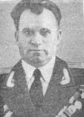

Полковник Петрушевич Василий Васильевич(1936г.) Родился 22 марта 1914 года в семье рабочего. Украинец. Окончил 7 классов неполной средней школы. Работал запальщиком на шахте в городе Красный Луч Луганской области. После окончания курсов авиационных техников в 1934 году работал мотористом самолёта в городе Харьков. В Красной Армии с 25 октября 1935 года. В 1936 году окончил Пермскую военную школу пилотов, в 1942 году курсы усовершенствования командного состава. На фронтах Великой Отечественной войны с 22 июня 1941 года. Совершал полёты на территории Польши, Венгрии, Чехословакии, Югославии, Германии. Летал на самолетах По-2, Р-5, СБ, Пе-2, Б-25, А-20-Ж. Был легко ранен 26 августа 1941 года. К маю 1945 года командир эскадрильи 27-го гвардейского бомбардировочного авиационного полка гвардии капитан В. В. Петрушевич совершил 290 боевых вылетов на разведку и бомбардировку железнодорожных эшелонов, мостов, аэродромов, скоплений войск противника. Указом Президиума Верховного Совета СССР от 15 мая 1946 года за образцовое выполнение боевых заданий командования на фронте борьбы с немецко-фашистскими захватчиками и проявленные при этом мужество и героизм, гвардии присвоено звание Героя Советского Союза с вручением ордена Ленина и медали «Золотая Звезда». После войны продолжал службу в Военно-воздушных силах СССР. В 1950 году окончил Высшие лётно-тактические курсы усовершенствования офицерского состава. С 1959 года полковник В. В. Петрушевич в запасе. Жил в городе Чернигов. Работал оператором в Черниговтеплосети. После выхода на пенсию переехал в Москву. Умер 2 октября 1991 года. Награжден: орденом Ленина, 4-я орденами Красного Знамени, Орденом Отечественной войны 1-й степени, орденом Красной Звезды, медаляю «За боевые заслуги» и другими медалями.

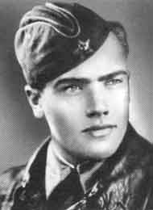

ст. лейтенант Пирожков Борис Григорьевич(1939г.) Родился 17 июля 1917 года в Перми. Член ВКП с 1942 года. Окончил 7 классов и школу ФЗУ. Работал фрезеровщиком на машиностроительном заводе им. В. И. Ленина. Учился планерной школе, затем в аэроклубе. В РККА с 1937 года. В 1939 году окончил Молотовскую военную авиационную школу пилотов. В июне 1940 года младший лейтенант Пирожков прибыл в 124-й истребительный авиационный полк. Участник Великой Отечественной войны с первого дня. Участник обороны Москвы. К сентябрю 1942 года совершил 242 боевых вылета, в воздушных боях сбил 5 бомбардировщиков противника. Эскадрилья, которой он командовал, сбила 13 самолетов. 4 сентября 1942 года таранил самолет противника, но сам получил тяжелейшие ранения и от полученных ран в тот же день скончался. Похоронен на Всехсвятском кладбище в Туле. Звание Героя Советского Союза Борису Григорьевичу Пирожкову присвоено посмертно 14 февраля 1943 года.

Награждён 2 орденами Ленина.

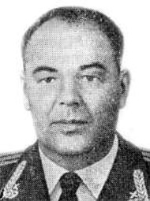Полковник Полыгалов Павел Андреевич (1933г.)   
Родился 28 января 1912 года в городе Пермь в семье рабочего. Русский. Окончил 7 классов и школу ФЗУ. В Красной Армии с 1931 года. Окончил Пермскую школу авиационных техников в 1933 году, школу летнабов в 1936, курсы усовершенствования командного состава штурманов в 1941.   
Участник Великой Отечественной войны с сентября 1941 года. Служил в бомбардировочной авиации дальнего действия, был командиром эскадрильи, штурманом полка.   
Участвовал:   
- в бомбардировках военных объектов противника в зоне боевых действий Северо-Западного, Калининского, Западного и Брянского фронтов, в частности города Демянск, Орша, Витебск, Гомель, Смоленск, Орёл – в 1941–1942 годах;   
- в боевых вылетах на Сталинградском направлении – в августе-октябрь 1942 года;   
- в боях на Курской дуге и освобождении Гомельской области Белоруссии в 1943;   
- в Уманско-Ботошанской, Ясско-Кишинёвской операциях, в освобождении Румынии и Югославии – в 1944;   
- в бомбардировках объектов и наземных войск при освобождении Венгриии, Чехословакии в 1945.   
Штурман 22-го гвардейского авиационного полка (АДД) гвардии майор Полыгалов к октябрю 1944 года совершил 190 боевых вылетов на бомбардировку военно-промышленных объектов в глубоком тылу противника, железнодорожных узлов и переправ, а также для оказания помощи югославской Народной армии.  
 Указом Президиума Верховного Совета СССР от 5 ноября 1944 года за образцовое выполнение боевых заданий командования на фронте борьбы с немецко-фашистскими захватчиками и проявленные при этом мужество и героизм гвардии майору Полыгалову Павлу Андреевичу присвоено звание Героя Советского Союза с вручением ордена Ленина и медали «Золотая Звезда».   
 После войны продолжал службу в ВВС. В 1953 году окончил Высшую лётно-тактическую школу командиров частей дальнебомбардировочной авиации. С 1959 года полковник П.А.Полыгалов — в запасе. Жил в селе Остафьево Подольского района Московской области. Умер 4 октября 1968 года.   
 Награжден: орденом Ленина, 3 орденами Красного Знамени, орденами Александра Невского, Отечественной войны 1-й степени, 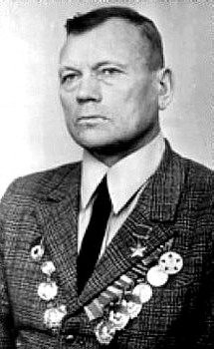2 орденами Красной Звезды, медалями.

Майор Попов Николай Исаакович (1938г.)

Родился в 1920 году в селе Пески Далматовского района Курганской области в семье крестьянина. По национальности русский. После окончания семилетней школы в соседнем селе Першино начал работать в колхозе «Память Ленина» учетчиком тракторной бригады. В 1937 году с разрешения правления колхоза уехал в Нижний Тагил, где поступил в паровозное депо. Работал сначала учеником слесаря, затем слесарем. Одновременно учился в аэроклубе, после окончания которого осенью 1938 года был зачислен курсантом в Пермскую военную школу пилотов. В 1942 году работал инструктором по обучению летчиков для полетов на боевых современных самолетах. Непосредственное участие в боевых действиях начал с Орловско-Курской операции и до окончания войны совершил 102 боевых вылета на Брянском, 1-м Белорусском, 2-м Прибалтийском фронтах. До 22 марта 1945 года командир эскадрильи штурмовиков Николай Исакович Попов сделал 97 эффективных боевых вылетов, уничтожив 55 автомашин, 32 танка, 75 повозок, 35 самолетов на аэродромах (в групповых полетах) и один «ФВ-190» в воздухе. Кроме того, подавил огонь 30 зенитных точек, уничтожил 25 полевых орудий, 8 дзотов, 1 паровоз, 63 вагона и свыше 300 солдат и офицеров. Указом Президиума Верховного Совета СССР от 15 мая 1946 года Николаю Исаковичу Попову присвоено звание Героя Советского Союза с вручением ордена Ленина и медали «Золотая Звезда». Награжден орденом Александра Невского, двумя орденами Красного Знамени, орденом Отечественной войны I степени и шестью медалями. После окончания войны продолжал службу в Советской Армии. В настоящее время майор запаса Н. И. Попов на пенсии. Живет в селе Пески Далматовского района.

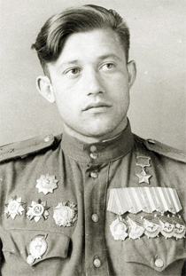 капитан Протчев Виктор Иванович (1942 г.)

Родился в деревне Б.Вязьма Тульской области в 1922 году. В школьные годы Виктор занимался в Московском авиаклубе, в 1941 году после окончания школы поступил в военно-авиационную школу в Перми, которую окончил в конце 1942 года. В августе 1943 года попал на фронт. Практическую школу штурмовика проходил Протчев с летчиком Муссой Гареевым, впоследствии дважды Героем Советского Союза. Осенью 1943 года они атаковали переправы немцев через Днепр. Благодаря находчивости Гареева и Протчева была уничтожена переправа у Никопольского плацдарма фашистов. Также летчики с риском для жизни провели разведку, и нашли место укрытия немецкой танковой части.

В одном из вылетов самолет Виктора Протчева был подбит, однако его товарищ Г. Надточиев приземлился и забрал на борт своего командира. После Днепра Протчев Виктор был переведен в Крым, где советским летчикам предстояло сражаться против немецких ассов авиации Люфтваффе, на счету которых было более 3300 сбитых советских самолетов. Выжившего в крымской мясорубке 1944 года его представили к награде и званию Героя Советского Союза, которое он получил только в начале 1945 года, сражаясь уже на Белорусском фронте. Протчев со своей группой вступил в Европу, поддерживал пехоту в Восточной Пруссии, штурмовал Кёнигсберг, воевал в Чехословакии с группировками генерала Власова. На его счету к концу войны было 198 боевых вылетов. За свои боевые подвиги имел награды - ордена Ленина, 4-е ордена Красного Знамени, Александра Невского, Кутузова, Богдана Хмельницкого, два ордена Отечественной войны, медали. Виктор Иванович участвовал в параде Победы 1945. В 1946 году капитан Протчев получил запрет на полеты, его перевели на работу в НКВД, проходил службу в Литве, выживая в подпольной войне с литовскими националистами. В 1953 году с помощью друга - генерал-лейтенанта Пруткова вернулся в авиацию, но боевые ранения заставили его в 1955 году перейти на работу летного инструктора. Скончался В. Протчев 9 мая 1956 года.

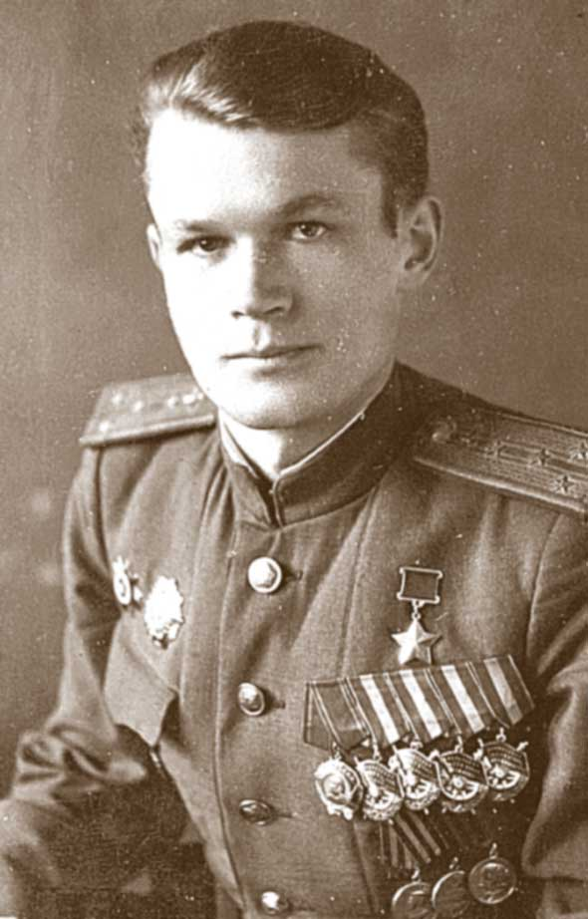 майор Пятяри Иван Викторович

(1941 г.)

Родился 4 марта 1921 года в селе Енисейск ныне Шушенского района Красноярского края в семье служащего. Судьба привела его в поселок Красноусольский Башкирской АССР (ныне село — районный центр Гафурийского района). В 1940 году окончил три курса Уфимского кооперативного техникума и Уфимский аэроклуб ОСОАВИАХИМа. По окончании учебы пошел служить в Красную Армию. Свою летную квалификацию повысил в Молотовской военной авиационной школе пилотов (Пермь), по окончании которой с июля 1942 года оказался на фронте. К февралю 1945 года совершил 276 успешных боевых вылетов на бомбардировку различных военных объектов противника. В 15 воздушных боях он сбил три вражеских самолета. Указом Президиума Верховного Совета СССР от 19 апреля 1945 года за образцовое выполнение боевых заданий командования и проявленные при этом геройство и мужество ему было присвоено звание Героя Советского Союза с вручением ордена Ленина и медали «Золотая Звезда». Также был награжден четырьмя орденами Красного Знамени, орденами Александра Невского, Отечественной войны 1-й степени, медалями. В наградном листе на Ивана Пятяри говорилось: «*Из 136 боевых вылетов, произведенных на самолете ИЛ-2, 70 раз летал ведущим группы, нанося при этом противнику исключительно большие потери в живой силе и технике. Своим личным примером увлекает своих подчиненных на славные боевые дела, не жалея своих сил и жизни — во имя быстрейшей победы над немецко-фашистскими захватчиками. Еще на Южном фронте в боях на реке Миус им лично было сожжено 17 танков, из них только за один вылет в район Саур-Могильский лично сжег 3 танка, за что командующим 8-й армии в тот же день был награжден орденом Красного Знамени».*  После войны майор Пятяри продолжал службу в Советской Армии. 5 июня 1949 года в районе города Лунинец Брестской области Белоруссии он погиб в авиакатастрофе, исполняя служебные обязанности.

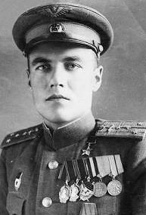 полковник Рассохин Леонид Васильевич (1940г.) Родился 23 августа 1921 года в поселке Чусовая, ныне город Чусовой Пермского края в семье рабочего. Окончил в Перми 7 классов и школу фабрично-заводского обучения при Мотовилихинском заводе. Работал фрезеровщиком на этом заводе. Без отрыва от производства окончил аэроклуб. Призван в армию в 1939 году. Окончил Молотовскую (Пермскую) военную школу пилотов в 1940 году. Во время Великой Отечественной войны в действующей армии с августа 1941 года. Воевал в качестве летчика, затем командира корабля. В начале своей боевой деятельности летал на тяжелом бомбардировщике ТБ-3 в качестве второго пилота. В сентябре 1942 года полк был перевооружен транспортными самолетами Ли-2, приспособленными для бомбометания. На этих самолетах Л.В. Рассохин летал до конца войны. Совершал ночные боевые вылеты в интересах различных фронтов на бомбардировку ближних и дальних тылов противника, скоплений войск и боевой техники, стратегических объектов – железнодорожных узлов, портов, аэродромов, скоплений войск и техники противника. Доставлял оружие, боеприпасы, медикаменты и продовольствие окруженным частям Красной Армии и партизанам, вывозил раненых и больных, выбрасывал в тыл врага парашютистов с особыми заданиями. Принимал участие в ряде крупнейших стратегических операций. Во время Сталинградской битвы совершил 55 боевых вылетов, за что был награжден орденом Ленина. К 26 ноября 1943 года совершил 274 боевых вылета. Сбросил 259 тонн бомб на военные объекты, скопления живой силы и техники, доставил нашим окруженным частям и партизанам 51 тонну боеприпасов, горючего, медикаментов и продовольствия. Выбросил в тыл противника 59 парашютистов и 1 750 000 советских листовок. Перевез людей на фронт и раненых с фронта 291 человека. Совершал вылеты в сложных метеорологических условиях. Неоднократно подвергался обстрелу зенитной артиллерией и атаками истребителей противника, но приводил самолет, получивший тяжелые повреждения, на свой аэродром. Дважды ранен. Указом Президиума Верховного Совета СССР от 13 марта 1944 года за мужество и героизм, проявленные при выполнении 274 боевых вылетов, Рассохину Леониду Васильевичу присвоено звание Героя Советского Союза с вручением ордена Ленина и медали «Золотая Звезда». Свои последние боевые вылеты заместитель командира эскадрильи совершил на бомбардировку Берлина и порта Свинемюнде в конце апреля 1945 года. Всего в течение войны совершил 321 вылет с общим налетом 1770 часов. После войны продолжал службу в Военно-Воздушных Силах. С 1976 года в запасе. До 1982 года работал в Ленинградском аэропорту Пулково в службе управления воздушным движением. Скончался 21 ноября 1998 года. . Награжден 2 орденами Ленина , орденом Красного Знамени , 2 орденами Отечественной войны 1-й степени , медалями.

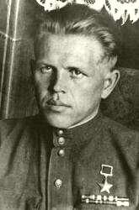 ст. лейтенант Россохин Борис Гаврилович (1943г.) Родился 3 июня 1922 года в деревне Нижние Баты Юрьянского района в крестьянской семье. В 1931 году семья переехала на Урал. Окончил среднюю школу. В армии с 1940 года. Окончил Челябинскую военную школу авиамехаников, Бугурусланскую школу пилотов, Пермскую военную авиационную школу пилотов. На фронтах Великой Отечественной войны с октября 1943 года. Воевал на Центральном и 1 – м Белорусском фронтах. Во время Белорусской операции 5 июля 1944 года на станции Озерница Слонимского района Барановичской области обнаружил и уничтожил 3 вражеских эшелона с горючим. Всего за время пребывания на фронте совершил 108 боевых вылетов, уничтожил 4 эшелона, 15 танков, 70 автомашин, 10 точек зенитной артиллерии, 5 полевых орудий, 3 склада с боеприпасами. Звание Героя Советского Союза присвоено 23 февраля 1945 года с вручением ордена Ленина и медали «Золотая Звезда». С 1945 г. в запасе. Жил в г. Свердловске. В 1955 г. окончил уральский политехнический институт, в 1966 г. аспирантуру. Работал заведующим лабораторией Уральского научного центра Академии наук СССР. Награжден: орденами Ленина, Боевого Красного Знамени, двумя Отечественной войны 1–ой степени, Красной звезды, медалями.

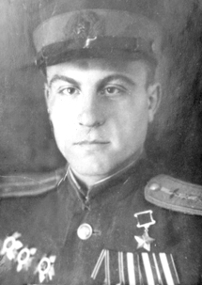 майор Рачков Павел Акимович (1942 г.)

Родился 22 июня 1923 года в деревне Малое Кузьминское Юрьев-Польского района Ивановской области (ныне Кольчугинский район Владимирской области) в семье рабочего. Окончил среднюю школу и два с половиной курса педагогического училища в 1941 году. В Красной Армии с июля 1941 года. В июле 1942 года окончил Молотовскую (г.Пермь) военную авиационную школу пилотов . До лета 1943 года служил лётчиком в 5-м запасном авиационном полку Приволжского военного округа. На фронте с июля 1943 года. Был лётчиком, командиром звена и эскадрильи. Воевал на Юго-Западном, 3-м Украинском, 3-м и 2-м Прибалтийских фронтах. Участвовал в Барвенково-Лозовской, Днепропетровской, Криворожской, Никопольской, Одесской операциях, в освобождении Прибалтики, в том числе городов Рига, Приекуле, Либава (Лиепая). Командир эскадрильи штурмового авиаполка к марту 1945 года совершил 123 боевых вылета, из них 55 — в качестве ведущего групп 6-8 самолётов, нанёс противнику большой урон в живой силе и боевой технике. В Прибалтике его эскадрилья совершила 150 боевых вылетов и за свою боевую работу получила 17 благодарностей от высшего командования. Указом Президиума Верховного Совета СССР от 18 августа 1945 года за образцовое выполнение боевых заданий командования на фронте борьбы с немецко-фашистскими захватчиками и проявленные при этом мужество и героизм капитану Рачкову Павлу Акимовичу присвоено звание Героя Советского Союза с вручением ордена Ленина и медали «Золотая Звезда» . После войны продолжал службу на должности командира эскадрильи гвардейского штурмового авиационного полка. В июле 1947 года в качестве лётчика-инструктора перешёл в авиачасть Центрального Спортивного Общества СССР (ЦСО СССР) с оставлением в военных кадрах. Трагически погиб 9 декабря 1947 года при исполнении служебных обязанностей. Имел награды: орден Ленина, три ордена Красного Знамени, два ордена Отечественной войны 1-й степени, орден Отечественной войны 2-й степени, медали.

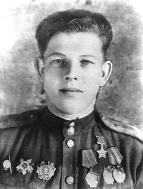 генерал-майор Рыбаков Анатолий Федорович (1942 г.)

Родился 19 декабря 1923 года в деревне Раменье (ныне — Вязниковский район Владимирской области). Окончил девять классов школы. В июле 1941 года Рыбаков был призван на службу в Рабоче-крестьянскую Красную Армию. В 1942 году он окончил Пермскую военную авиационную школу пилотов. 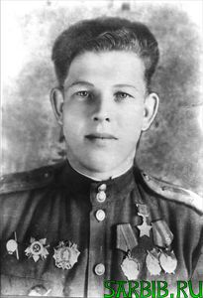 С сентября 1943 года — на фронтах Великой Отечественной войны. К январю 1945 года гвардии лейтенант Анатолий Рыбаков командовал звеном гвардейского штурмового авиаполка. К тому времени он совершил 107 боевых вылетов на штурмовку и бомбардировку скоплений боевой техники и живой силы противника, нанеся ему большие потери. Указом Президиума Верховного Совета СССР от 10 апреля 1945 года за «мужество и героизм, проявленные в воздушных боях с немецкими захватчиками» гвардии лейтенант Анатолий Рыбаков был удостоен высокого звания Героя Советского Союза с вручением ордена Ленина и медали «Золотая Звезда» В 1951 году окончил Военно-воздушную академию. В 1986 году в звании генерал-майора был уволен в запас. Проживал в Москве. Скончался 22 мая 1989 года. Был награждён: двумя орденами Красного Знамени, орденами Александра Невского, Отечественной войны 1-й и 2-й степеней, двумя орденами Красной Звезды, орденом «За службу Родине в Вооружённых Силах СССР» 3-й степени и рядом медалей.

# http://kirovnow.ru/images/people/7393.jpgполковник Самоделкин Виктор Михайлович (1940 ).

# Родился 29 августа 1921 года в деревне Труфакинцы ныне Нагорского района Кировской области. Окончил 8 классов и аэроклуб. В 1939 году поступил в Пермскую военную авиационную школу пилотов, которую окончил в 1940 году. Участник Великой Отечественной войны с 22 июня 1941года. Первый боевой вылет совершил 29 июня 1941 года с аэродрома Шепетовка. 17 сентября 1941 года, выполняя боевое задание, нанёс точный удар по зданиям в Житомире, где в это время проходило совещание командиров авиационных частей Люфтваффе. Было убито и тяжело ранено более 100 высокопоставленных гитлеровцев. Переучился на новый самолёт Ил-2, на котором прошёл всю войну в составе 230-го штурмового авиационного полка. Исполнял обязанности старшего лётчика, заместителя командира эскадрильи. Участвовал в боях за освобождение Украины, Молдавии, Венгрии. К январю 1945 года совершил 119 боевых вылетов на штурмовку живой силы и техники противника и был представлен к званию Героя Советского Союза. Указом Президиума Верховного Совета СССР 15 мая 1946 года за образцовое выполнение боевых заданий командования и проявленные при этом мужество и героизм гвардии капитану Самоделкину Виктору Михайловичу присвоено звание Героя Советского Союза с вручением ордена Ленина и медали «Золотая Звезда». Всего за годы войны выполнил 211 боевых вылетов, в которых уничтожил 20 танков, 10 полевых орудий, 9 орудий зенитной артиллерии, 95 автомашин, 70 вагонов, 1 паровоз, подавил огонь 11 зенитных батарей и истребил большое количество живой силы врага. В воздушных боях на своём Ил-2 сбил шесть самолётов противника. Последний боевой вылет совершил под Веной и Братиславой. После войны продолжал службу в ВВС. В 1954 окончил Лётно-тактические курсы усовершенствования командного состава. Переучился на новую технику — реактивные самолёты. С должности командира полка в 1958 году ушел в запас. Проживал в Кирове. Умер в 1999 году . Был награжден: орденом Ленина,2 орденами Красного Знамени, орденом Александра Невского, орденом Отечественной войны1-й степени, орденом Отечественной войны2-й степени, 2 орденами Красной Звезды;

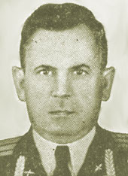 подполковник Самохвалов Иосиф Иванович (1941 г.)

Родился 17 апреля 1918 года в селе Южаково, ныне Троицкого района Алтайского края, в семье крестьянина. Русский.Окончил 7 классов средней школы и 3 курса Бийского лесотехнического техникума и аэроклуб. В Красной Армии — с августа 1940 года. В 1941 году окончил Пермскую военную авиационную школу. Служил инструктором в 12-й военной авиационной школе первоначального обучения Приволжского военного округа. В действующей армии — с 1 января 1942 года. .Воевал на Юго-Западном, Сталинградском, Южном, Северо-Кавказском, Ленинградском фронтах и в отдельной Приморской армии. Командир звена в 1943 году на «Ил-2» таранил самолёт противника, за что награждён орденом Ленина. К августу 1944 года совершил 710 боевых вылетов на штурмовку войск противника (из них 598 — на «По-2», 112 — на «Ил-2»). Звание Героя Советского Союза с вручением ордена Ленина и медали «Золотая Звезда» капитану И.И. Самохвалову присвоено 26 октября 1944 года. После войны продолжал службу в ВВС СССР. В 1954 году окончил Военно-воздушную академию. 26 апреля 1958 года подполковник И.И. Самохвалов уволен в запас. Работал директором совхоза в городе Зернограде Ростовской области. Награждён: двумя орденами Ленина, двумя орденами Красного Знамени, орденом Александра Невского, двумя орденами Отечественной войны 1 степени, двумя орденами Красной Звезды, а также медалями. 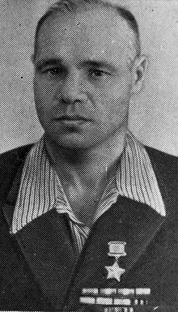 Умер 8 августа 1981 года.

капитан Сафонов Владимир Ильич (1939 г.)

Родился 5 сентября 1917 года в городе Пермь в семье рабочего. Русский. После окончания школы в 1935 году работал электрослесарем на Пермском машиностроительном заводе имени В.И. Ленина. Учился в аэроклубе. В Красной Армии с 1937 года. В 1939 году окончил Пермскую военную авиационную школу и оставлен в школе для дальнейшего прохождения службы на должности инструктора.  
В действующей армии – с августа 1942 года. Воевал в авиационном полку дальнего действия в должности командира экипажа ночного бомбардировщика Ил-4, а с середины 1943 года – командира эскадрильи. Первый раз к званию Героя Советского Союза был представлен в апреле 1944 года за совершенные 182 боевых вылета, однако командир корпуса снизил статус награды до ордена Александра Невского. К октябрю 1944 года В.И.Сафонов совершил 242 успешных боевых вылета на бомбардировку важных военно-промышленных и транспортных объектов, скоплений войск и техники, в том числе в глубоком тылу противника – Кёнигсберг, Хельсинки, Варшава, Тильзит.  
 Указом Президиума Верховного Совета СССР от 5 ноября 1944 года за образцовое выполнение боевых заданий командования на фронте борьбы с немецкими захватчиками и проявленные при этом отвагу и геройство гвардии капитану Сафонову Владимиру Ильичу присвоено звание Героя Советского Союза с вручением ордена Ленина и медали «ЗолотаяЗвезда».  
 Всего за годы войны В.И.Сафонов произвел 270 успешных боевых вылетов. С 1946 года – в запасе. Работал в гражданской авиации. Был пилотом авиаотряда на Севере, принимал участие в изыскательских экспедициях. Жил в городе Пушкино Московской области. Умер22ноября1993года. Награжден: орденом Ленина , 2 орденами Красного Знамени , орденами Александра Невского , Отечественной войны 1-й степени , медалями.

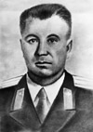 полковник Серегин Василий Георгиевич (1940 г.)

Родился 12 марта 1915 года в селе Ломинцево (ныне - Щёкинский район Тульской области). Окончил десять классов школы, школу фабрично-заводского ученичества, аэроклуб и Ульяновскую школу лётчиков-инструкторов Гражданского воздушного флота, после чего работал пилотом-инструктором в Кировском аэроклубе. В 1939 году Серёгин был призван на службу в Рабоче-крестьянскую Красную Армию. В 1940 году он окончил Пермскую военную авиационную школу пилотов. С начала Великой Отечественной войны - на её фронтах. Вырос от лётчика до командира эскадрильи истребительного авиационного полка. В середине войны Серегина переводят в международный полк «Нормандия-Неман», где он вместе с французкими летчиками громит немецких ассов. Коренастный, широкоплечий, веселый и дружелюбный он сразу полюбился французам. Серегин был отличным гармонистом. И когда в свободные от полетов часы брал в руки инструмент и запевал песню о радистке Татьяне, все - и французы, и русские - слушали, затаив дыхание. В воздушных боях действовал не только мужественно, но и умело, хладнокровно. Важно, что он сбивал, а его фашисты не достали ни разу. В прочем один раз его все - таки сбили. Свои. И не - кто иной, как его друг Риссо, летавший с ним в паре. Этот случай лег в основу эпизода в фильме «Нормандия-Неман», в котором Серегин стал прообразом капитана Тарасенко. После войны Василий Георгиевич сопровождал Йозифа Риссо в Париж. Все оставшиеся в живых летчики летели на истребителях «Як-9”, которые советское правительство подарило Франции. Генерал де Голль в честь героев дал в президентском дворце торжественный обед. Место Серегина за банкетным столом оказалось напротив главы государства. На стуле висела табличка «Капитан Татьяна». Хотя он давно носил погоны майора. .Впоследствии И. Риссо напишет книгу воспоминаний, которую лично преподнесет Серегину с дарственной надписью:«Боевому другу— капитану Татьяне.». К апрелю 1945 года он был штурманом истребительной авиадивизии. К этому времени он совершил 332 боевых вылета, принял участие в 35 воздушных боях, сбив 16 вражеских самолётов лично и ещё 8 - в составе группы. Войну закончил в Берлине. Указом Президиума Верховного Совета СССР от 23 февраля 1948 года майор Василий Серёгин был удостоен высокого звания Героя Советского Союза с вручением ордена Ленина и медали «Золотая Звезда». После окончания войны Серёгин продолжил службу в Советской Армии. С 1945 по 1958 годы служил в Белорусском военном округе, передовая свой опыт и знания молодому поколению летчиков. В 1958 году в звании полковника он был уволен в запас. Проживал и работал в Гомеле. Активно занимался общественной деятельностью. Умер 10 августа 1996 года. Почётный гражданин Парижа. Был награждён двумя орденами Ленина, шестью орденами Красного Знамени, орденом Александра Невского, двумя орденами Отечественной войны 1-й степени, двумя орденами Красной Звезды, рядом медалей и иностранных наград.

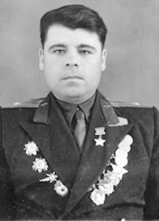 полковник Сидякин Василий Павлович (1943г.) Родился 19 апреля 1922 года в селе Шишкино ныне Тальменского района Алтайского края в семье крестьянина. Мордвин. Окончил 7 классов местной школы. Учился в Краевой политпросветшколе в городе Белоярске. В марте 1941 года поступил в только что открывшуюся в городе Камень-на-Оби спецшколу гражданского воздушного флота. В августе 1941 года в связи с началом Великой Отечественной войны был переведен в Молотовскую военно-авиационную школу пилотов, где освоил Ил-2. По окончанию школы в апреле 1943 года направлен на фронт в штурмовой авиационный полк. Участвовал в боях на Курской дуге, в Корсунь-Шевченковской, Львовской, Яссо-Кишиневской наступательных операциях. В марте 1945 года представлен к высокому званию. К тому времени гвардии лейтенант Сидякин совершил 169 боевых вылетов на штурмовку войск противника, лично сбил 2 и в группе 8 самолетов врага. Указом Президиума Верховного Совета СССР от 10 апреля 1945 года за образцовое выполнение заданий командования и проявленные мужество и героизм в боях с немецко-фашистскими захватчиками гвардии лейтенанту Сидякину Василию Павловичу присвоено звание Героя Советского Союза с вручением ордена Ленина и медали «Золотая Звезда». Участвовал в Берлинской наступательной операции. Войну закончил в Праге. Участник состоявшегося 24 июня 1945 года Парада Победы на Красной площади в Москве. После войны продолжал службу в ВВС, осваивал новейшие типы самолетов. В 1952 окончил Высшие лётно-тактические курсы. С 1956 года полковник Сидякин В. П. — в запасе. Жил в городе Воронеже. В 1964 году окончил Воронежский государственный университет. Работал заместителем начальника Воронежского авиационного предприятия по политической части, начальником отдела Воронежского городского предприятия объединенных котельных и тепловых сетей. Скончался 12 апреля 1997 года. Награждён: орденом Ленина, двумя орденами Красного Знамени, двумя орденами Отечественной войны 1-й степени, орденами Отечественной войны 2-й степени, Красной Звезды, Славы 3-й степени, медалями.

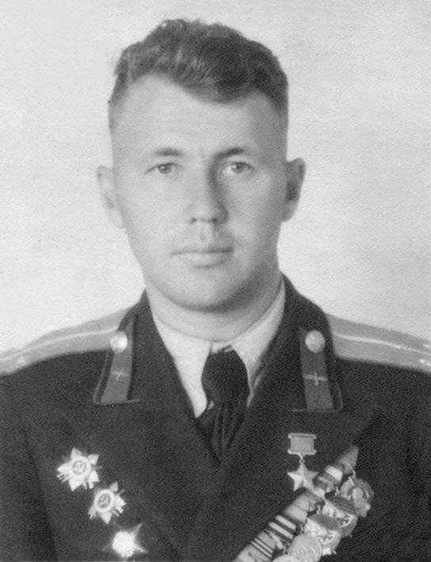 ст. лейтенант Симанчук Виктор Александрович (1941 г.)

Родился 26 февраля 1922 года в Москве. Окончил десять классов школы, занимался в аэроклубе. В июне 1940 года Симанчук был призван на службу в Рабоче-крестьянскую Красную Армию. В 1941 году он окончил Молотовскую военную авиационную школу лётчиков, до апреля 1942 года был в ней летчиком-инструктором. В апреле- сентябре 1942 года летчик запасного авиаполка (В саратовской области). В 1942-1943 годы летчик в запасной авиабригаде (г. Куйбышев). С декабря 1943 г. летчик штурмового авиаполка. Оттуда в феврале 1944 года пытался улететь на фронт, за что был осуждён военным трибуналом и направлен в штрафное стрелковое подразделение на 1-м Украинском фронте. В боях был ранен. После отбытия наказания вернулся к службе в авиационных частях. К концу войны был старшим лётчиком гвардейского штурмового полка. К этому времени он совершил 187 боевых вылетов на штурмовку скоплений боевой техники и живой силы противника, его важных объектов, нанеся ему большие потери, лично сбил 2 вражеских самолёта. Указом Президиума Верховного Совета СССР от 15 мая 1946 года за «мужество и героизм, проявленные в боях» гвардии лейтенант Виктор Симанчук был удостоен высокого звания Героя Советского Союза с вручением ордена Ленина и медали «Золотая Звезда». После окончания войны продолжил службу в Советской Армии. В январе 1953 года в звании старшего лейтенанта Симанчук был уволен в запас. В 1954-1956 годах работал лётчиком-испытателем в ОКБ Миля. После ухода с лётной работы работал водителем троллейбуса, линейным слесарем в Москве. Скончался 24 февраля 1991 года. Был также награждён двумя орденами Красного Знамени, двумя орденами Отечественной войны 1-й степени, орденами Отечественной войны 2-й степени и Красной Звезды, рядом медалей.

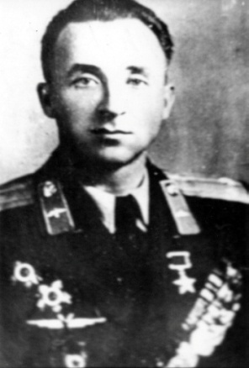Полковник Скорняков Сергей Александрович (1937г.)

.Родился 5 июля 1916 в городе Петрограде (ныне – Санкт-Петербург) в семье рабочего. Русский. Окончил 7 классов и школу ФЗУ при заводе «Двигатель революции» в городе Горький (ныне – Нижний Новгород), а затем работал токарем на нём.В Красной Армии с 1935 года. В 1937 году окончил Пермскую, затем Борисоглебскую военную авиационную школу пилотов. Участник боёв с японскими милитаристами на реке Халхин-Гол (Монголия) в июне-сентябре 1939 года в составе 22-го истребительного авиационного полка. Лично и в группе сбил 3 японских самолёта. В боях Великой Отечественной войны с 22 июня 1941 года. Воевал в должности командира истребительной авиационной эскадрильи 41-го истребительного авиационного полка на Западном и Волховском фронтах, участник Смоленского оборонительного сражения и битвы за Москву. К середине февраля 1942 года выполнил 111 боевых вылетов, в том числе 62 - на штурмовку войск врага. В воздушных боях сбил 6 самолётов врага. Был ранен. После выздоровления с осени 1942 года - заместитель командира эскадрильи в 2-м перегоночном авиационном полку 1-й перегоночной авиационной дивизии. Перегонял истребители из Аляски по самым трудным участкам перегоночной трассы - в Магадан, Якутск, Анадырь. К марту 1945 года лично перегнал 239 самолётов Р-39 "Аэрокобра". После войны продолжал службу в ВВС. Служил на Северном флоте штурманом авиационного полка. Участник высокоширотной арктической экспедиции «Север-2» в 1948 году, командовал группой истребителей Ла-11. С базы на острове Врангеля группа выполняла дальние экспериментальные полёты над - льдами Арктики. 8 мая 1948 года вся группа успешно выполнила посадку, а затем отработала техническое обслуживание, заправку и взлёт с ледового аэродрома на расстоянии 1200 километров от своей базы. Выполнив по несколько полётов с ледового аэродрома, вся группа успешно возвратилась на остров Врангеля. Полученные результаты были положены в основу боевых наставлений по действиям истребительной авиации в условиях Арктики. Указом Президиума Верховного Совета СССР от 6 декабря 1949 года за мужество и героизм, проявленные при спасении людей в условиях Арктики майору Сергею Александровичу Скорнякову присвоено звание Героя Советского Союза с вручением ордена Ленина и медали «Золотая Звезда». В 1955 году С.А. Скорняков окончил курсы штурманов ВВС. С 1963 года полковник Скорняков С.А. - в отставке. Жил в городе-герое Ленинграде. Умер 21 сентября 1988 года. Награждён: тремя орденами Ленина, тремя орденами Красного Знамени, двумя орденами Отечественной войны 1-й степени, орденом Отечественной войны 2-й степени, Красной Звезды, медалями.

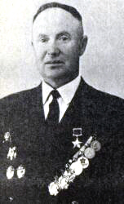 майор Суворов Родион Михайлович (1939 г.) Родился 1 апреля 1914 года в пос. Висим ныне Пригородного р‑на Свердловской обл. После школы ФЗО работал на вагонном заводе в г. Нижний Тагил, в «Уралзолоте». Окончил Пермскую военную авиашколу (1939), Энгельсское военно-авиационное училище (1940), Высшие курсы усовершенствования офицерского состава ВВС ВМФ (1945). В боях ВОВ с июня 1941. Воевал в бомбардировочной авиации Западного, Ленинградского и Волховского фронтов. Дважды был ранен, но возвращался в строй. С ноября 1942 на Севере. Совершил более 300 боевых вылетов на воздушную разведку, зафиксировал 800 кораблей, судов противника. К маю 1944 года он совершил 264 боевых вылета, нанеся противнику значительный урон в живой силе и боевой технике. Указом Президиума Верховного Совета СССР от 31 мая 1944 года за образцовое выполнение боевых заданий командования и проявленные мужество и героизм в боях с немецко-фашистскими захватчиками капитану Суворову Родиону Михайловичу присвоено звание Героя Советского Союза с вручением ордена Ленина и медали «Золотая Звезда». В 1945 году окончил Высшие курсы усовершенствования офицерского состава. С 1948 года уволен в запас. Работал в Гражданской авиации СССР (в течение 2 лет был личным пилотом Ким Ир Сена, лидера компартии Северной Кореи). Жил в Москве, Умер 9 ноября 2005 года. Награжден: двумя орденами Ленина, орденом Красного Знамени, двумя орденами Отечественной войны 1-й степени, орденом Красной Звезды, медалями.

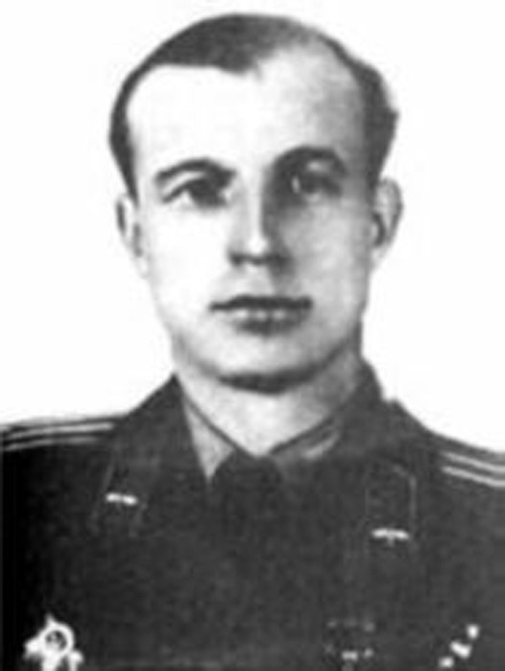 полковник Сухачев Владимир Павлович (1943 г.)

Родился 15 июля 1923 года в Москве в семье рабочего. Русский. Член ВКП/КПСС с 1944 года. Окончил школу ФЗУ. Работал токарем. В Красной Армии с июля 1941 года. В 1943 году окончил Молотовскую военную авиационную школу пилотов. В действующей армии с августа 1943 года. Командир звена 826-го штурмового авиаполка старший лейтенант Сухачёв В. П. к марту 1945 года совершил 110 боевых вылетов, нанеся врагу большой урон в живой силе и технике. Август - Сентябрь 1943 года - штурмовка глубоко эшелонированной обороны противника в районе Духовщины. Октябрь 1943 года - штурмовые удары по узлам обороны в районах Невеля, Городка, Витебска. Июнь - Июль 1944 года - участие в прорыве обороны врага в районе Витебска, разгроме окружённой здесь группировки противника. В те дни Сухачёв делал по 3 - 4 боевых вылета. В Марте 1945 года командир звена старший лейтенант Сухачёв водил группы штурмовиков на уничтожение Земландской группировки врага юго - западнее Кенигсберга, делая по 3 - 4 вылета в день. При выполнении боевых заданий он провёл 12 воздушных боёв с истребителями противника, дважды был сбит, но возвращался в строй. Своими штурмовыми ударами уничтожил и повредил 6 танков, 85 автомашин, 60 конных повозок, 4 блиндажа, до 10 орудий, 5 минометов, подавил огонь 17 огневых точек, уничтожил до 250 солдат и офицеров врага. В воздушном бою пушечно - пулемётным огнём сбил самолёт противника. В представлении, подписанном командиром полка подполковником Карповым, говорилось, что Старший лейтенант Сухачёв достоин высшей правительственной награды - звания Героя Советского Союза. Командир дивизии, другие старшие начальники поддержали командира полка. В конце июня 1945 года Владимир Павлович Сухачёв был удостоен этого высокого звания. Указом Президиума Верховного Совета СССР от 29 июня 1945 года за образцовое выполнение боевых заданий командования на фронте борьбы с немецко-фашистскими захватчиками и проявленные при этом отвагу и геройство старшему лейтенанту Сухачёву Владимиру Павловичу присвоено звание Героя Советского Союза с вручением ордена Ленина и медали «Золотая Звезда». После войны продолжал службу в ВВС СССР. В 1955 году он окончил Военно-воздушную академию. С 1984 года полковник В. П. Сухачёв - в отставке. Жил в городе-герое Москве. Скончался 23 мая 2002 года. Награждён орденом Ленина, тремя орденами Красного Знамени, тремя орденами Отечественной войны 1-й степени, двумя орденами Красной Звезды, орденом «За службу Родине в Вооружённых Силах СССР» 3-й степени, медалями, в том числе «За боевые заслуги».

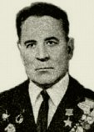 подполковник Фонарев Иван Петрович (1942 г.)

Родился 29 декабря 1918 года в деревне Кварса ныне Воткинского района Удмуртии в крестьянской семье. По национальности русский. Окончил школу ФЗУ.В Красной Армии с 1939 года. В 1942 году окончил Молотовскую военную авиационную школу. На фронтах Великой Отечественной войны с ноября 1942 года. Свой боевой путь в Великой Отечественной войне Иван Петрович Фонарев начал под Сталинградом в сентябре 1942 г. и закончил его у Кенигсберга. Он воевал на Донском, Южном, 4-м Украинском и 3-м Белорусском фронтах. В составе 61-го гвардейского ночного бомбардировочного авиаполка и 74-го гвардейского штурмового авиаполка он совершил 346 боевых вылетов, уничтожил 12 танков, 63 автомашины, 10 минометов, 2 баржи и не одну сотню солдат и офицеров противника. Был постоянным ведущим группы штурмовиков. В период Белорусской наступательной операции советских войск под кодовым названием «Багратион» штурмовал гитлеровские войска на переправах через реку Оршицу, в районе поселка Коханово Витебской области, в «минском котле». Указом Президиума Верховного Совета СССР от 29 июня 1945 года за образцовое выполнение боевых заданий командования на фронте борьбы с немецко-фашистскими захватчиками и проявленные при этом мужество и героизм гвардии старшему лейтенанту Фонарёву Ивану Петровичу присвоено звание Героя Советского Союза с вручением ордена Ленина и медали «Золотая Звезда». После войны продолжал службу в ВВС. Окончил Военно-воздушную академию. С 1958 года подполковник Фонарёв И.П. - в запасе. Жил в столице Белоруссии городе-герое Минске. Работал на Минском тракторном заводе. Скончался 19 сентября 1973 года. Награждён орденом Ленина, двумя орденами Красного Знамени, орденами Александра Невского, Отечественной войны 1-

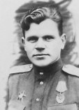лейтенант Фуфачев Владимир Филиппович (1940г.)

Родился 23 июня 1923 года в посёлке Надеждинский Верхотурского уезда Екатеринбургской губернии (ныне город [Серов](https://ru.wikipedia.org/wiki/%D0%A1%D0%B5%D1%80%D0%BE%D0%B2_(%D0%B3%D0%BE%D1%80%D0%BE%D0%B4)), административный центр Серовского района Свердловской области) в семье рабочего. Русский. Образование 9 классов. Окончил аэроклуб в 1940 году. В том же году В. Ф. Фуфачёв поступил в Пермскую школу пилотов, однако прошёл только предварительное обучение на самолёте Р-5. После отчисления из авиационной школы в декабре 1940 года Владимир Филиппович вернулся в Серов. До войны работал пилотом-инструктором в Серовском аэроклубе. 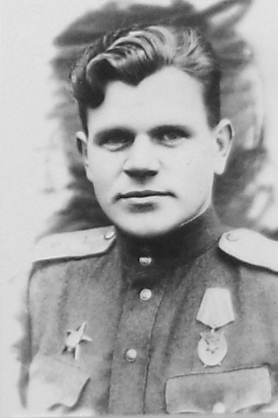 В ряды Рабоче-крестьянской Красной Армии был призван в июне 1941 года и зачислен пилотом в формировавшийся на базе Серовского и Нижнетагильского аэроклубов 698-й ночной легкобомбардировочный авиационный полк. В боях с немецко-фашистскими захватчиками сержант В. Ф. Фуфачёв с ноября 1941 года на Западном фронте в составе ВВС 50-й армии. Участник Битвы за Москву. В апреле 1942 года был переведён в отдельную авиационную эскадрилью связи, входившую в ВВС 10-й армии. В её составе Владимир Филиппович служил до мая 1942 года, после чего его направили в 30-й учебно-тренировочный смешанный авиационный полк, где он прошёл переподготовку на истребителе Як-1. Однако вместо фронта Фуфачёв был направлен в учебную бригаду, где на базе снайперского полка занимался обучением новобранцев. В мае 1943 года рапорт В. Ф. Фуфачёва об отправке на фронт был удовлетворён, но военную службу он продолжил в сухопутных войсках. Воевал на Центральном фронте в составе 3-го танкового корпуса 2-й танковой армии сначала мотоциклистом-связистом в отдельном мотоциклетном батальоне, затем командиром бронемашины. Участвовал в Курской битве и Черниговско-Припятской фронтовой операции. В январе 1944 года был тяжело ранен и до мая 1944 года находился на лечении в госпитале. После выздоровления вернулся в авиацию. В мае - июне 1944 года он прошёл переподготовку в 10-м учебно-тренировочном полку на штурмовике Ил-2, и 4 июля 1944 года прибыл в распоряжение 565-го штурмового авиационного полка. Участвовал в Львовско-Сандомирской операции. За короткое время боевой работы в полку Владимир Филиппович завоевал репутацию отличного лётчика-штурмовика и одного из лучших разведчиков. Особенно талант лётчика раскрылся в ходе Восточно-Карпатской и Западно-Карпатской операций. В трудных условиях горно-лесистой местности Карпат он всегда точно наносил удары по скоплениям войск противника, его переднему краю обороны и военной инфраструктуре. Неоднократно Владимир Филиппович доставлял ценные разведданные о неприятеле. По целям, обнаруженным Фуфачёвым, полк иногда осуществлял боевую работу на протяжении целого дня. К началу 1945 года Владимир Филиппович прошёл переаттестацию и получил офицерское звание. Также эффективно младший лейтенант В. Ф. Фуфачёв действовал и во время Моравско-Остравской операции, в ходе которой были освобождена восточная часть Чехословакии. К апрелю 1945 года Владимир Филиппович был произведён в лейтенанты и назначен на должность старшего лётчика. Всего к середине апреля 1945 года совершил 125 успешных боевых вылетов, уничтожив 12 танков, 35 автомашин, 7 самоходных орудий, 4 бензоцистерны, 1 паровоз, 10 железнодорожных вагонов, 45 подвод с грузом, 170 солдат и офицеров противника, 3 склада с боеприпасами, 20 орудий полевой артиллерии, 10 орудий зенитной артиллерии, 14 минометов. При этом не имел ни одного случая невыхода на цель, потери ориентировки, удара по своим. 22 апреля 1945 года был представлен командиром полка подполковником В. И. Сериковым к званию Героя Советского Союза. До конца войны совершил ещё 25 боевых вылетов. Боевой путь он завершил в небе Чехословакии в ходе Пражской операции. После окончания Великой Отечественной войны 565-й штурмовой авиационный полк, действуя с аэродрома [Гералтовице](https://ru.wikipedia.org/wiki/%D0%93%D0%B5%D1%80%D0%B0%D0%BB%D1%82%D0%BE%D0%B2%D0%B8%D1%86%D0%B5_(%D0%B3%D0%BC%D0%B8%D0%BD%D0%B0)), выполнял боевую работу по обнаружению вооружённых групп немцев, не сложивших оружие. Во время одного из полётов в самолёте обнаружились какие-то неполадки. 15 мая 1945 года В. Ф. Фуфачёв вместе со своим механиком В. А. Ведерниковым поднялся в воздух. Полёт прошёл в штатном режиме, но при заходе на посадку самолёт неожиданно сорвался в штопор и врезался в землю. Лётчик и его механик погибли. Указ Президиума Верховного Совета СССР о присвоении лейтенанту Фуфачёву Владимиру Филипповичу звания Героя Советского Союза вышел [29 июня](https://ru.wikipedia.org/wiki/29_%D0%B8%D1%8E%D0%BD%D1%8F) 1945 года. Был награжден: орденом Ленина, тремя орденами Красного Знамени, орденом Отечественной войны 1-й степени, орденом Красной Звезды.

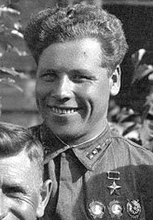 полковник Хвостунов Андрей Григорьевич (1938 г)

Родился 27 октября 1919 года в деревне Галкино ныне Вязниковского района Владимирской области в крестьянской семье. Русский. Окончил 7 классов и аэроклуб. Работал слесарем на фабрике. В Красной Армии с 1937 года. В 1938 году окончил Пермскую военную авиационную школу. На фронтах Великой Отечественной войны с июля 1941 года. Принимал активное участие в битве под Москвой. Осень 1941 г. враг рвется к Москве. Ни днем, ни ночью не вылезал летчик из кабины бомбардировщика, умело прорывался сквозь зоны заградительного огня противника и бомбил, бомбил. От его ударов горели танки, автомашины, склады, цистерны с бензином. Выдавались такие дни, когда Хвостунов поднимался в воздух до десятка раз. Вот некоторые данные. 18 октября 1941 г. в районе Борисово-Можайск уничтожил одно орудие и шесть автомашин. На следующий день в районе Пушкино истребил до 60-ти гитлеровцев,4 автомашины и цистерну с горючим. В районе Покровское сжег реактивными снарядами 3 танка и 2 автомашины. 12 ноября в районе Орешки уничтожил склад с горючим. 26 ноября в районе Лаврово – Голяди поразил около 20 автомашин с пехотой, 5 декабря в районе Рогачево подавил батарею противника. Командир звена 150-го ближнебомбардировочного авиационного полка (46-я смешанная авиационная дивизия, Калининский фронт) младший лейтенант Андрей Хвостунов к середине января 1942 года совершил 240 боевых вылетов на штурмовку живой силы и техники противника, сбил 3 самолета противника. За годы войны налетал 800 часов. Указом Президиума Верховного Совета СССР от 5 мая 1942 года за образцовое выполнение боевых заданий командования на фронте борьбы с немецко-фашистским захватчиками и проявленные при этом мужество и героизм младший лейтенанту Хвостунову Андрею Григорьевичу присвоено звание Героя Советского Союза с вручением ордена Ленина и медали «Золотая Звезда». После войны продолжал службу в ВВС. Освоил более 30 типов самолетов. С 1956 года служил в должности инспектора ВВС Московского военного округа. С 1959 полковник Хвостунов А.Г. - в запасе. Жил в Москве. Работал на ракетно-космическом предприятии ОКБ-1 (ныне РКК "Энергия" им С. П. Королёва), где руководил авиаотрядом предприятия. Удостоен звания «Ветеран труда НПО». Скончался 7 августа 1989 года. Награждён: тремя орденами Ленина, двумя орденами Красного Знамени, орденом Отечественной войны 1-й степени, тремя орденами Красной Звезды, медалями. Заслуженный пилот СССР. 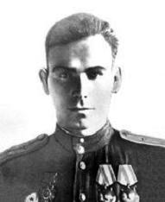мл. лейтенант Хорохонов Николай Дмитриевич (1943 г.)

Родился 26 марта 1923 года в городе Вязники Владимирской губернии в семье рабочего. Русский. По окончании семилетней школы учился в школе ФЗО. В РККА с 1941 года. Призван Вязниковским РВК. Направлен на обучение в Пермскую лётную школу, которую окончил 1943 году. На фронтах Великой Отечественной войны с 12 июля 1943 года. Воевал в должности лётчика штурмового авиационного полка на самолёте Ил-2 на Воронежском, Степном, 2-м Украинском, 1-м Украинском фронта. На момент представления к званию Героя Советского Союза выполнил 145 боевых вылетов. Уничтожил: танков - 34, автомашин -116, поджёг- 2 железнодорожных вагона, уничтожил 5 зенитных, 2 артиллерийских и 2 миномётных батареи. В паре с гвардии лейтенантом Филатовым в воздушных боях сбил один самолёт противника, два самолёта уничтожил на аэродромах противника, вызвал 4 очага пожаров и три взрыва, уничтожил 250 гитлеровцев. При выполнении боевого задания 14 октября 1944 года был сбит огнём вражеской зенитной артиллерии над территорией противника в районе населённого пункта Ожинки (Словакия). Вместе с воздушным стрелком сержантом Ф.А.Диловым выбросился из горящего самолета па парашюте. Отстреливался до последнего патрона, после чего застрелился, чтобы избежать пленения. Ф.А. Дилов также погиб в перестрелке с немецкими автоматчиками. Указом Президиума Верховного Совета СССР от 27 июня 1945 года командир звена гвардейского штурмового авиационного полка гвардии младший лейтенант Хорохонов удостоен звания Героя Советского Союза. Похоронен в селе Кечковце близ города Свидник (Словакия). Был награжден: орденом Ленина, 2-мя орденами Красного Знамени, орденом Отечественной войны 2-й 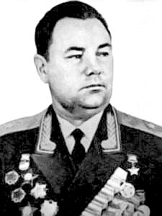степени.

генерал-майор, заслуженный военный летчик СССР, Шадрин Геннадий Алексеевич(1941г.)

Родился 15 марта 1922 года в посёлке Луньевка, ныне посёлок городского типа Александровского района Пермского края. В Красной Армии с 1941 года. Окончил военно-авиационную школу пилотов. Участник Великой Отечественной войны с августа 1942 года. Командир эскадрильи 117-го гвардейского истребительного авиационного полка гвардии майор Геннадий Шадрин совершил 465 боевых вылетов, в том числе 75 на штурмовку и бомбардировку вражеских войск, уничтожил значительное количество боевой техники и живой силы противника. В 76 воздушных боях сбил 14 самолётов. Указом Президиума Верховного Совета СССР от 29 июня 1945 года за образцовое выполнение боевых заданий командования на фронте борьбы с немецко-фашистскими захватчиками и проявленные при этом мужество и героизм гвардии майору Геннадию Алексеевичу Шадрину присвоено звание Героя Советского Союза с вручением ордена Ленина и медали «Золотая Звезда». В августе 1945 года он в составе своего полка убыл из Венгрии в Армению, в город Ереван, а затем, в 1946 году, 117-й гвардейский истребительный авиационный полк перебазировался в Ленинакан. Там Шадрин, уже в звании гвардии майора, стал командиром полка. В 1949 году его перевели в Тбилиси на должность инспектора 11-й воздушной армии Закавказского Военного округа. В 1953 году гвардии подполковник Шадрин был переведён в Батуми на должность заместителя командира 170-й истребительной авиационной дивизии (ИАД) по лётной подготовке, на её вооружении состояли истребители МиГ-17 и МиГ-17ПФ. Шадрин уже имел большой «стаж» на этих реактивных машинах, освоив их ещё в Армении, . Но именно в составе 170-й ИАД гвардии подполковник Шадрин вновь выполнил несколько боевых вылетов на перехват беспилотных воздушных шаров-разведчиков с фотоаппаратурой, которые запускали американцы со стороны Турции на нашу территорию. Пик их активной заброски выпал на конец лета 1956 года, когда с базы ВВС США в [Трабзоне](http://www.wikiwand.com/ru/%D0%A2%D1%80%D0%B0%D0%B1%D0%B7%D0%BE%D0%BD) на территорию СССР были выпущены десятки «надувных шпионов». С ними боролись полки 170-й ИАД, причём довольно успешно. Лётчиками дивизии было сбито более 10 аэростатов-разведчиков. Особо отличился командир 841-го ИАП полковник В. Ф. Логинов, который в августе - сентябре 1956 года уничтожил 2 «баллона». Не менее результативным «охотником» стал и гвардии полковник Шадрин. Один шар он расстрелял над морем, а второй — над сушей в районе Натонети, благодаря чему удалось заполучить и подробно исследовать американскую шпионскую аппаратуру. За эти перехваты Шадрин был награждён орденом Красного Знамени. В 1967 году удостоен звания «Заслуженный военный лётчик СССР». Следующей вехой в лётной биографии Геннадия Алексеевича стала командировка на Кубу. В 1961 году под угрозой интервенции со стороны США перед руководством Кубинской республики остро встал вопрос о создании в стране современных ВВС. К тому моменту на Кубе было лишь около 20 морально устаревших и сильно изношенных боевых самолётов американского производства, закупленных прежним режимом. В условиях прекращения американцами поставок запчастей большинство этих машин не могло подняться в воздух. На Кубу была отправлена партия истребителей МиГ-15 и МиГ-17, а для помощи в их освоении сформировали группу советских военных советников. Старшим авиационным советником этой группы назначили гвардии полковника Шадрина. Так в мае 1961 года он оказался на Кубе. За год наши советники обучили несколько групп кубинских лётчиков пилотировать советские машины, вести на них воздушные бои, поражать воздушные и наземные цели. Аэродром, где проходили обучение пилоты Кубинских ВВС, не раз посещали первые лица государства — Команданте Фидель и Рауль Кастро. Известен случай, когда Кастро усомнился, можно ли с реактивного самолёта попасть в танк, да не просто в танк, а точно в гусеницы. Чтобы подтвердить своё звание лётчика-снайпера и показать, на что способен наш МиГ-15, полетел сам Шадрин. Геннадий Алексеевич совершил три захода и трижды поразил танк из пушек с разных сторон, в том числе и в гусеницы. Когда Шадрин приземлился и вылез из кабины, восхищённый Фидель долго сжимал его в своих объятиях. Уже через 3 месяца учёбы Шадрин выпустил первых кубинских лётчиков в самостоятельный полёт на МиГ-15, а через год на Кубе практически «с нуля» были созданы новые, современные ВВС. В марте 1962 года группа советников вернулась на родину. За выполнение правительственного задания Шадрина наградили вторым орденом Ленина. Затем, после непродолжительной службы в Московском военном округе его в августе 1965 года откомандировали в Южную группу войск на должность помощника командующего ВВС 34-й воздушной армии, расквартированной в Венгрии. Отслужив там 7 лет и получив звание генерал-майора, Шадрин был назначен заместителем командующего 5-й воздушной армии и в сентябре 1972 года прибыл на новое место службы — в Одессу. Это была последняя военная должность Геннадия Алексеевича, на которой он находился до весны 1979 года, после чего по состоянию здоровья ушёл в запас. Геннадий Алексеевич поселился в Одессе и почти 18 лет возглавлял Совет ветеранов 5-й воздушной армии. Один из немногих в мире — генерал Г. А. Шадрин — провёл за штурвалом самолёта 7000 часов. Жил в Одессе. Скончался 4 ноября 1999 года. Награждён двумя орденами Ленина, пятью орденами Красного Знамени, орденом Александра Невского, двумя орденами Отечественной войны 1-й степени, двумя орденами Красной Звезды, орденом «За службу Родине в Вооружённых Силах СССР» 3-й степени, медалями.

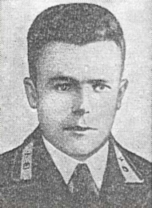 мл. лейтенант Шамшурин Василий Григорьевич (1940 г.).

Родился в деревне Красноярск в семье крестьянина. Удмурт. Окончил Воткинский машиностроительный техникум и аэроклуб. Работал техником-технологом на Воткинском машиностроительном заводе. В Красной армии с 1939 года. Окончил Пермскую военную авиационную школу пилотов в 1940 году. На фронтах Великой Отечественной войны с мая 1942 года. Воевал на Южном и Закавказком фронтах. Участвовал в обороне Донбасса и столицы Северной Осетии города Орджоникидзе (ныне Владикавказ). С этого времени и до своей гибели совершил 22 боевых вылета на штурмовку войск противника, уничтожив 4 самолёта, 14 танков и другую боевую технику врага. 18 ноября 1942 года при штурмовке скоплений войск противника в районе Дзуарикау направил свой подбитый зенитным огнём самолёт в гущу вражеской боевой техники. Указом Президиума Верховного Совета СССР от 8 февраля 1943 года Шамшурину Василию Григорьевичу посмертно присвоено звание Героя Советского Союза с вручением ордена Ленина и медали «Золотая Звезда».

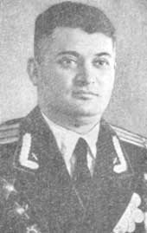 полковник Шипицын Михаил Дмитриевич (1940г.). Родился 2 сентября 1920 года в деревне Шипицыны Юрьянского района в крестьянской семье. В  1923 году семья переехала жить в п. Малый Исток Свердловской области. Окончил неполную среднюю школу и 1 – й курс техникума торгового ученичества в Свердловске. Работал продавцом в Свердловском ЦУМе, одновременно учился в аэроклубе.  В 1939 году ушел в армию. В 1940 году окончил Пермскую военную авиационную школу пилотов. В Великой Отечественной войне участвовал с ее самых первых дней. Был командиром звена. Вел воздушные бои на Кубани, в Крыму, Белоруссии, Польше, Германии. К апрелю 1945 года совершил 142 боевых вылета на штурмовку войск противника, в ходе которых уничтожил 6 танков, одну самоходку, 16 пушек, 18 зенитных установок, 26 автомашин, 25 подвод с боеприпасами, 6 железнодорожных вагонов, 5 укрупненных огневых точек, 2 катера и свыше 300 фашистов. 24 марта 1942 года эскадрилья выполняла задание близ города Данцига. Бомбить было невозможно: над городом висела плотная завеса зенитного огня, и штурм в таких условиях грозил эскадрильи крупными потерями. Он смело бросил свой «Ил» в пике и точным бомбовым ударом подавил зенитный огонь в районе цели. Остальные самолеты тут же вышли на цель и бросили на вражеские колонны свой смертный груз. Звание Героя Советского Союза присвоено 18 августа 1945 года. После войны в 1948 г. окончил Краснодарскую высшую офицерскую школу штурманом ВВС. В 1958 году уволен в запас. Награжден:орденом Ленина, двумя орденами Отечественной войны 1- й степени, двумя орденами Красной Звезды, медалями.

[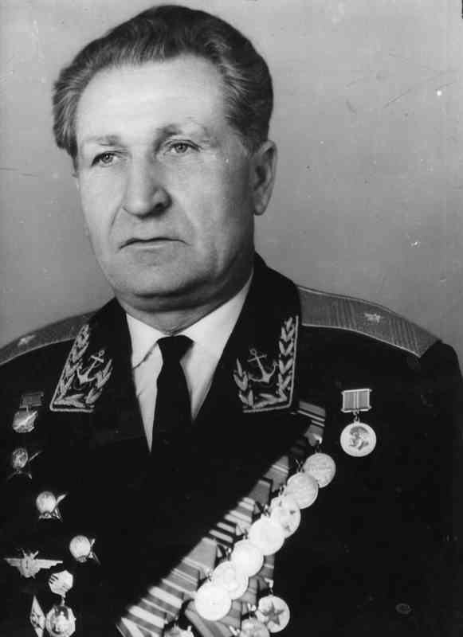](http://tu22.ru/images/photo/Schipkov/ФН_1301.jpg) Генерал- майор Щипков Виктор Васильевич- заслуженный военный летчик СССР Родился 5 Марта 1923 года в деревне Перхурово, Муравьёвского сельского совета, Ржевского района, Тверской области в семье крестьянина.  В 1939 году, будучи учащимся 8 класса средней школы Калининской железной дороги и, проживая в интернате, поступил в Ржевский аэроклуб без согласия родителей.    Окончив 9 классов школы и аэроклуб, был направлен в сентябре 1940 года в Уреченскую военную авиационную школу пилотов (ВАШП) под Минском. 26 июня 1941 года ВАШП была эвакуирована в город Пермь (Молотов) и стала составной частью Молотовской военной авиационной школы пилотов.   В 1942 году окончил школу пилотов, освоив самолёты: У-2, Р-5, СБ. Изучил теоретический курс по самолёту Ил-2 и был направлен комиссией для прохождения службы в Дальнюю Авиацию. Пройдя лётную подготовку в 44-ом дневном и 7-ом ночном запасных авиаполках дальнего действия в городе Бузулук, был назначен 10 июня 1943 года лётчиком во 2-й гвардейский Смоленско-Будапештский дважды Краснознамённый авиаполк в звании сержанта. В составе этого полка принимал участие в боевых действиях до конца войны с Германией, а затем был командирован на Дальний Восток,  где принимал участие в войне с Японией.             Войну закончил в звании старшего лейтенанта заместителем командира авиаэскадрильи своего родного 2-го авиаполка. Принимал участие в боевых действиях по освобождению Белоруссии (Минск, Барановичи, Орша, Лепель, Борисов, Березино, Полоцк и др.), Прибалтики (Рига, Таллин, Вильнюс, Двинск, Кохтла-Ярве, Валка, Нарва, Мемель и др. ), во взятии Берлина, Будапешта, Данцига, Кенигсберга.            В боевых действиях против Японии участвовал в бомбардировке Харбина, Чангуна, Мукдена, Мулина и укрепрайонов противника вдоль границы СССР.             В послевоенное время окончил Военно-воздушную академию в Монино (им.Ю.А.Гагарина). В 1953г. Командовал авиаэскадрильей, был заместителем командира полка, командиром полка, заместителем командира авиадивизии, командиром авиадивизии на Дальнем Востоке. В 1966г окончил академию Генерального штаба.           После окончания академии Генерального штаба, был направлен в ВВС Краснознамённого Северного флота - заместителем командующего, а затем начальником штаба и первым заместителем командующего ВВС.           Звание генерал-майор авиации присвоено в 1963 году. 17 августа 1970 года указом Президиума Верховного Совета СССР присвоено почётное звание «Заслуженный военный лётчик СССР». 01 Марта 1973 года приказом ГК ВМФ награждён именным кортиком.  В 1981 г. уволен в запас с должности Начальник  штаба - первый   заместитель Командующего Краснознаменного Северного Флота.         За время службы награждён: двумя орденами Красного Знамени, орденом Отечественной войны первой степени, орденами Красной Звезды, "За службу Родине в Вооружённых Силах СССР" третьей степени, двадцатью пятью медалями. После увольнения в запас проживал  в  г. Севастополь. Умер  2  октября  1998г.

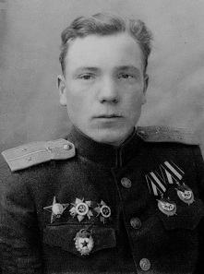 Ст.лейтенант Широких Валентин Иванович (1940).

Родился 10 октября 1921 года в деревне Мальково Уржумского района Кировской области в семье крестьянина. В Уржуме окончил 7 классов. Рано лишился родителей. В 1938 году переехал в город Сарапул (Удмуртская Республика). Здесь продолжал учебу в школе; параллельно занимался в аэроклубе.   
 По направлению Сарапульского райвоенкомата в 1940 году после окончания 9-го класса поступил в Пермскую военную авиационную школу пилотов. В 1941 году был переведен в Новосибирскую, а затем в 1942 году – Чкаловскую военную авиационную школу. После окончания авиашколы был отправлен на фронт.  
В действующей армии - с января 1944 года. Воевал на 1-м (с января по сентябрь 1944 года) и 2-м (с сентября 1944 года) Украинских фронтах.  
За время пребывания на фронте к апрелю 1945 года совершил 198 боевых вылетов. В воздушных боях сбил 2 самолета противника. Уничтожил 30 танков, 102 автомашины с грузом, 91 повозку, 3 артиллерийских батареи, 7 складов, 1 паровоз, 12 железнодорожных вагонов и много живой силы врага. Указом Президиума Верховного Совета СССР от 15 мая 1946 года за отличное выполнение задания командования, проявленные при этом мужество и отвагу гвардии лейтенанту Широких Валентину Ивановичу было присвоено звание Героя Советского Союза с вручением ордена Ленина и медали «Золотая Звезда» . Всего за время пребывания на фронте совершил 200 боевых вылетов.   
С 1946 года – в запасе. Вернулся в город Сарапул, работал председателем городского совета Осоавиахима. В 1948 году переехал в город Черкассы (Украина), работал командиром корабля на предприятии Гражданского воздушного флота.   
 Скончался 5 августа 1974 года. Награжден: орденом Ленина, 3 орденами Красного Знамени, орденами Отечественной войны 1-й и 2-й степени, Красной Звезды, медалями.

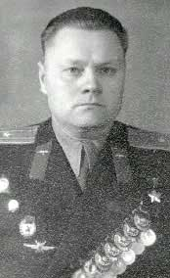 Шишкин Василий Иванович(1932) Родился 13 февраля 1914 года в селе Белом (ныне Далматовского района Курганской области) в крестьянской семье. В родном селе окончил школу, некоторое время работал в колхозе, затем уехал в город Свердловск. В 1931 году по путёвке Свердловского обкома комсомола Шишкин был направлен на учёбу в Пермскую военную школу авиационных техников, по окончании которой работал авиатехником. Учёбу продолжил в военной школе лётчиков в городе Борисоглебске. С 1936 года служил в Киевской авиабригаде. Выполнял фигуры высшего пилотажа при съёмках фильмов «Истребители» и «Валерий Чкалов». В боях Великой Отечественной войны с июня 1941 года. К февралю 1942 года эскадрилья Шишкина уничтожила до 3500 немецких солдат и офицеров, около 300 автомашин с боеприпасами и живой силой противника, 13 батарей полевой и зенитной артиллерии, 3 склада с боеприпасами и много другой вражеской военной техники. Командир эскадрильи капитан Шишкин к тому времени совершил более двухсот боевых вылетов и сбил 12 вражеских самолётов. Оценивая его заслуги, Президиум Верховного Совета СССР Указом от 27 марта 1942 года удостоил Василия Ивановича звания Героя Советского Союза. Летом 1942 года во время боёв за Сталинград Шишкин был назначен командиром полка. За успешные боевые действия по освобождению Украины авиационный полк, которым командовал Шишкин, стал гвардейским, удостоен наименования «Харьковский», награждён орденом Красного Знамени. К концу войны на счету Василия Ивановича Шишкина было 520 боевых вылетов и 30 сбитых вражеских самолётов. После войны Шишкин продолжил службу в Советской Армии. Десять лет летал на реактивных истребителях. В 1950 году окончил Высшие офицерские лётно-технические курсы. С 1956 года полковник Шишкин - в запасе. Награждён двумя орденами Ленина, пятью орденами Красного Знамени, орденами Суворова III степени, Отечественной войны I степени, Красной Звезды, многими медалями. 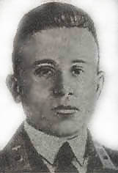 Умер 22 ноября 1992 года.

Лейтенант Челпанов Василий Николаевич(1938г.)

Родился 12 марта 1918 года в г. Холм Новгородской области в семье рабочего. Образование неполное среднее. Службу в РККА начал в 1936 году. Окончил Пермскую военную авиационную школу пилотов в 1938 году. Участник Советско-Финляндской войны 1939-1940 годы. Участник Великой Отечественной войны с июня 1941года. Командир эскадрильи В.Н. Челпанов с июня по октябрь 1941 года совершил 60 боевых вылетов, уничтожил 18 танков, 34 автомашины, 10 бронемашин противника, склады с горюче-смазочными материалами, провел десятки разведывательных полетов. Шел 1941 год. Немцы рвались к Москве через Орел и Тулу. В ноябре шли бои за Ливны восточнее Орла. Экипажи бомбардировочного полка в постоянной боевой работе. Задача одна – остановить врага, не допустив его к Москве. В ноябре 1941 года экипаж лейтенанта Челпанова в районе г. Ливны обнаружил немецкую автоколонну. Самолет над колонной прошел низко. Сброшенные бомбы ложились точно в цель. На очередном заходе самолет лейтенанта Челпанова был подбит и он не воспользовался шансом спастись, и направил горящую машину на скопление техники в центре колоны. Одна за другой рвались вражеские машины с боеприпасами, цистерны с горючим, хороня под обломками сотни немецких солдат и офицеров. Указом Президиума ВС СССР 14 февраля 1943 года ему посмертно присвоено звание Героя Советского Союза. Был награжден орденами: Ленина, Красного Знамени, Красной Звезды и медалями.

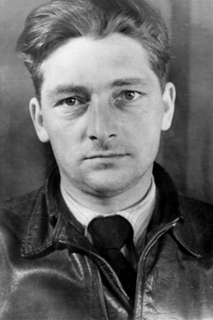 Майор Чер­нов Анатолий Федорович (1939г.)

Родился 13 января 1919 года в деревне Горелово (ныне — Брейтовский район Ярославской области). Окончил девять классов школы. В 1937 году Чернов был призван на службу в Рабоче-крестьянскую Красную Армию. В 1939 году он окончил Пермское военное авиатехническое училище. Участвовал в боях Великой Отечественной войны. С января1945 года бортинженер отдельной дальнебомбардировочной авиаэскадрильи. В январе-июне 1945года участвовал в испытаниях американского бомбардировщика В-29. В июле 1945 года участвовал в перегонке В-29 с Дальнего востока в Москву, не имея никакой технической документации. В 1947 году в звании майора он был уволен в запас, после чего работал бортинженером-испытателем ОКБ Туполева. Участвовал в испытаниях тяжёлых бомбардировщиков «Ту-4» и «Ту-95».11 мая 1953 года во время испытательного полёта на «Ту-95» на самолёте загорелся двигатель. Командир экипажа Алексей Перелёт и бортинженер Анатолий Чернов остались на борту, пытаясь потушить возгорание и посадить самолёт. Однако сделать это им не удалось — самолёт упал в лес и взорвался, оба лётчика погибли. . Указом Президиума Верховного Совета СССР от 4 июня 1954 года за «мужество и героизм, проявленные при испытании новой авиационной техники» Анатолий Чернов посмертно был удостоен высокого звания Героя Советского Союза. Был также награждён двумя орденами Ленина и рядом медалей.

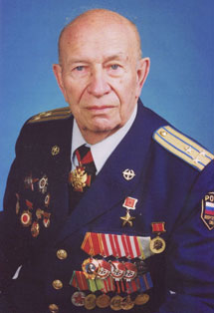 полковник Яхнов Геннадий Михайлович (1939 г.) .

Родился 30 августа 1918 года в деревне Фофаново Владимирской губернии (ныне Ивановская область). В 1930 году окончил сельскую начальную школу, в 1934 году - школу колхозной молодёжи. В 1934-1937 гг. учился в Ивановском химико-технологическом техникуме и Ивановском аэроклубе. В декабре 1937 года призван в ряды Красной Армии, направлен в Пермскую военную авиационную школу пилотов. В августе 1939 года младший лейтенант Г. М. Яхнов направлен в Западный особый военный округ на должность младшего лётчика в 3-ю эскадрилью 15-го ИАП (Витебская авиационная бригада). В 1939 году принимал участие в походе советских войск в Западную Белоруссию. Осенью 1939 года переведён в 33-й ИАП (10-я САД), который базировался в городе Белостоке (Польша). В 1940 году полк переведён в город Пружаны (Брестская область). В 1941 году Г. М. Яхнов окончил курсы командиров звеньев. С 22 июня 1941 года младший лейтенант Г. М. Яхнов на фронтах Великой Отечественной войны в составе того же 33-го истребительного авиационного полка. Летал на И-16, ЛаГГ-3, Як-1, Як-7 и Як-9. Первый бой принял в 3 часа 50 минут в районе города Бреста. Осенью 1941 года лейтенант Г. М. Яхнов назначен заместителем командира эскадрильи. К марту 1942 года командовал эскадрильей. К апрелю 1944 года совершил 518 боевых вылетов (из них 32 - ночью), провёл 52 воздушных боя, в которых лично сбил 9 самолётов противника и 5 - в составе группы. В мае 1944 года назначен заместителем командира истребительного авиационного полка. Указом Президиума Верховного Совета СССР от 22 августа года удостоен звания Героя Советского Союза с вручением ордена Ленина и медали "Золотая Звезда". Свой последний вылет выполнил 8 мая 1945 года. Всего совершил 574 боевых вылета, провёл 69 воздушных боёв, сбил лично 10 и в группе 7 самолётов противника. После войны продолжал служить в ВВС на различных командных должностях: был военным советником в Болгарии, в 1948-1949 г. служил в 907-м истребительном полку. В 1956 году окончил Курсы при Военно-Воздушной академии. С сентября 1958 года - в отставке. Жил в городе Жданов (ныне город Мариуполь Донецкой области, Украина), работал заместителем заведующего городским коммунальным хозяйством. В 1979 году переехал в Рязань, работал в горжилуправлении. Был депутатом райсовета Советского района. В 1982-1996 гг. выполнял обязанности председателя городского Совета ветеранов. Награждён орденами: Ленина, 3-мя Красного Знамени, Отечественной войны 1-й степени, Красной Звезды, "За заслуги перед Отечеством" 3-й степени, медалями.

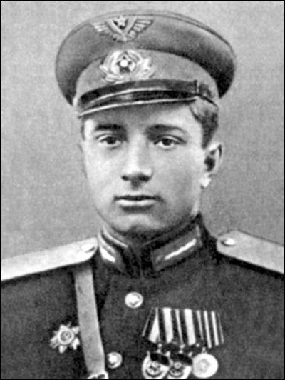лейтенант Гуляев Владимир Леонидович (1943г), заслуженный артист России.

Родился в Свердловске 30 октября 1924 года в семье военного. Отец Леонид Михайлович Гуляев, кандидат исторических наук, подполковник, был заместителем начальника политотдела Молотовской военной авиационной школы пилотов. Мать Мария Алексеевна, педагог. 15-летнем возрасте был принят в аэроклуб. Во время Великой Отечественной войны пошёл работать слесарем в авиационную мастерскую, а 20 апреля 1942 года стал курсантом Молотовской военной авиационной школы пилотов. С отличием её окончил и получив в ноябре 1943 года звание младшего лейтенанта ВВС, лётчик-штурмовик Владимир Гуляев отправился на фронт. В 1944—1945 годах — лётчик 826-го Витебского ордена Суворова и ордена Кутузова штурмового авиаполка 335-й штурмовой авиадивизии 3-й Воздушной Армии. Совершил 60 боевых вылетов на самолете Ил-2. Воевал в Белоруссии, Прибалтике. Переболел малярией, несколько раз был ранен и контужен. Был сбит в районе Резекне при штурме артиллерийских позиций. Пилоту удалось посадить потерявший управление самолет на лес, при этом сам он сильно травмировался. В полк смог вернуться только после трехмесячного пребывания в госпитале. Войну закончил лейтенантом в Восточной Пруссии. Завершающей точкой в военной карьере было задание сбросить над городом-крепостью Кенигсбергом ультиматум ее коменданту Отто Ляшу. Участник Парада Победы 24 июня 1945 года в составе летчиков 3-й воздушной армии. Ему тогда было всего 20 лет. Сам он называл участие в Параде Победы самым важным событием в жизни. Из-за фронтовых ранений вынужден был комиссоваться из армии. Он награжден 2-мя орденами Красного Знамени, орденом Отечественной войны 1 степени и фронтовыми медалями . В 1951 году окончил ВГИК, курс М. Ромма и С. Юткевича. В 1951—1988 актёр Театра-студии киноактёра. На экране дебютировал в 1951 году. Больше всего запомнился зрителям по роли Юрия Журченко в картине «Весна на Заречной улице» (1956).

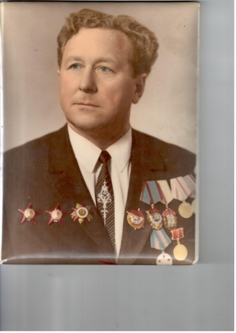 Ст. лейтенант Турлаков Дмитрий Петрович (1940 Г.).

В 1940 году закончил Молотовскую школу военных пилотов. Служил в авиации Западного Особого военного округа. 22 июня 1941 года самолет Д. Турлакова был уничтожен на летном поле. К концу 1943 года командир звена авиаполка ночных бомбардировщиков ст. лейтенант Д.П. Турлаков был уже ковалером 2-х орденов «Красная Звезда», ордена «Боевого Красного знамени» и «Отечественной войны» 2-ой ст епени. В 1944году, выполняя задание по разведке врага был сбит и попал в румынский плен. После освобождения провел 1945 год в лагерях НКВД на «проверке». С1946 года командир воздушных судов Тюменского летного отряда ГВФ, обеспечивал доставку грузов для строек нефтегазового комплекса СССР. Этот летчик Тюменской гражданской авиации, кроме боевых наград, в мирное время награжден орденом Октябрьской Революции, Знак Почета, Трудового Красного знамени, Золотой медалью ВДНХ, и многими медалями.

Примечание: в скобках указаны года учебы или окончания школы, училища.

Стихотворение летчика истребителя Николая Александровича Филатова

ДРУГУ ВОЕННЫХ ЛЕТНет, мы окопов не копалиИ по-пластунски не ползли,А мы в войну с тобой летали,Ведь мы - рабочие войны.Нелегкий путь на долю выпалНам на дороге фронтовойВ смертельный бой с врагом вступалиМы между небом и землей.И слышны в небе позывные:"Дружок - двадцатый, я - второй.Я атакую "Мессершмидта",Меня от "Фоккера" прикрой".Меня прикрыли и, что я слышу,Я снова слышу позывной:"Второй, второй, из боя вышел.Горю! Прощай, мой дорогой!Прощай братишка! Отомстите!И не пишите маме, нет,Пусть ждет, надеется, что встретит,Мне завтра было б двадцать лет".И мстили мы, жестоко мстилиЗа восемнадцать, двадцать лет.И в землю с Богом вколотили,И "Фокке-Вульф", и "Мессершмидт".И "Хейнкель" сто двадцать девятый,Да и "лаптежник" - не одинОт метких трасс в бою воздушномК чертям собачьим уходил.Воздушный бой, он очень жуткий,В бою - натянут, как струна,От перегрузок трудно вспомнить,А где же небо, где земля.То виражи, то пилотажи,То бочки крутишь, как шальной.Прицельно бьешь, в тебя стреляют.Нет, не попали, ты живой.Живой и сам себе не веришь,Что пережил ты град стальной.И даже губы покусаешь,Чтоб убедиться, что живой.Живой. А завтра снова в небо.И снова тот воздушный бой.И самолет твой на форсажеЗавоет волком, как живой.Живой и ты из боя вышел.Все перенес, все пережил.Что ранен был и не услышал,Лишь при посадке ощутил.А вечерком в столовой нашейТы пьешь паек свой фронтовой.И вспоминаешь, кто был ранен,Кого уж нет, а кто живой.И вдруг за фронтовой землянкойУслышишь снова позывной.Девченки милый голосочек,Той, что так рада, что живой.Война, любовь - не совместимы.Любовь войну переживет.А ранен был - ну что ж, подлечат,Ведь всё до свадьбы заживет.Зарубцевались наши раны.От них остался только след,Но до сих пор мы четко помнимВсех тех, кого давно уж нет.Мы помним всех, кто пал в сраженьях,Друзей, погибших, фронтовых.Они все это время с нами,Они живут среди живых.